

**Test Execution Report**

[Versione 1]

**Sommario**

**Informazioni sul documento** 5

**Generalità** 5

**Team Project** 5

**Revision History** 5

**1. Introduzione** 7

**2. Unit Testing e Integration Testing** 8

**Test cases per Gestione utente** 8

**Registrazione utente** 8

**Autenticazione utente (singolo ruolo)** 14

**Autenticazione utente (multi ruolo)** 15

**Reimpostazione della password** 17

**Modifica dati personali (no rubrica indirizzi)** 19

**Modifica email** 19

**Modifica numero di telefono** 20

**Modifica rubrica indirizzi** 23

**Aggiunta indirizzo di spedizione** 23

**Eliminazione indirizzo di spedizione** 26

**Aggiornare indirizzo di spedizione** 27

**Ricerca nel sito per menù di navigazione** 31

**Ricerca nel sito per barra di ricerca** 31

**Modifica dei prodotti nel carrello virtuale** 34

**Aggiunta di un prodotto nel carrello** 34

**Rimozione di un prodotto dal carrello** 36

**Aumento della quantità di un prodotto nel carrello** 36

**Diminuzione della quantità di un prodotto nel carrello** 37

**Modifica dei prodotti nella lista dei desideri (wishlist)** 39

**Aggiunta di un prodotto nella wishlist** 39

**Rimozione di un prodotto dalla wishlist** 40

**Acquisto dei prodotti nel carrello virtuale (creazione ordine)** 41

**Acquisto dei prodotti nel carrello virtuale (creazione ordine) con carta di credito** 41

**Acquisto dei prodotti nel carrello virtuale (creazione ordine) con Paypal** 45

**Acquisto dei prodotti nel carrello virtuale (creazione ordine) con contrassegno** 47

**2. Functional Testing** 67

**Test cases per Gestione utente** 67

**Registrazione utente** 67

**Autenticazione utente (singolo ruolo)** 82

**Autenticazione utente (multi ruolo)** 85

**Reimpostazione della password** 90

**Modifica dati personali (no rubrica indirizzi)** 96

**Modifica email** 96

**Modifica numero di telefono** 100

**Modifica rubrica indirizzi** 104

**Aggiunta indirizzo di spedizione** 104

**Eliminazione indirizzo di spedizione** 112

**Aggiornare indirizzo di spedizione** 115

**Ricerca nel sito per menù di navigazione** 124

**Ricerca nel sito per barra di ricerca** 126

**Modifica dei prodotti nel carrello virtuale** 129

**Aggiunta di un prodotto nel carrello** 129

**Rimozione di un prodotto dal carrello** 134

**Aumento della quantità di un prodotto nel carrello** 135

**Diminuzione della quantità di un prodotto nel carrello** 137

**Modifica dei prodotti nella lista dei desideri (wishlist)** 139

**Aggiunta di un prodotto nella wishlist** 139

**Rimozione di un prodotto dalla wishlist** 142

**Acquisto dei prodotti nel carrello virtuale (creazione ordine)** 144

**Acquisto dei prodotti nel carrello virtuale (creazione ordine) con carta di credito** 144

**Acquisto dei prodotti nel carrello virtuale (creazione ordine) con Paypal** 153

**Acquisto dei prodotti nel carrello virtuale (creazione ordine) con contrassegno** 158

**Informazioni sul documento**

**Generalità**

* **Progetto**: TechHeaven
* **Versione**: [Versione 1]
* **Documento**: Test Execution Report
* **Data**: [04/11/2024]

**Team Project**

|  |  |  |  |
| --- | --- | --- | --- |
| Nome Membro | Matricola | Ruolo | Contatti |
| Dorotea Serrelli | 0512113740 | Project manager | d.serrelli1@studenti.unisa.it |
| Raffaella Sabatino | 0512115114 | Team member | r.sabatino17@studenti.unisa.it |

**Revision History**

|  |  |  |  |
| --- | --- | --- | --- |
| Data | Versione | Descrizione | Autore |
| 04/11/2024 | 0.1 | Stesura |  |

**1. Introduzione**

In questo documento vengono riportati i risultati dei test eseguiti in base ai test case definiti nel documento “Test Case Specification”.

Per ogni esecuzione sarà dato il Nome del test case di riferimento, la data e ora di esecuzione, l’output atteso, l’output che il sistema ha dato, l’esito del test in base al risultato indicato nel test case di riferimento.

Per l’esecuzione del test di sistema, l’applicativo è stato eseguito in localhost e i test sono stati eseguiti, automaticamente, tramite l’uso del plugin per Google Chrome Selenium IDE e JUnit5.

Selenium IDE consente di registrare le operazioni dell’utente sulla GUI del sistema e riprodurle in seguito con eventualmente alcune modifiche fatte a mano dai tester per ciò che concerne i campi descrittivi e i check di verifica, quali asserts e simili.

**2. Unit Testing e Integration Testing**

**Test cases per Gestione utente**

**Registrazione utente**

**TC 1_1_2**

|  |  |  |
| --- | --- | --- |
| Nome | | TC1_1_2 |
| Data e Ora | | 30/10/2024 09:00 |
| Output Atteso | | |
| La registrazione ha avuto esito negativo perché la username è già presente tra quelle memorizzate nella base di dati. | | |
| Output del Sistema | | |
| Il sistema segnala che i dati inseriti non sono corretti. | | |
| Esito | Corretto | |
| Numero Prove | 1 | |

**TC 1_1_2**

|  |  |  |
| --- | --- | --- |
| Nome | | TC1_1_2 |
| Data e Ora | | 30/10/2024 09:00 |
| Output Atteso | | |
| La registrazione ha avuto esito negativo perché la username è già presente tra quelle memorizzate nella base di dati. | | |
| Output del Sistema | | |
| Il sistema segnala che i dati inseriti non sono corretti. | | |
| Esito | Corretto | |
| Numero Prove | 1 | |

**TC 1_1_3**

|  |  |  |
| --- | --- | --- |
| Nome | | TC1_1_3 |
| Data e Ora | | 30/10/2024 09:00 |
| Output Atteso | | |
| La registrazione ha avuto esito negativo perché la password contiene solo lettere. | | |
| Output del Sistema | | |
| Il sistema segnala che i dati inseriti non sono corretti. | | |
| Esito | Corretto | |
| Numero Prove | 1 | |

**TC 1_1_4**

|  |  |  |
| --- | --- | --- |
| Nome | | TC1_1_4 |
| Data e Ora | | 30/10/2024 09:00 |
| Output Atteso | | |
| La registrazione ha avuto esito negativo perché il campo nome contiene numeri. | | |
| Output del Sistema | | |
| Il sistema segnala che i dati inseriti non sono corretti. | | |
| Esito | Corretto | |
| Numero Prove | 1 | |

**TC 1_1_5**

|  |  |  |
| --- | --- | --- |
| Nome | | TC1_1_5 |
| Data e Ora | | 30/10/2024 09:00 |
| Output Atteso | | |
| La registrazione ha avuto esito negativo perché il campo cognome contiene numeri. | | |
| Output del Sistema | | |
| Il sistema segnala che i dati inseriti non sono corretti. | | |
| Esito | Corretto | |
| Numero Prove | 1 | |

**TC 1_1_6**

|  |  |  |
| --- | --- | --- |
| Nome | | TC1_1_6 |
| Data e Ora | | 30/10/2024 09:00 |
| Output Atteso | | |
| La registrazione ha avuto esito negativo perché il campo sesso è vuoto. | | |
| Output del Sistema | | |
| Il sistema segnala che i dati inseriti non sono corretti. | | |
| Esito | Corretto | |
| Numero Prove | 1 | |

**TC 1_1_7**

|  |  |  |
| --- | --- | --- |
| Nome | | TC1_1_7 |
| Data e Ora | | 30/10/2024 09:00 |
| Output Atteso | | |
| La registrazione ha avuto esito negativo perché il campo email non rispetta il formato corretto (nomeutente@dominio). | | |
| Output del Sistema | | |
| Il sistema segnala che i dati inseriti non sono corretti. | | |
| Esito | Corretto | |
| Numero Prove | 1 | |

**TC 1_1_8**

|  |  |  |
| --- | --- | --- |
| Nome | | TC1_1_8 |
| Data e Ora | | 30/10/2024 09:00 |
| Output Atteso | | |
| La registrazione ha avuto esito negativo perché  L’ email inserita è già associata ad un altro utente. | | |
| Output del Sistema | | |
| Il sistema segnala che i dati inseriti non sono corretti. | | |
| Esito | Corretto | |
| Numero Prove | 1 | |

**TC 1_1_9**

|  |  |  |
| --- | --- | --- |
| Nome | | TC1_1_9 |
| Data e Ora | | 30/10/2024 09:00 |
| Output Atteso | | |
| La registrazione ha avuto esito negativo perché  Il campo telefono non rispetta il formato corretto (xxx-xxx-xxxx). | | |
| Output del Sistema | | |
| Il sistema segnala che i dati inseriti non sono corretti. | | |
| Esito | Corretto | |
| Numero Prove | 1 | |

**TC 1_2_0**

|  |  |  |
| --- | --- | --- |
| Nome | | TC1_2_0 |
| Data e Ora | | 30/10/2024 09:00 |
| Output Atteso | | |
| La registrazione ha avuto esito negativo perché  Il campo road (via) include sia numeri che lettere non rispettando il formato richiesto. | | |
| Output del Sistema | | |
| Il sistema segnala che i dati inseriti non sono corretti. | | |
| Esito | Corretto | |
| Numero Prove | 1 | |

**TC 1_2_1**

|  |  |  |
| --- | --- | --- |
| Nome | | TC1_2_1 |
| Data e Ora | | 4/11/2024 10:14 |
| Output Atteso | | |
| La registrazione ha avuto esito negativo perché  Il campo cv (civic number) include numeri, lettere e spazi bianchi non rispettando il formato richiesto. | | |
| Output del Sistema | | |
| Il sistema segnala che i dati inseriti non sono corretti. | | |
| Esito | Corretto | |
| Numero Prove | 1 | |

**TC 1_2_2**

|  |  |  |
| --- | --- | --- |
| Nome | | TC1_2_2 |
| Data e Ora | | 30/10/2024 09:00 |
| Output Atteso | | |
| La registrazione ha avuto esito negativo perché  Il campo city (città) include sia numeri che lettere non rispettando il formato richiesto. | | |
| Output del Sistema | | |
| Il sistema segnala che i dati inseriti non sono corretti. | | |
| Esito | Corretto | |
| Numero Prove | 1 | |

**TC 1_2_3**

|  |  |  |
| --- | --- | --- |
| Nome | | TC1_2_3 |
| Data e Ora | | 30/10/2024 09:00 |
| Output Atteso | | |
| La registrazione ha avuto esito negativo perché  Il campo cap ha una lunghezza inferiore a 5. | | |
| Output del Sistema | | |
| Il sistema segnala che i dati inseriti non sono corretti. | | |
| Esito | Corretto | |
| Numero Prove | 1 | |

**TC 1_2_4**

|  |  |  |
| --- | --- | --- |
| Nome | | TC1_2_4 |
| Data e Ora | | 30/10/2024 09:00 |
| Output Atteso | | |
| La registrazione ha avuto esito negativo perché  Il campo province (provincia) è composto da una lettera e da un numero. | | |
| Output del Sistema | | |
| Il sistema segnala che i dati inseriti non sono corretti. | | |
| Esito | Corretto | |
| Numero Prove | 1 | |

**TC 1_2_5**

|  |  |  |
| --- | --- | --- |
| Nome | | TC1_2_5 |
| Data e Ora | | 30/10/2024 09:00 |
| Output Atteso | | |
| La registrazione ha successo perché i dati inseriti sono corretti. | | |
| Output del Sistema | | |
| L’ utente viene registrato e viene reindirizzato alla pagina della propria Area Riservata. | | |
| Esito | Corretto | |
| Numero Prove | 1 | |

**Autenticazione utente (singolo ruolo)**

**TC 2_1_1**

|  |  |  |
| --- | --- | --- |
| Nome | | TC2_1_1 |
| Data e Ora | | 4/11/2024 10:00 |
| Output Atteso | | |
| L’ autenticazione ha avuto esito negativo perché  Sia username che password non sono associati ad alcun utente. | | |
| Output del Sistema | | |
| Il sistema segnala che i dati inseriti non sono corretti. | | |
| Esito | Corretto | |
| Numero Prove | 3 | |

**TC 2_1_2**

|  |  |  |
| --- | --- | --- |
| Nome | | TC2_1_2 |
| Data e Ora | | 4/11/2024 10:00 |
| Output Atteso | | |
| L’ autenticazione ha avuto esito negativo perché  L’utente non è registrato con questi dati. | | |
| Output del Sistema | | |
| Il sistema segnala che i dati inseriti non sono corretti. | | |
| Esito | Corretto | |
| Numero Prove | 1 | |

**TC 2_1_3**

|  |  |  |
| --- | --- | --- |
| Nome | | TC2_1_3 |
| Data e Ora | | 4/11/2024 10:00 |
| Output Atteso | | |
| L’ autenticazione ha avuto esito positivo perché l’utente ha inserito i dati corretti. | | |
| Output del Sistema | | |
| Il sistema reindirizzerà l’utente all’area riservata. | | |
| Esito | Corretto | |
| Numero Prove | 1 | |

**Autenticazione utente (multi ruolo)**

**TC 3_1_1**

|  |  |  |
| --- | --- | --- |
| Nome | | TC3_1_1 |
| Data e Ora | | 4/11/2024 10:00 |
| Output Atteso | | |
| L’ autenticazione ha avuto esito negativo perché  Sia username che password non sono associati ad alcun utente. | | |
| Output del Sistema | | |
| Il sistema segnala che i dati inseriti non sono corretti. | | |
| Esito | Corretto | |
| Numero Prove | 1 | |

**TC 3_1_2**

|  |  |  |
| --- | --- | --- |
| Nome | | TC3_1_2 |
| Data e Ora | | 4/11/2024 10:00 |
| Output Atteso | | |
| L’ autenticazione ha avuto esito negativo perché  L’utente non è registrato con questi dati. | | |
| Output del Sistema | | |
| Il sistema segnala che i dati inseriti non sono corretti. | | |
| Esito | Corretto | |
| Numero Prove | 1 | |

**TC 3_1_3**

|  |  |  |
| --- | --- | --- |
| Nome | | TC3_1_3 |
| Data e Ora | | 4/11/2024 10:00 |
| Output Atteso | | |
| L’ autenticazione ha avuto esito negativo perché il ruolo inserito non è valido. | | |
| Output del Sistema | | |
| Il sistema segnala che i dati inseriti non sono corretti. | | |
| Esito | Corretto | |
| Numero Prove | 1 | |

**TC 3_1_4**

|  |  |  |
| --- | --- | --- |
| Nome | | TC3_1_4 |
| Data e Ora | | 4/11/2024 10:00 |
| Output Atteso | | |
| L’ autenticazione ha avuto esito negativo perché il ruolo inserito non è tra i ruoli associati all’utente. | | |
| Output del Sistema | | |
| Il sistema segnala che i dati inseriti non sono corretti. | | |
| Esito | Corretto | |
| Numero Prove | 1 | |

**TC 3_1_5**

|  |  |  |
| --- | --- | --- |
| Nome | | TC3_1_5 |
| Data e Ora | | 4/11/2024 10:00 |
| Output Atteso | | |
| L’ autenticazione ha avuto esito positivo perché l’utente ha inserito i dati corretti. | | |
| Output del Sistema | | |
| Il sistema reindirizza l’utente alla sua dashboard in base al ruolo selezionato. | | |
| Esito | Corretto | |
| Numero Prove | 1 | |

**Reimpostazione della password**

**TC 4_1_1**

|  |  |  |
| --- | --- | --- |
| Nome | | TC4_1_1 |
| Data e Ora | | 4/11/2024 10:00 |
| Output Atteso | | |
| La reimpostazione della password ha avuto esito negativo perché l’utente non si è registrato con i dati inseriti (email e/o nome utente) non sono associati ad alcun utente. | | |
| Output del Sistema | | |
| Il sistema segnala che i dati inseriti non sono corretti. | | |
| Esito | Corretto | |
| Numero Prove | 1 | |

**TC 4_1_2**

|  |  |  |
| --- | --- | --- |
| Nome | | TC4_1_2 |
| Data e Ora | | 4/11/2024 10:00 |
| Output Atteso | | |
| La reimpostazione della password ha avuto esito negativo perché l’email inserita non ha il formato corretto. | | |
| Output del Sistema | | |
| Il sistema segnala che i dati inseriti non sono corretti. | | |
| Esito | Corretto | |
| Numero Prove | 1 | |

**TC 4_1_3**

|  |  |  |
| --- | --- | --- |
| Nome | | TC4_1_3 |
| Data e Ora | | 4/11/2024 10:00 |
| Output Atteso | | |
| La reimpostazione della password ha avuto esito negativo perché l’utente non si è registrato con i dati inseriti (email e/o nome utente) non sono associati ad alcun utente. | | |
| Output del Sistema | | |
| Il sistema segnala che i dati inseriti non sono corretti. | | |
| Esito | Corretto | |
| Numero Prove | 1 | |

**TC 4_1_4**

|  |  |  |
| --- | --- | --- |
| Nome | | TC4_1_4 |
| Data e Ora | | 4/11/2024 10:00 |
| Output Atteso | | |
| La reimpostazione della password ha avuto esito negativo perché la password inserita ha una lunghezza inferiore a 5 caratteri tra lettere e numeri. | | |
| Output del Sistema | | |
| Il sistema segnala che i dati inseriti non sono corretti. | | |
| Esito | Corretto | |
| Numero Prove | 1 | |

**TC 4_1_5**

|  |  |  |
| --- | --- | --- |
| Nome | | TC4_1_5 |
| Data e Ora | | 4/11/2024 10:00 |
| Output Atteso | | |
| La reimpostazione della password ha avuto esito negativo perché la password inserita è già associata all’account dell’utente. | | |
| Output del Sistema | | |
| Il sistema segnala che i dati inseriti non sono corretti. | | |
| Esito | Corretto | |
| Numero Prove | 1 | |

**TC 4_1_6**

|  |  |  |
| --- | --- | --- |
| Nome | | TC4_1_6 |
| Data e Ora | | 4/11/2024 10:00 |
| Output Atteso | | |
| La reimpostazione della password ha avuto esito positivo perché l’utente ha inserito i dati corretti. | | |
| Output del Sistema | | |
| Il sistema reindirizzerà l’utente alla pagina di Autenticazione. | | |
| Esito | Corretto | |
| Numero Prove | 1 | |

**Modifica dati personali (no rubrica indirizzi)**

**Modifica email**

**TC 5_1_1**

|  |  |  |
| --- | --- | --- |
| Nome | | TC5_1_1 |
| Data e Ora | | 4/11/2024 10:00 |
| Output Atteso | | |
| La modifica dei dati personali ha avuto esito negativo perché l’utente non ha specificato in modo corretto l’informazione da modificare. | | |
| Output del Sistema | | |
| Il sistema segnala che i dati inseriti non sono corretti. | | |
| Esito | Corretto | |
| Numero Prove | 1 | |

**TC 5_1_2**

|  |  |  |
| --- | --- | --- |
| Nome | | TC5_1_2 |
| Data e Ora | | 4/11/2024 10:00 |
| Output Atteso | | |
| La modifica dei dati personali ha avuto esito negativo perché l’email inserita non rispetta il formato corretto. | | |
| Output del Sistema | | |
| Il sistema segnala che i dati inseriti non sono corretti. | | |
| Esito | Corretto | |
| Numero Prove | 1 | |

**TC 5_1_3**

|  |  |  |
| --- | --- | --- |
| Nome | | TC5_1_3 |
| Data e Ora | | 4/11/2024 10:00 |
| Output Atteso | | |
| La modifica dei dati personali ha avuto esito negativo perché l’email inserita è già associata all’account dell’utente. | | |
| Output del Sistema | | |
| Il sistema segnala che i dati inseriti non sono corretti. | | |
| Esito | Corretto | |
| Numero Prove | 1 | |

**TC 5_1_4**

|  |  |  |
| --- | --- | --- |
| Nome | | TC5_1_4 |
| Data e Ora | | 4/11/2024 10:00 |
| Output Atteso | | |
| La modifica dei dati personali ha avuto esito positivo perché l’email inserita è nel formato corretto e non era già associata all’account dell’utente. | | |
| Output del Sistema | | |
| Il sistema reindirizzerà l’utente nell’area riservata che presenterà l’email aggiornata. | | |
| Esito | Corretto | |
| Numero Prove | 1 | |

**Modifica numero di telefono**

**TC 5_2_1**

|  |  |  |
| --- | --- | --- |
| Nome | | TC5_2_1 |
| Data e Ora | | 4/11/2024 10:00 |
| Output Atteso | | |
| La modifica dei dati personali ha avuto esito negativo perché l’utente non ha specificato in modo corretto l’informazione da modificare. | | |
| Output del Sistema | | |
| Il sistema segnala che i dati inseriti non sono corretti. | | |
| Esito | Corretto | |
| Numero Prove | 1 | |

**TC 5_2_2**

|  |  |  |
| --- | --- | --- |
| Nome | | TC5_2_2 |
| Data e Ora | | 4/11/2024 10:00 |
| Output Atteso | | |
| La modifica dei dati personali ha avuto esito negativo perché il numero di telefono inserito non rispetta il formato corretto. | | |
| Output del Sistema | | |
| Il sistema segnala che i dati inseriti non sono corretti. | | |
| Esito | Corretto | |
| Numero Prove | 1 | |

**TC 5_2_3**

|  |  |  |
| --- | --- | --- |
| Nome | | TC5_2_3 |
| Data e Ora | | 4/11/2024 10:00 |
| Output Atteso | | |
| La modifica dei dati personali ha avuto esito negativo perché il numero di telefono inserito è già associato all’account dell’utente. | | |
| Output del Sistema | | |
| Il sistema segnala che i dati inseriti non sono corretti. | | |
| Esito | Corretto | |
| Numero Prove | 1 | |

**TC 5_2_4**

|  |  |  |
| --- | --- | --- |
| Nome | | TC5_2_4 |
| Data e Ora | | 4/11/2024 10:00 |
| Output Atteso | | |
| La modifica dei dati personali ha avuto esito positivo perché il numero di telefono (phoneNumber) inserito è nel formato corretto e non era già associato all’account dell’utente. | | |
| Output del Sistema | | |
| Il sistema segnala che i dati inseriti non sono corretti. | | |
| Esito | Corretto | |
| Numero Prove | 1 | |

**Modifica rubrica indirizzi**

**Aggiunta indirizzo di spedizione**

**TC6_1_1_1**

|  |  |  |
| --- | --- | --- |
| Nome | | TC6_1_1_1 |
| Data e Ora | | 4/11/2024 10:00 |
| Output Atteso | | |
| L’ aggiunta di un indirizzo di spedizione ha avuto esito negativo perché l’utente non ha specificato in modo corretto l’informazione da modificare. | | |
| Output del Sistema | | |
| Il sistema segnala che i dati inseriti non sono corretti. | | |
| Esito | Corretto | |
| Numero Prove | 1 | |

**TC6_1_1_2**

|  |  |  |
| --- | --- | --- |
| Nome | | TC6_1_1_2 |
| Data e Ora | | 4/11/2024 10:00 |
| Output Atteso | | |
| L’ aggiunta di un indirizzo di spedizione ha avuto esito negativo perché il campo road(via) non rispetta il formato corretto includendo numeri. | | |
| Output del Sistema | | |
| Il sistema segnala che i dati inseriti non sono corretti. | | |
| Esito | Corretto | |
| Numero Prove | 1 | |

**TC6_1_1_3**

|  |  |  |
| --- | --- | --- |
| Nome | | TC6_1_1_3 |
| Data e Ora | | 4/11/2024 10:00 |
| Output Atteso | | |
| L’ aggiunta di un indirizzo di spedizione ha avuto esito negativo perché il campo cv(numero civico) non rispetta il formato corretto. | | |
| Output del Sistema | | |
| Il sistema segnala che i dati inseriti non sono corretti. | | |
| Esito | Corretto | |
| Numero Prove | 1 | |

**TC6_1_1_4**

|  |  |  |
| --- | --- | --- |
| Nome | | TC6_1_1_4 |
| Data e Ora | | 4/11/2024 10:00 |
| Output Atteso | | |
| L’ aggiunta di un indirizzo di spedizione ha avuto esito negativo perché il campo city (città) non rispetta il formato corretto. | | |
| Output del Sistema | | |
| Il sistema segnala che i dati inseriti non sono corretti. | | |
| Esito | Corretto | |
| Numero Prove | 1 | |

**TC6_1_1_5**

|  |  |  |
| --- | --- | --- |
| Nome | | TC6_1_1_5 |
| Data e Ora | | 4/11/2024 10:00 |
| Output Atteso | | |
| L’ aggiunta di un indirizzo di spedizione ha avuto esito negativo perché il campo cap non rispetta il formato corretto. | | |
| Output del Sistema | | |
| Il sistema segnala che i dati inseriti non sono corretti. | | |
| Esito | Corretto | |
| Numero Prove | 1 | |

**TC6_1_1_6**

|  |  |  |
| --- | --- | --- |
| Nome | | TC6_1_1_6 |
| Data e Ora | | 4/11/2024 10:00 |
| Output Atteso | | |
| L’ aggiunta di un indirizzo di spedizione ha avuto esito negativo perché il campo province (provincia) non rispetta il formato corretto. | | |
| Output del Sistema | | |
| Il sistema segnala che i dati inseriti non sono corretti. | | |
| Esito | Corretto | |
| Numero Prove | 1 | |

**TC6_1_1_7**

|  |  |  |
| --- | --- | --- |
| Nome | | TC6_1_1_7 |
| Data e Ora | | 4/11/2024 10:00 |
| Output Atteso | | |
| L’ aggiunta di un indirizzo di spedizione ha avuto esito negativo perché l’indirizzo inserito è già presente nella rubrica indirizzi dell’utente. | | |
| Output del Sistema | | |
| Il sistema segnala che i dati inseriti non sono corretti. | | |
| Esito | Corretto | |
| Numero Prove | 1 | |

**TC6_1_1_8**

|  |  |  |
| --- | --- | --- |
| Nome | | TC6_1_1_8 |
| Data e Ora | | 4/11/2024 10:00 |
| Output Atteso | | |
| L’ aggiunta di un indirizzo di spedizione ha avuto esito positivo perché l’utente ha inserito i dati corretti e l’indirizzo inserito NON era già presente nella rubrica indirizzi dell’utente. | | |
| Output del Sistema | | |
| Il sistema reindirizzerà l’utente nell’area riservata in cui sarà presente il nuovo indirizzo inserito. | | |
| Esito | Corretto | |
| Numero Prove | 1 | |

**Eliminazione indirizzo di spedizione**

**TC6_2_1_1**

|  |  |  |
| --- | --- | --- |
| Nome | | TC6_2_1_1 |
| Data e Ora | | 4/11/2024 10:00 |
| Output Atteso | | |
| L’eliminazione di un indirizzo di spedizione ha avuto esito negativo perché l’utente non ha specificato in modo corretto l’informazione da modificare. | | |
| Output del Sistema | | |
| Il sistema segnala che i dati inseriti non sono corretti. | | |
| Esito | Corretto | |
| Numero Prove | 1 | |

**TC6_2_1_2**

|  |  |  |
| --- | --- | --- |
| Nome | | TC6_2_1_2 |
| Data e Ora | | 4/11/2024 10:00 |
| Output Atteso | | |
| L’eliminazione di un indirizzo di spedizione ha avuto esito negativo perché l’utente non ha selezionato in modo corretto l’indirizzo che intende rimuovere. | | |
| Output del Sistema | | |
| Il sistema segnala che i dati inseriti non sono corretti. | | |
| Esito | Corretto | |
| Numero Prove | 1 | |

**TC6_2_1_3**

|  |  |  |
| --- | --- | --- |
| Nome | | TC6_2_1_3 |
| Data e Ora | | 4/11/2024 10:00 |
| Output Atteso | | |
| L’eliminazione di un indirizzo di spedizione ha avuto esito positivo perché l’utente ha selezionato in modo corretto l’indirizzo che intende rimuovere. | | |
| Output del Sistema | | |
| Il sistema reindirizzerà l’utente nell’area riservata in cui l’indirizzo appena rimosso non è presente nella rubrica indirizzi. | | |
| Esito | Corretto | |
| Numero Prove | 1 | |

**Aggiornare indirizzo di spedizione**

**TC6_3_1_1**

|  |  |  |
| --- | --- | --- |
| Nome | | TC6_3_1_1 |
| Data e Ora | | 4/11/2024 10:00 |
| Output Atteso | | |
| L’aggiornamento di un indirizzo di spedizione ha avuto esito negativo perché l’utente non ha specificato in modo corretto l’informazione da modificare. | | |
| Output del Sistema | | |
| Il sistema segnala che i dati inseriti non sono corretti. | | |
| Esito | Corretto | |
| Numero Prove | 1 | |

**TC6_3_1_2**

|  |  |  |
| --- | --- | --- |
| Nome | | TC6_3_1_2 |
| Data e Ora | | 4/11/2024 10:00 |
| Output Atteso | | |
| L’ aggiornamento di un indirizzo di spedizione ha avuto esito negativo perché l’utente ha selezionato un indirizzo che non è presente nella rubrica indirizzi. | | |
| Output del Sistema | | |
| Il sistema segnala che i dati inseriti non sono corretti. | | |
| Esito | Corretto | |
| Numero Prove | 1 | |

**TC6_3_1_3**

|  |  |  |
| --- | --- | --- |
| Nome | | TC6_3_1_3 |
| Data e Ora | | 4/11/2024 10:00 |
| Output Atteso | | |
| L’ aggiornamento di un indirizzo di spedizione ha avuto esito negativo perché il campo road(via) non è stato specificato nel formato corretto. | | |
| Output del Sistema | | |
| Il sistema segnala che i dati inseriti non sono corretti. | | |
| Esito | Corretto | |
| Numero Prove | 1 | |

**TC6_3_1_4**

|  |  |  |
| --- | --- | --- |
| Nome | | TC6_3_1_4 |
| Data e Ora | | 4/11/2024 10:00 |
| Output Atteso | | |
| L’ aggiornamento di un indirizzo di spedizione ha avuto esito negativo perché il campo cv (numero civico) non è stato specificato nel formato corretto. | | |
| Output del Sistema | | |
| Il sistema segnala che i dati inseriti non sono corretti. | | |
| Esito | Corretto | |
| Numero Prove | 1 | |

**TC6_3_1_5**

|  |  |  |
| --- | --- | --- |
| Nome | | TC6_3_1_5 |
| Data e Ora | | 4/11/2024 10:00 |
| Output Atteso | | |
| L’ aggiornamento di un indirizzo di spedizione ha avuto esito negativo perché il campo city (città) non è stato specificato nel formato corretto. | | |
| Output del Sistema | | |
| Il sistema segnala che i dati inseriti non sono corretti. | | |
| Esito | Corretto | |
| Numero Prove | 1 | |

**TC6_3_1_6**

|  |  |  |
| --- | --- | --- |
| Nome | | TC6_3_1_6 |
| Data e Ora | | 4/11/2024 10:00 |
| Output Atteso | | |
| L’ aggiornamento di un indirizzo di spedizione ha avuto esito negativo perché il campo cap non è stato specificato nel formato corretto. | | |
| Output del Sistema | | |
| Il sistema segnala che i dati inseriti non sono corretti. | | |
| Esito | Corretto | |
| Numero Prove | 1 | |

**TC6_3_1_7**

|  |  |  |
| --- | --- | --- |
| Nome | | TC6_3_1_7 |
| Data e Ora | | 4/11/2024 10:00 |
| Output Atteso | | |
| L’ aggiornamento di un indirizzo di spedizione ha avuto esito negativo perché il campo province (provincia) non è stato specificato nel formato corretto. | | |
| Output del Sistema | | |
| Il sistema segnala che i dati inseriti non sono corretti. | | |
| Esito | Corretto | |
| Numero Prove | 1 | |

**TC6_3_1_8**

|  |  |  |
| --- | --- | --- |
| Nome | | TC6_3_1_8 |
| Data e Ora | | 4/11/2024 10:00 |
| Output Atteso | | |
| L’ aggiornamento di un indirizzo di spedizione ha avuto esito negativo perché l’indirizzo inserito è già presente nella rubrica indirizzi. | | |
| Output del Sistema | | |
| Il sistema segnala che i dati inseriti non sono corretti. | | |
| Esito | Corretto | |
| Numero Prove | 1 | |

**TC6_3_1_9**

|  |  |  |
| --- | --- | --- |
| Nome | | TC6_3_1_9 |
| Data e Ora | | 4/11/2024 10:00 |
| Output Atteso | | |
| L’ aggiornamento di un indirizzo di spedizione ha avuto esito positivo perché le nuove informazioni inserite non compongono uno degli indirizzi già presenti in rubrica. | | |
| Output del Sistema | | |
| Il sistema segnala reindirizzerà l’utente nell’area personale in cui è presente l’indirizzo aggiornato. | | |
| Esito | Corretto | |
| Numero Prove | 1 | |

**Ricerca nel sito per menù di navigazione**

**TC7_1_1**

|  |  |  |
| --- | --- | --- |
| Nome | | TC7_1_1 |
| Data e Ora | | 30/10/2024 12:37 |
| Output Atteso | | |
| La ricerca di un prodotto tramite menù di navigazione ha avuto esito negativo perché la categoria inserita non è valida. | | |
| Output del Sistema | | |
| Il sistema segnala che i dati inseriti non sono corretti. | | |
| Esito | Corretto | |
| Numero Prove | 1 | |

**TC7_1_2**

|  |  |  |
| --- | --- | --- |
| Nome | | TC7_1_2 |
| Data e Ora | | 30/10/2024 12:37 |
| Output Atteso | | |
| La ricerca di un prodotto tramite menù di navigazione ha avuto esito positivo perché la categoria inserita è valida. | | |
| Output del Sistema | | |
| Il sistema reindirizzerà l’utente nella pagina dei risultati della ricerca trovati per la categoria selezionata. | | |
| Esito | Corretto | |
| Numero Prove | 1 | |

**Ricerca nel sito per barra di ricerca**

**TC8_1_1**

|  |  |  |
| --- | --- | --- |
| Nome | | TC8_1_1 |
| Data e Ora | | 30/10/2024 12:37 |
| Output Atteso | | |
| La ricerca di un prodotto tramite barra di ricerca ha avuto esito negativo perché la keyword inserita era vuota. | | |
| Output del Sistema | | |
| Il sistema segnala che i dati inseriti non sono corretti. | | |
| Esito | Corretto | |
| Numero Prove | 1 | |

**TC8_1_2**

|  |  |  |
| --- | --- | --- |
| Nome | | TC8_1_2 |
| Data e Ora | | 30/10/2024 12:37 |
| Output Atteso | | |
| La ricerca di un prodotto tramite barra di ricerca ha avuto esito negativo perché non è presente alcun prodotto che includa la keyword inserita tra le proprie informazioni. | | |
| Output del Sistema | | |
| Il sistema segnala che i dati inseriti non sono corretti. | | |
| Esito | Corretto | |
| Numero Prove | 1 | |

**TC8_1_3**

|  |  |  |
| --- | --- | --- |
| Nome | | TC8_1_3 |
| Data e Ora | | 30/10/2024 12:37 |
| Output Atteso | | |
| La ricerca di un prodotto tramite barra di ricerca ha avuto esito positivo perché ci sono prodotti che includono la keyword inserita tra le proprie informazioni. | | |
| Output del Sistema | | |
| Il sistema reindirizzerà l’utente nella pagina dei risultati della ricerca trovati per la keyword inserita. | | |
| Esito | Corretto | |
| Numero Prove | 1 | |

**Modifica dei prodotti nel carrello virtuale**

**Aggiunta di un prodotto nel carrello**

**TC9_1_1_1**

|  |  |  |
| --- | --- | --- |
| Nome | | TC9_1_1_1 |
| Data e Ora | | 03/11/2024 15:30 |
| Output Atteso | | |
| L’aggiunta del prodotto selezionato ha avuto esito negativo perché il prodotto non è disponibile all’acquisto avendo quantità inferiore a 1. | | |
| Output del Sistema | | |
| Il sistema segnala che i dati inseriti non sono corretti. | | |
| Esito | Corretto | |
| Numero Prove | 1 | |

**TC9_1_1_2**

|  |  |  |
| --- | --- | --- |
| Nome | | TC9_1_1_2 |
| Data e Ora | | 03/11/2024 15:30 |
| Output Atteso | | |
| L’aggiunta del prodotto selezionato ha avuto esito positivo perché il prodotto è disponibile all’acquisto avendo quantità superiore a 0. | | |
| Output del Sistema | | |
| Il sistema reindirizzerà l’utente alla pagina del carrello in cui sarà presente il prodotto appena inserito. | | |
| Esito | Corretto | |
| Numero Prove | 1 | |

**TC9_1_1_3**

|  |  |  |
| --- | --- | --- |
| Nome | | TC9_1_1_3 |
| Data e Ora | | 03/11/2024 15:30 |
| Output Atteso | | |
| L’aggiunta del prodotto selezionato ha avuto esito negativo perché il prodotto non è disponibile all’acquisto avendo quantità inferiore a 1, il carello rimane invariato con il prodotto inserito in TC9_1_1_2. | | |
| Output del Sistema | | |
| Il sistema segnala che i dati inseriti non sono corretti. | | |
| Esito | Corretto | |
| Numero Prove | 1 | |

**TC9_1_1_4**

|  |  |  |
| --- | --- | --- |
| Nome | | TC9_1_1_4 |
| Data e Ora | | 03/11/2024 15:30 |
| Output Atteso | | |
| L’aggiunta del prodotto selezionato ha avuto esito negativo perché il prodotto selezionato era già presente nel carrello, il carello rimane invariato con il prodotto inserito in TC9_1_1_2. | | |
| Output del Sistema | | |
| Il sistema segnala che i dati inseriti non sono corretti. | | |
| Esito | Corretto | |
| Numero Prove | 1 | |

**TC9_1_1_5**

|  |  |  |
| --- | --- | --- |
| Nome | | TC9_1_1_5 |
| Data e Ora | | 03/11/2024 15:30 |
| Output Atteso | | |
| L’aggiunta del prodotto selezionato ha avuto esito positivo perché il prodotto è disponibile all’acquisto avendo quantità superiore a 0. | | |
| Output del Sistema | | |
| Il sistema reindirizzerà l’utente alla pagina del carrello in cui sarà presente il prodotto appena inserito insieme al prodotto inserito in TC9_1_1_2. | | |
| Esito | Corretto | |
| Numero Prove | 1 | |

**Rimozione di un prodotto dal carrello**

**TC9_2_1_1**

|  |  |  |
| --- | --- | --- |
| Nome | | TC9_2_1_1 |
| Data e Ora | | 03/11/2024 15:30 |
| Output Atteso | | |
| Il prodotto selezionato viene rimosso dal carrello. | | |
| Output del Sistema | | |
| Il sistema avvisa l’utente che il prodotto selezionato è stato rimosso dal carrello. | | |
| Esito | Corretto | |
| Numero Prove | 1 | |

**Aumento della quantità di un prodotto nel carrello**

**TC9_3_1_1**

|  |  |  |
| --- | --- | --- |
| Nome | | TC9_3_1_1 |
| Data e Ora | | 03/11/2024 15:30 |
| Output Atteso | | |
| L’aumento della quantità nel carrello ha esito negativo perché la quantità specificata è maggiore di quella disponibile in magazzino. | | |
| Output del Sistema | | |
| Il sistema segnala che i dati inseriti non sono corretti. | | |
| Esito | Corretto | |
| Numero Prove | 1 | |

**TC9_3_1_2**

|  |  |  |
| --- | --- | --- |
| Nome | | TC9_3_1_2 |
| Data e Ora | | 03/11/2024 15:30 |
| Output Atteso | | |
| L’aumento della quantità nel carrello ha esito positivo perché la quantità specificata è disponibile in magazzino. | | |
| Output del Sistema | | |
| Il sistema segnala che la quantità nel carrello è stata incrementata aggiornando il prezzo del totale provvisorio e la relativa quantità per il prodotto selezionato. | | |
| Esito | Corretto | |
| Numero Prove | 1 | |

**Diminuzione della quantità di un prodotto nel carrello**

**TC9_4_1_1**

|  |  |  |
| --- | --- | --- |
| Nome | | TC9_4_1_1 |
| Data e Ora | | 03/11/2024 15:30 |
| Output Atteso | | |
| La diminuzione della quantità nel carrello ha esito negativo perché la quantità specificata è maggiore di quella presente nel carrello. | | |
| Output del Sistema | | |
| Il sistema segnala che i dati inseriti non sono corretti. | | |
| Esito | Corretto | |
| Numero Prove | 1 | |

**TC9_4_1_2**

|  |  |  |
| --- | --- | --- |
| Nome | | TC9_4_1_2 |
| Data e Ora | | 03/11/2024 15:30 |
| Output Atteso | | |
| La diminuzione della quantità nel carrello ha esito positivo perché la quantità specificata NON è maggiore di quella presente nel carrello. | | |
| Output del Sistema | | |
| Il sistema segnala che la quantità nel carrello è stata decrementata aggiornando il prezzo del totale provvisorio e la relativa quantità per il prodotto selezionato. | | |
| Esito | Corretto | |
| Numero Prove | 1 | |

**Modifica dei prodotti nella lista dei desideri (wishlist)**

**Aggiunta di un prodotto nella wishlist**

**TC10_1_1_1**

|  |  |  |
| --- | --- | --- |
| Nome | | TC10_1_1_1 |
| Data e Ora | | 01/11/2024 11:50 |
| Output Atteso | | |
| L’inserimento del prodotto nella wishlist ha esito positivo. | | |
| Output del Sistema | | |
| Il sistema reindirizzerà l’utente nella pagina della wishlist in cui è presente il prodotto selezionato segnalandone il corretto inserimento. | | |
| Esito | Corretto | |
| Numero Prove | 1 | |

**TC10_1_1_2**

|  |  |  |
| --- | --- | --- |
| Nome | | TC10_1_1_2 |
| Data e Ora | | 01/11/2024 11:50 |
| Output Atteso | | |
| L’inserimento del prodotto nella wishlist ha esito negativo in quanto è stato selezionato un prodotto che è già presente nella wishlist. | | |
| Output del Sistema | | |
| Il sistema reindirizzerà l’utente nella pagina della wishlist segnalando all’utente che il prodotto selezionato è già presente. | | |
| Esito | Corretto | |
| Numero Prove | 1 | |

**TC10_1_1_3**

|  |  |  |
| --- | --- | --- |
| Nome | | TC10_1_1_3 |
| Data e Ora | | 01/11/2024 11:50 |
| Output Atteso | | |
| L’inserimento del prodotto nella wishlist ha esito positivo. | | |
| Output del Sistema | | |
| Il sistema reindirizzerà l’utente nella pagina della wishlist, segnalando all’utente il corretto inserimento nella wishlist del prodotto selezionato, nella wishlist è presente il prodotto appena aggiunto e il prodotto inserito in TC10_1_1_1. | | |
| Esito | Corretto | |
| Numero Prove | 1 | |

**Rimozione di un prodotto dalla wishlist**

**TC10_2_1_1**

|  |  |  |
| --- | --- | --- |
| Nome | | TC10_2_1_1 |
| Data e Ora | | 01/11/2024 11:50 |
| Output Atteso | | |
| La rimozione del prodotto dalla wishlist, avente un solo prodotto, ha esito positivo. | | |
| Output del Sistema | | |
| Il sistema segnala all’utente che la wishlist è vuota e lo incoraggia ad aggiungere prodotti. | | |
| Esito | Corretto | |
| Numero Prove | 1 | |

**TC10_2_1_2**

|  |  |  |
| --- | --- | --- |
| Nome | | TC10_2_1_2 |
| Data e Ora | | 01/11/2024 11:50 |
| Output Atteso | | |
| La rimozione del prodotto dalla wishlist. la quale possiede più di un prodotto, ha esito positivo. | | |
| Output del Sistema | | |
| Il sistema segnala all’utente che il prodotto selezionato è stato rimosso con successo dalla wishlist (avente più di un prodotto) e non sarà più presente nella lista dei prodotti. | | |
| Esito | Corretto | |
| Numero Prove | 1 | |

**Acquisto dei prodotti nel carrello virtuale (creazione ordine)**

**Acquisto dei prodotti nel carrello virtuale (creazione ordine) con carta di credito**

**TC11_1_1_1**

|  |  |  |
| --- | --- | --- |
| Nome | | TC11_1_1_1 |
| Data e Ora | | 19/10/2024 17:00 |
| Output Atteso | | |
| L’ acquisto dei prodotti ha esito negativo perché l’utente non ha specificato l’indirizzo di spedizione. | | |
| Output del Sistema | | |
| Il sistema incoraggia l’utente a scegliere un indirizzo tra quelli presenti nell’elenco degli indirizzi o ad aggiungerne uno nuovo. | | |
| Esito | Corretto | |
| Numero Prove | 1 | |

**TC11_1_1_2**

|  |  |  |
| --- | --- | --- |
| Nome | | TC11_1_1_2 |
| Data e Ora | | 19/10/2024 17:00 |
| Output Atteso | | |
| L’ acquisto dei prodotti ha esito negativo perché la modalità di spedizione non è valida. | | |
| Output del Sistema | | |
| Il sistema segnala che i dati inseriti non sono corretti. | | |
| Esito | Corretto | |
| Numero Prove | 1 | |

**TC11_1_1_3**

|  |  |  |
| --- | --- | --- |
| Nome | | TC11_1_1_3 |
| Data e Ora | | 19/10/2024 17:00 |
| Output Atteso | | |
| L’ acquisto dei prodotti ha esito negativo perché la modalità di consegna non è valida. | | |
| Output del Sistema | | |
| Il sistema segnala che i dati inseriti non sono corretti. | | |
| Esito | Corretto | |
| Numero Prove | 1 | |

**TC11_1_1_4**

|  |  |  |
| --- | --- | --- |
| Nome | | TC11_1_1_4 |
| Data e Ora | | 19/10/2024 17:00 |
| Output Atteso | | |
| L’ acquisto dei prodotti ha esito negativo perché la modalità di pagamento non è valida. | | |
| Output del Sistema | | |
| Il sistema segnala che i dati inseriti non sono corretti. | | |
| Esito | Corretto | |
| Numero Prove | 1 | |

**TC11_1_1_5**

|  |  |  |
| --- | --- | --- |
| Nome | | TC11_1_1_5 |
| Data e Ora | | 19/10/2024 17:00 |
| Output Atteso | | |
| L’ acquisto dei prodotti ha esito negativo perché il campo titolare non è valido. | | |
| Output del Sistema | | |
| Il sistema segnala che i dati inseriti non sono corretti. | | |
| Esito | Corretto | |
| Numero Prove | 1 | |

**TC11_1_1_6**

|  |  |  |
| --- | --- | --- |
| Nome | | TC11_1_1_6 |
| Data e Ora | | 19/10/2024 17:00 |
| Output Atteso | | |
| L’ acquisto dei prodotti ha esito negativo perché il campo cc_number non rispetta il formato corretto. | | |
| Output del Sistema | | |
| Il sistema segnala che i dati inseriti non sono corretti. | | |
| Esito | Corretto | |
| Numero Prove | 1 | |

**TC11_1_1_7**

|  |  |  |
| --- | --- | --- |
| Nome | | TC11_1_1_7 |
| Data e Ora | | 19/10/2024 17:00 |
| Output Atteso | | |
| L’ acquisto dei prodotti ha esito negativo perché la data di scadenza inserita non è valida. | | |
| Output del Sistema | | |
| Il sistema segnala che i dati inseriti non sono corretti. | | |
| Esito | Corretto | |
| Numero Prove | 1 | |

**TC11_1_1_8**

|  |  |  |
| --- | --- | --- |
| Nome | | TC11_1_1_8 |
| Data e Ora | | 19/10/2024 17:00 |
| Output Atteso | | |
| L’ acquisto dei prodotti ha esito negativo perché il numero CVV inserito non rispetta il formato corretto. | | |
| Output del Sistema | | |
| Il sistema segnala che i dati inseriti non sono corretti. | | |
| Esito | Corretto | |
| Numero Prove | 1 | |

**TC11_1_1_9**

|  |  |  |
| --- | --- | --- |
| Nome | | TC11_1_1_9 |
| Data e Ora | | 19/10/2024 17:00 |
| Output Atteso | | |
| L’ acquisto dei prodotti ha esito positivo perché l’utente ha inserito i dati nel formato corretto. | | |
| Output del Sistema | | |
| Il sistema reindirizzerà l’utente nella pagina di avvenuto successo del pagamento dell’ordine. | | |
| Esito | Corretto | |
| Numero Prove | 1 | |

**Acquisto dei prodotti nel carrello virtuale (creazione ordine) con Paypal**

**TC11_2_1_1**

|  |  |  |
| --- | --- | --- |
| Nome | | TC11_2_1_1 |
| Data e Ora | | 19/10/2024 17:00 |
| Output Atteso | | |
| L’ acquisto dei prodotti ha esito negativo perché l’utente non ha specificato l’indirizzo di spedizione. | | |
| Output del Sistema | | |
| Il sistema incoraggia l’utente a scegliere un indirizzo tra quelli presenti nell’elenco degli indirizzi o ad aggiungerne uno nuovo. | | |
| Esito | Corretto | |
| Numero Prove | 1 | |

**TC11_2_1_2**

|  |  |  |
| --- | --- | --- |
| Nome | | TC11_2_1_2 |
| Data e Ora | | 19/10/2024 17:00 |
| Output Atteso | | |
| L’ acquisto dei prodotti ha esito negativo perché la modalità di spedizione non è valida. | | |
| Output del Sistema | | |
| Il sistema segnala che i dati inseriti non sono corretti. | | |
| Esito | Corretto | |
| Numero Prove | 1 | |

**TC11_2_1_3**

|  |  |  |
| --- | --- | --- |
| Nome | | TC11_2_1_3 |
| Data e Ora | | 19/10/2024 17:00 |
| Output Atteso | | |
| L’ acquisto dei prodotti ha esito negativo perché la modalità di consegna non è valida. | | |
| Output del Sistema | | |
| Il sistema segnala che i dati inseriti non sono corretti. | | |
| Esito | Corretto | |
| Numero Prove | 1 | |

**TC11_2_1_4**

|  |  |  |
| --- | --- | --- |
| Nome | | TC11_2_1_4 |
| Data e Ora | | 19/10/2024 17:00 |
| Output Atteso | | |
| L’ acquisto dei prodotti ha esito negativo perché la modalità di pagamento non è valida. | | |
| Output del Sistema | | |
| Il sistema segnala che i dati inseriti non sono corretti. | | |
| Esito | Corretto | |
| Numero Prove | 1 | |

**TC11_2_1_5**

|  |  |  |
| --- | --- | --- |
| Nome | | TC11_2_1_5 |
| Data e Ora | | 19/10/2024 17:00 |
| Output Atteso | | |
| L’ acquisto dei prodotti ha esito positivo perché l’utente ha inserito i dati nel formato corretto. | | |
| Output del Sistema | | |
| Il sistema reindirizzerà l’utente nella pagina di avvenuto successo del pagamento dell’ordine. | | |
| Esito | Corretto | |
| Numero Prove | 1 | |

**Acquisto dei prodotti nel carrello virtuale (creazione ordine) con contrassegno**

**TC11_3_1_1**

|  |  |  |
| --- | --- | --- |
| Nome | | TC11_3_1_1 |
| Data e Ora | | 19/10/2024 17:00 |
| Output Atteso | | |
| L’ acquisto dei prodotti ha esito negativo perché l’utente non ha specificato l’indirizzo di spedizione. | | |
| Output del Sistema | | |
| Il sistema incoraggia l’utente a scegliere un indirizzo tra quelli presenti nell’elenco degli indirizzi o ad aggiungerne uno nuovo. | | |
| Esito | Corretto | |
| Numero Prove | 1 | |

**TC11_3_1_2**

|  |  |  |
| --- | --- | --- |
| Nome | | TC11_3_1_2 |
| Data e Ora | | 19/10/2024 17:00 |
| Output Atteso | | |
| L’ acquisto dei prodotti ha esito negativo perché la modalità di spedizione non è valida. | | |
| Output del Sistema | | |
| Il sistema segnala che i dati inseriti non sono corretti. | | |
| Esito | Corretto | |
| Numero Prove | 1 | |

**TC11_3_1_3**

|  |  |  |
| --- | --- | --- |
| Nome | | TC11_3_1_3 |
| Data e Ora | | 19/10/2024 17:00 |
| Output Atteso | | |
| L’ acquisto dei prodotti ha esito negativo perché la modalità di consegna non è valida. | | |
| Output del Sistema | | |
| Il sistema segnala che i dati inseriti non sono corretti. | | |
| Esito | Corretto | |
| Numero Prove | 1 | |

**TC11_3_1_4**

|  |  |  |
| --- | --- | --- |
| Nome | | TC11_3_1_4 |
| Data e Ora | | 19/10/2024 17:00 |
| Output Atteso | | |
| L’ acquisto dei prodotti ha esito negativo perché la modalità di pagamento non è valida. | | |
| Output del Sistema | | |
| Il sistema segnala che i dati inseriti non sono corretti. | | |
| Esito | Corretto | |
| Numero Prove | 1 | |

**TC11_3_1_5**

|  |  |  |
| --- | --- | --- |
| Nome | | TC11_3_1_5 |
| Data e Ora | | 19/10/2024 17:00 |
| Output Atteso | | |
| L’ acquisto dei prodotti ha esito positivo perché l’utente ha inserito i dati nel formato corretto. | | |
| Output del Sistema | | |
| Il sistema reindirizzerà l’utente nella pagina di avvenuto successo del pagamento dell’ordine. | | |
| Esito | Corretto | |
| Numero Prove | 1 | |

**Test cases per Gestione degli ordini**

**Preparazione di un ordine alla spedizione**

**TC12_1_1**

|  |  |  |
| --- | --- | --- |
| Nome | | TC12_1_1 |
| Data e Ora | | 19/10/2024 16:00 |
| Output Atteso | | |
| La preparazione di un ordine alla spedizione ha esito negativo perché, al momento, il numero di pezzi in magazzino di un prodotto richiesto dall’utente è inferiore rispetto alla quantità richiesta. | | |
| Output del Sistema | | |
| Il sistema avvisa al gestore degli ordini di contattare il cliente per gestire la situazione. | | |
| Esito | Corretto | |
| Numero Prove | 1 | |

**TC12_1_2**

|  |  |  |
| --- | --- | --- |
| Nome | | TC12_1_2 |
| Data e Ora | | 19/10/2024 16:00 |
| Output Atteso | | |
| La preparazione di un ordine alla spedizione ha esito negativo perché il gestore degli ordini ha specificato, per almeno un prodotto presente nell’ordine, una quantità da spedire inferiore rispetto a quella richiesta dal cliente. | | |
| Output del Sistema | | |
| Il sistema avvisa al gestore degli ordini che non ha specificato correttamente per i prodotti la quantità da spedire pari a quella richiesta dal cliente. | | |
| Esito | Corretto | |
| Numero Prove | 1 | |

**TC12_1_3**

|  |  |  |
| --- | --- | --- |
| Nome | | TC12_1_3 |
| Data e Ora | | 19/10/2024 16:00 |
| Output Atteso | | |
| La preparazione di un ordine alla spedizione ha esito negativo perché il gestore degli ordini non ha specificato l’imballaggio. | | |
| Output del Sistema | | |
| Il sistema avvisa al gestore degli ordini che deve essere definito l’imballaggio dell’ordine. | | |
| Esito | Corretto | |
| Numero Prove | 1 | |

**TC12_1_4**

|  |  |  |
| --- | --- | --- |
| Nome | | TC12_1_4 |
| Data e Ora | | 19/10/2024 16:00 |
| Output Atteso | | |
| La preparazione di un ordine alla spedizione ha esito negativo perché il gestore degli ordini non ha specificato, secondo il formato, l’azienda di spedizione. | | |
| Output del Sistema | | |
| Il sistema avvisa al gestore degli ordini che non ha specificato, secondo il formato, l’azienda di spedizione. | | |
| Esito | Corretto | |
| Numero Prove | 1 | |

**TC12_1_5**

|  |  |  |
| --- | --- | --- |
| Nome | | TC12_1_4 |
| Data e Ora | | 19/10/2024 16:00 |
| Output Atteso | | |
| La preparazione di un ordine alla spedizione ha esito positivo in quanto il gestore degli ordini ha specificato correttamente tutte le informazioni richieste dal sistema. | | |
| Output del Sistema | | |
| Il sistema reindirizza il gestore degli ordini nella propria area riservata e memorizza l’ordine nella lista degli ordini evasi, con report di spedizione associato. | | |
| Esito | Corretto | |
| Numero Prove | 1 | |

**Creazione richiesta di approvvigionamento di un prodotto**

**TC13_1_1**

|  |  |  |
| --- | --- | --- |
| Nome | | TC13_1_1 |
| Data e Ora | | 19/10/2024 16:00 |
| Output Atteso | | |
| La richiesta di approvvigionamento di un prodotto non avviene con successo perché il prodotto da richiedere ha un numero di scorte in magazzino superiore a 0. | | |
| Output del Sistema | | |
| Il sistema avvisa il gestore degli ordini della disponibilità attuale di pezzi del prodotto scelto in magazzino. | | |
| Esito | Corretto | |
| Numero Prove | 1 | |

**TC13_1_2**

|  |  |  |
| --- | --- | --- |
| Nome | | TC13_1_2 |
| Data e Ora | | 19/10/2024 16:00 |
| Output Atteso | | |
| La richiesta di approvvigionamento di un prodotto non va a buon fine perché la quantità del prodotto richiesta non è espressa come un numero intero positivo. | | |
| Output del Sistema | | |
| Il sistema avvisa il gestore degli ordini che la quantità da richiedere deve essere almeno pari a 1. | | |
| Esito | Corretto | |
| Numero Prove | 1 | |

**TC13_1_3**

|  |  |  |
| --- | --- | --- |
| Nome | | TC13_1_3 |
| Data e Ora | | 19/10/2024 16:00 |
| Output Atteso | | |
| La richiesta di approvvigionamento di un prodotto non va a buon fine perché il nominativo del fornitore del prodotto indicato non rispetta il formato associato. | | |
| Output del Sistema | | |
| Il sistema avvisa il gestore degli ordini che il nome del fornitore deve essere una sequenza di lettere, spazi e eventualmente numeri. | | |
| Esito | Corretto | |
| Numero Prove | 1 | |

**TC13_1_4**

|  |  |  |
| --- | --- | --- |
| Nome | | TC13_1_4 |
| Data e Ora | | 19/10/2024 16:00 |
| Output Atteso | | |
| La richiesta di approvvigionamento di un prodotto non va a buon fine perché l’email del fornitore del prodotto indicato non rispetta il formato associato. | | |
| Output del Sistema | | |
| Il sistema avvisa il gestore degli ordini che l’email del fornitore non è stata espressa nel formato corretto. | | |
| Esito | Corretto | |
| Numero Prove | 1 | |

**TC13_1_5**

|  |  |  |
| --- | --- | --- |
| Nome | | TC13_1_5 |
| Data e Ora | | 19/10/2024 16:00 |
| Output Atteso | | |
| La richiesta di approvvigionamento di un prodotto non va a buon fine perché la descrizione di dettaglio da allegare alla richiesta è un testo vuoto. | | |
| Output del Sistema | | |
| Il sistema avvisa il gestore degli ordini che si deve specificare la descrizione da allegare alla richiesta di approvvigionamento. | | |
| Esito | Corretto | |
| Numero Prove | 1 | |

**TC13_1_6**

|  |  |  |
| --- | --- | --- |
| Nome | | TC13_1_6 |
| Data e Ora | | 19/10/2024 16:00 |
| Output Atteso | | |
| La richiesta di approvvigionamento di un prodotto viene eseguita con successo perché sono stati inseriti i dati correttamente. | | |
| Output del Sistema | | |
| Il sistema reindirizza il gestore degli ordini su una pagina di conferma dell’avvenuta richiesta. | | |
| Esito | Corretto | |
| Numero Prove | 1 | |

**2. Functional Testing**

**Test cases per Gestione utente**

**Registrazione utente**

**TC 1_1_1**

|  |  |  |
| --- | --- | --- |
| Nome | | TC1_1_1 |
| Data e Ora | | 4/11/2024 10:14 |
| Output Atteso | | |
| La registrazione ha avuto esito negativo perché la username contiene numeri. | | |
| Output del Sistema | | |
| Il sistema segnala che i dati inseriti non sono corretti. | | |
| Esito | Corretto | |
| Numero Prove | 1 | |

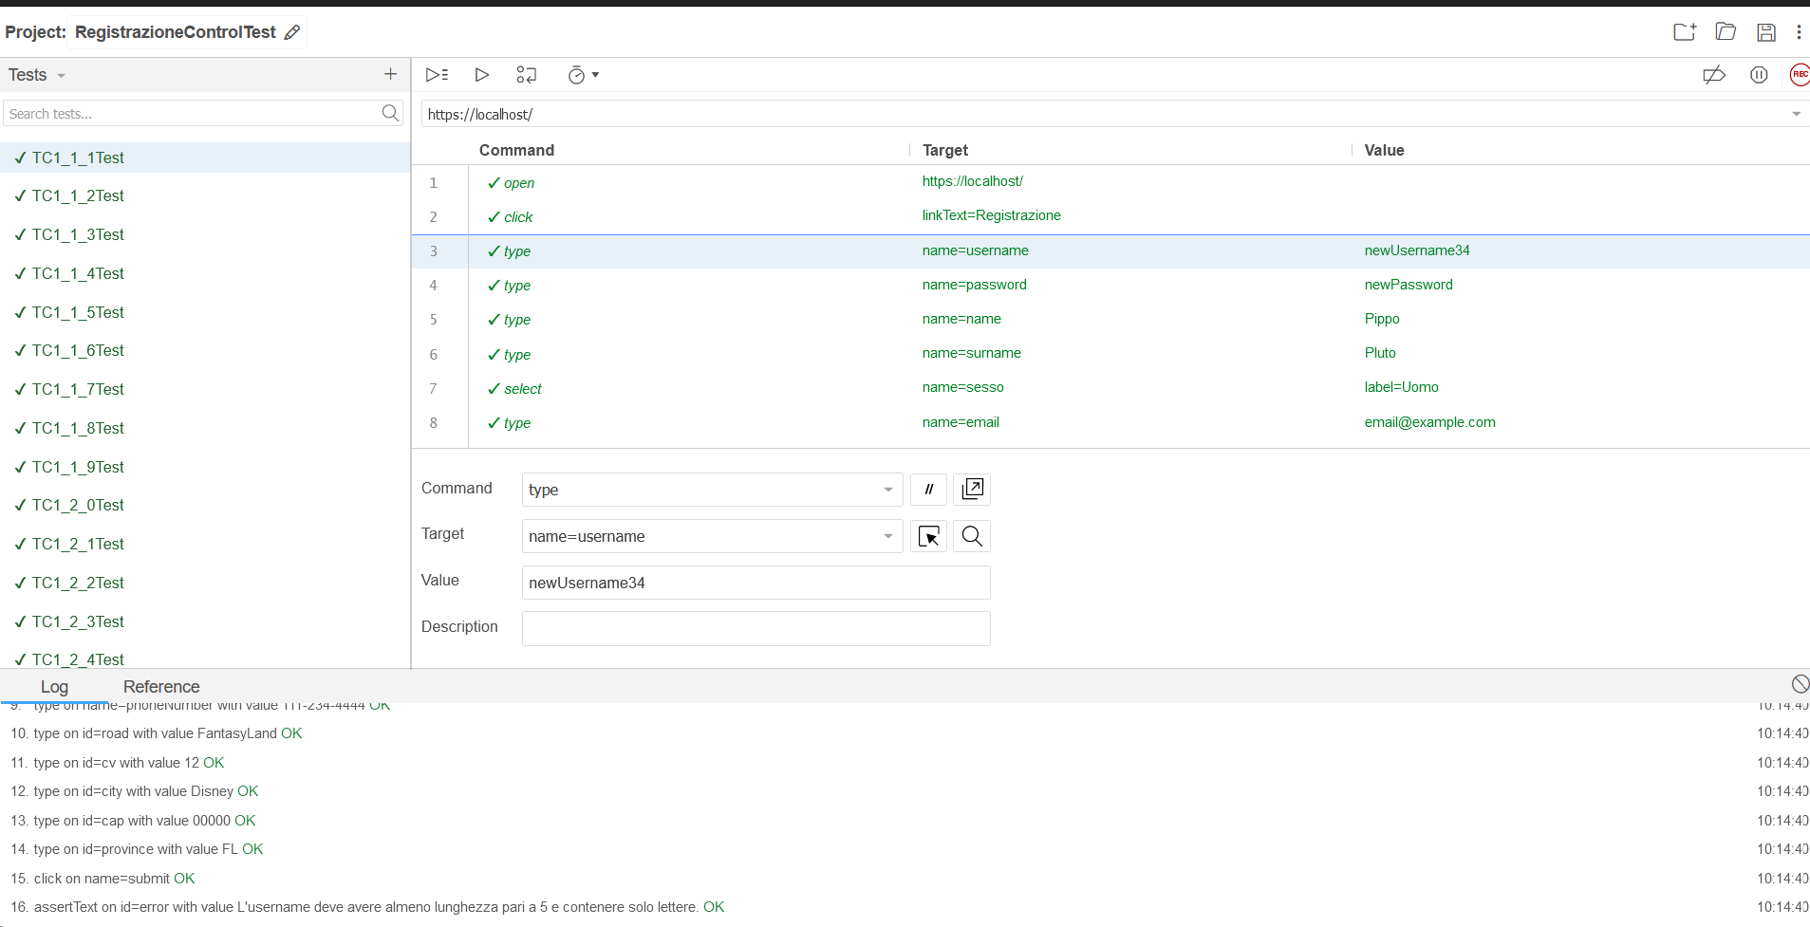

Figure 1: Output Selenium TC 1_1_1

**TC 1_1_2**

|  |  |  |
| --- | --- | --- |
| Nome | | TC1_1_2 |
| Data e Ora | | 4/11/2024 10:14 |
| Output Atteso | | |
| La registrazione ha avuto esito negativo perché la username è già presente tra quelle memorizzate nella base di dati. | | |
| Output del Sistema | | |
| Il sistema segnala che i dati inseriti non sono corretti. | | |
| Esito | Corretto | |
| Numero Prove | 1 | |

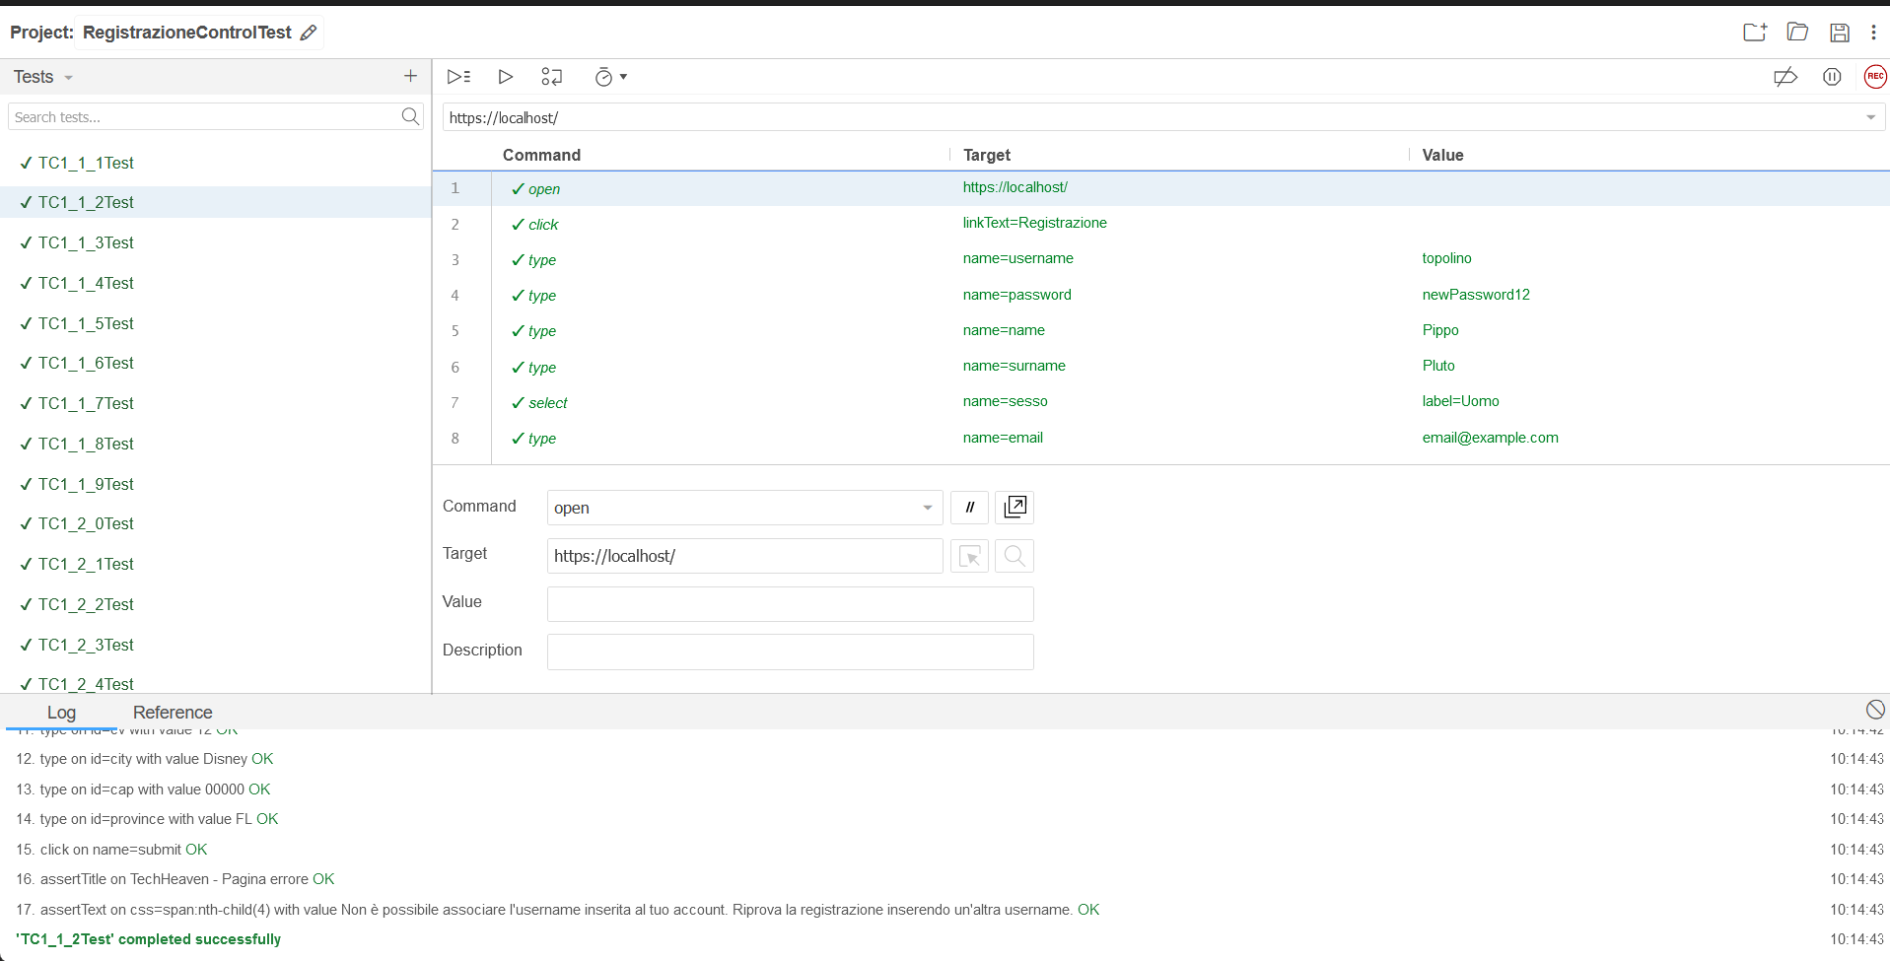

Figure 2: Output Selenium TC 1_1_2

**TC 1_1_3**

|  |  |  |
| --- | --- | --- |
| Nome | | TC1_1_3 |
| Data e Ora | | 4/11/2024 10:14 |
| Output Atteso | | |
| La registrazione ha avuto esito negativo perché la password contiene solo lettere. | | |
| Output del Sistema | | |
| Il sistema segnala che i dati inseriti non sono corretti. | | |
| Esito | Corretto | |
| Numero Prove | 1 | |

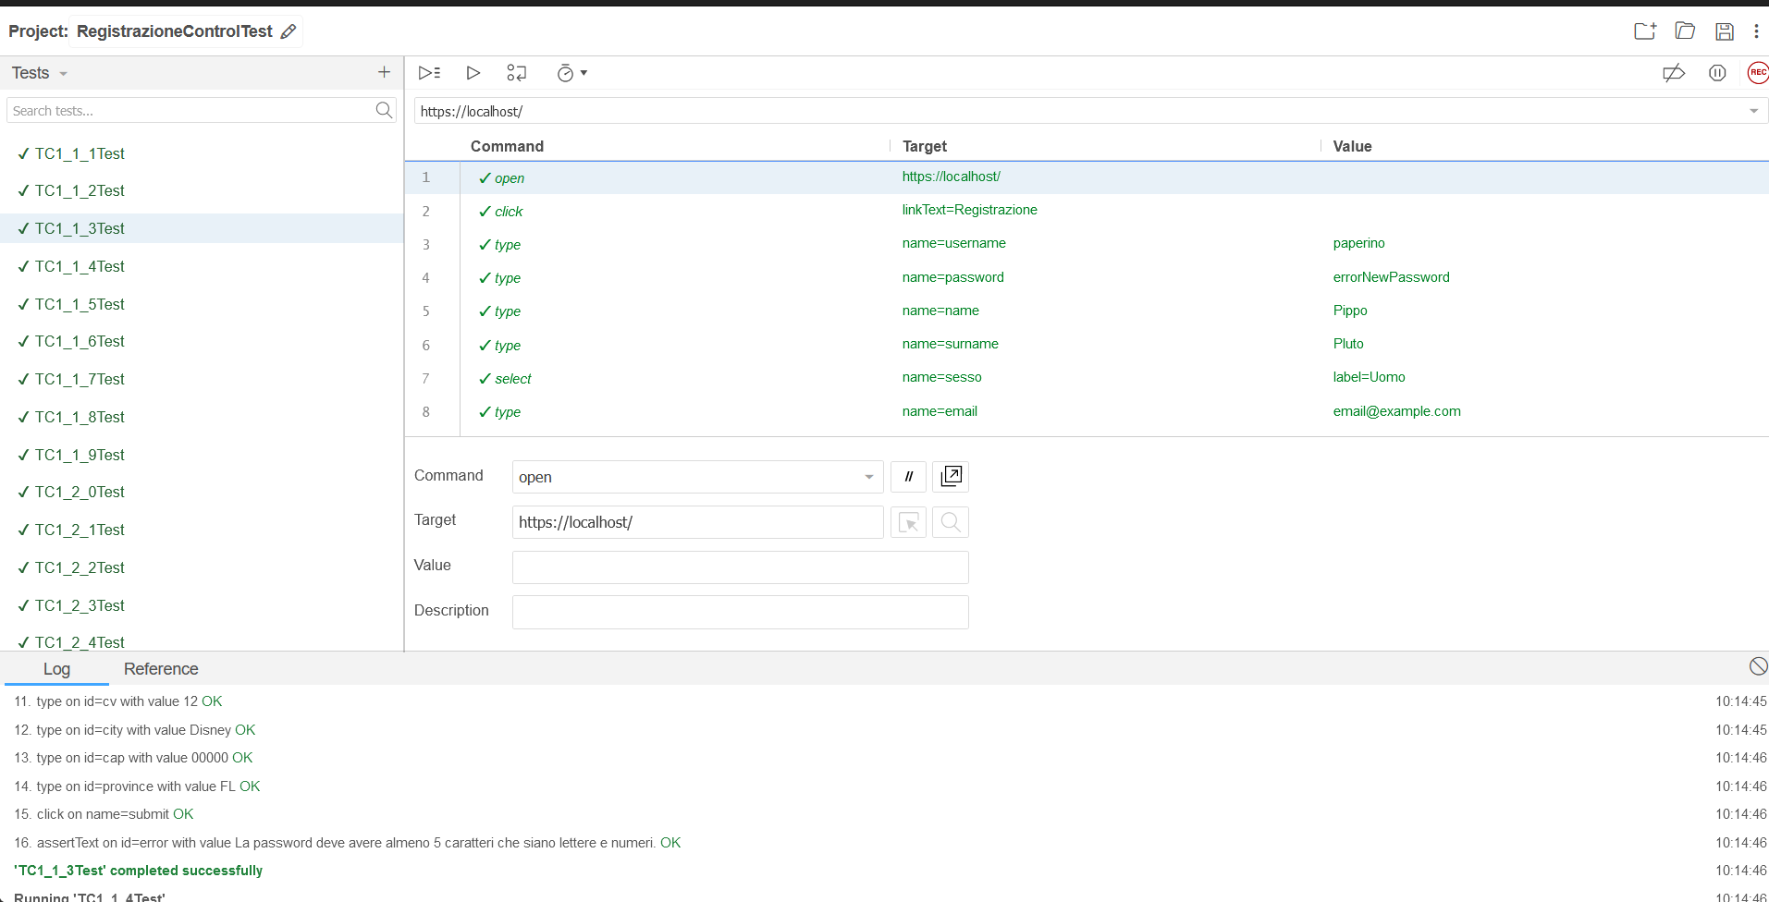

Figure 3: Output Selenium TC 1_1_3

**TC 1_1_4**

|  |  |  |
| --- | --- | --- |
| Nome | | TC1_1_4 |
| Data e Ora | | 4/11/2024 10:14 |
| Output Atteso | | |
| La registrazione ha avuto esito negativo perché il campo nome contiene numeri. | | |
| Output del Sistema | | |
| Il sistema segnala che i dati inseriti non sono corretti. | | |
| Esito | Corretto | |
| Numero Prove | 1 | |

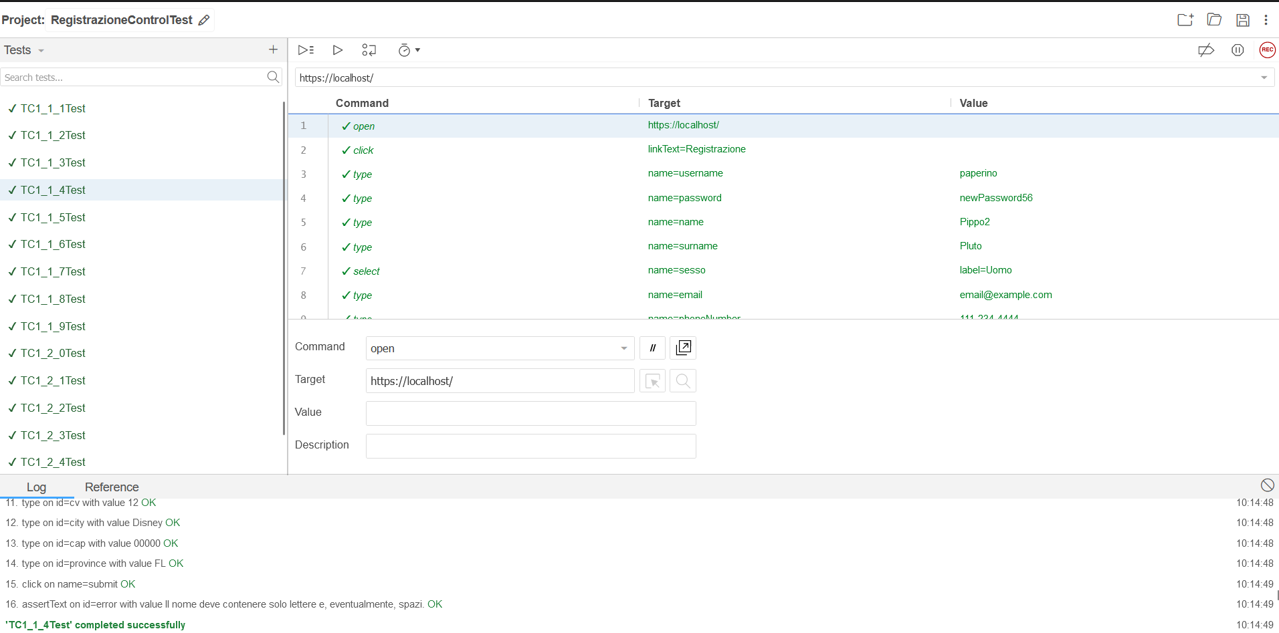

Figure 4: Output Selenium TC 1_1_4

**TC 1_1_5**

|  |  |  |
| --- | --- | --- |
| Nome | | TC1_1_5 |
| Data e Ora | | 4/11/2024 10:14 |
| Output Atteso | | |
| La registrazione ha avuto esito negativo perché il campo cognome contiene numeri. | | |
| Output del Sistema | | |
| Il sistema segnala che i dati inseriti non sono corretti. | | |
| Esito | Corretto | |
| Numero Prove | 1 | |

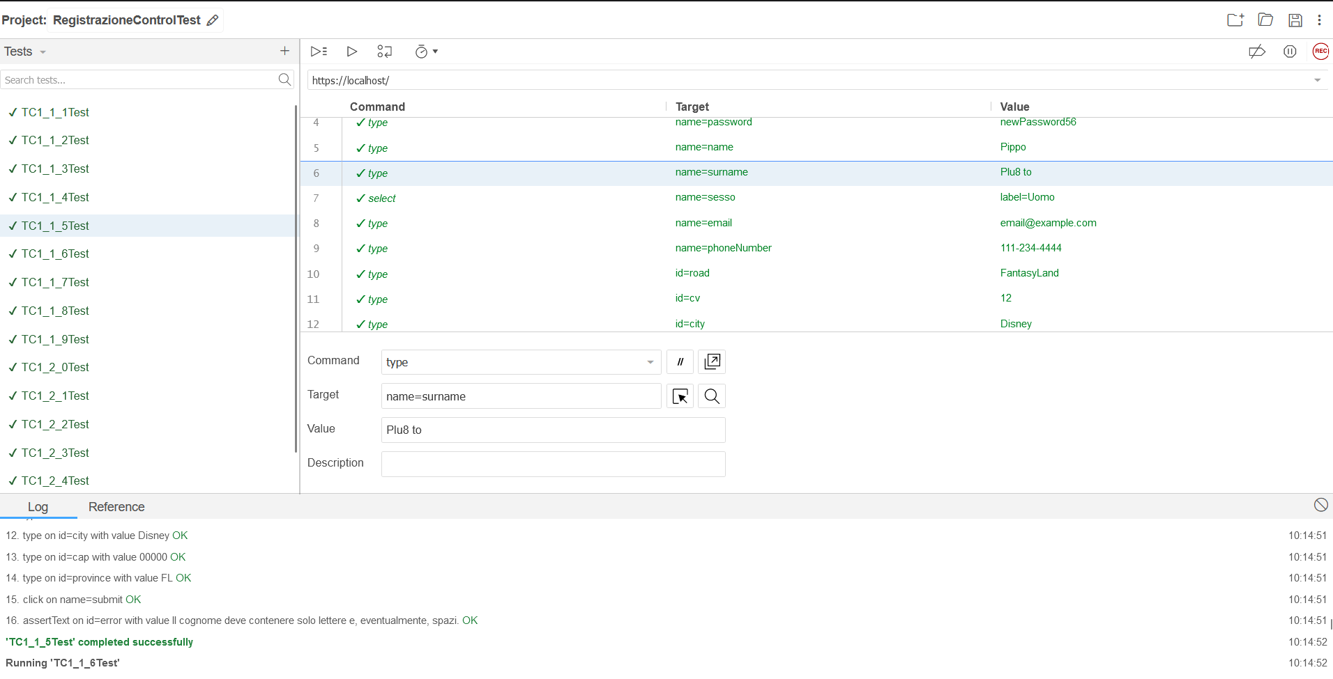

Figure 5: Output Selenium TC 1_1_5

**TC 1_1_6**

|  |  |  |
| --- | --- | --- |
| Nome | | TC1_1_6 |
| Data e Ora | | 4/11/2024 10:14 |
| Output Atteso | | |
| La registrazione ha avuto esito negativo perché il campo sesso è vuoto. | | |
| Output del Sistema | | |
| Il sistema segnala che i dati inseriti non sono corretti. | | |
| Esito | Corretto | |
| Numero Prove | 1 | |

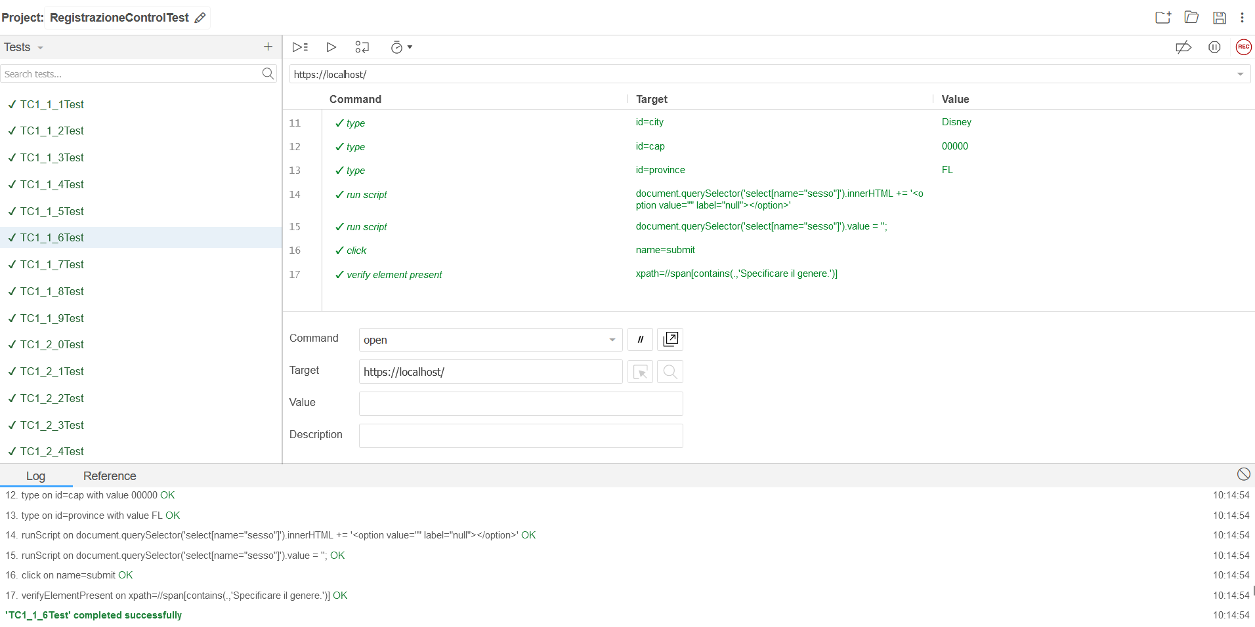

Figure 6: Output Selenium TC 1_1_6

**TC 1_1_7**

|  |  |  |
| --- | --- | --- |
| Nome | | TC1_1_7 |
| Data e Ora | | 4/11/2024 10:14 |
| Output Atteso | | |
| La registrazione ha avuto esito negativo perché il campo email non rispetta il formato corretto (nomeutente@dominio). | | |
| Output del Sistema | | |
| Il sistema segnala che i dati inseriti non sono corretti. | | |
| Esito | Corretto | |
| Numero Prove | 1 | |

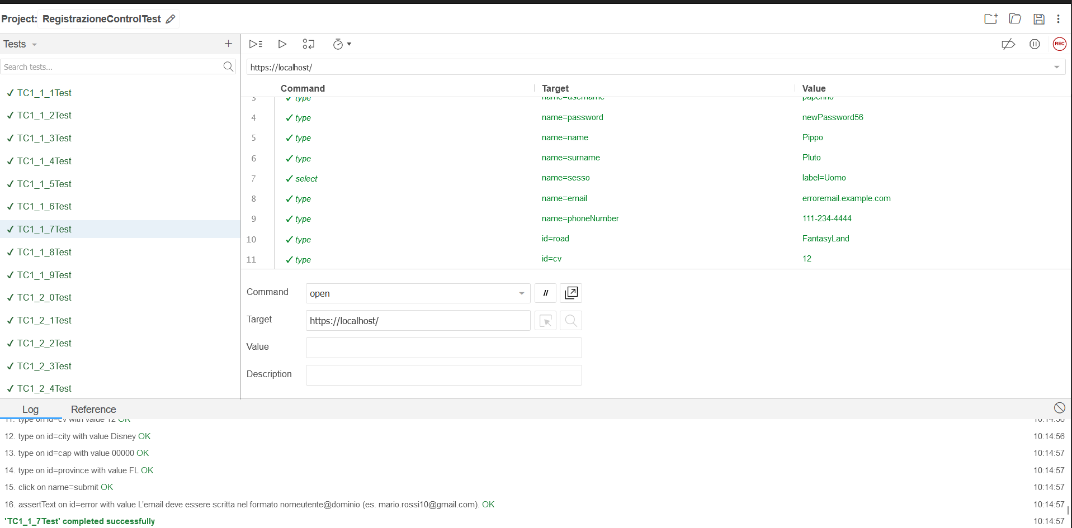

Figure 7: Output Selenium TC 1_1_7

**TC 1_1_8**

|  |  |  |
| --- | --- | --- |
| Nome | | TC1_1_8 |
| Data e Ora | | 4/11/2024 10:14 |
| Output Atteso | | |
| La registrazione ha avuto esito negativo perché  L’ email inserita è già associata ad un altro utente. | | |
| Output del Sistema | | |
| Il sistema segnala che i dati inseriti non sono corretti. | | |
| Esito | Corretto | |
| Numero Prove | 1 | |

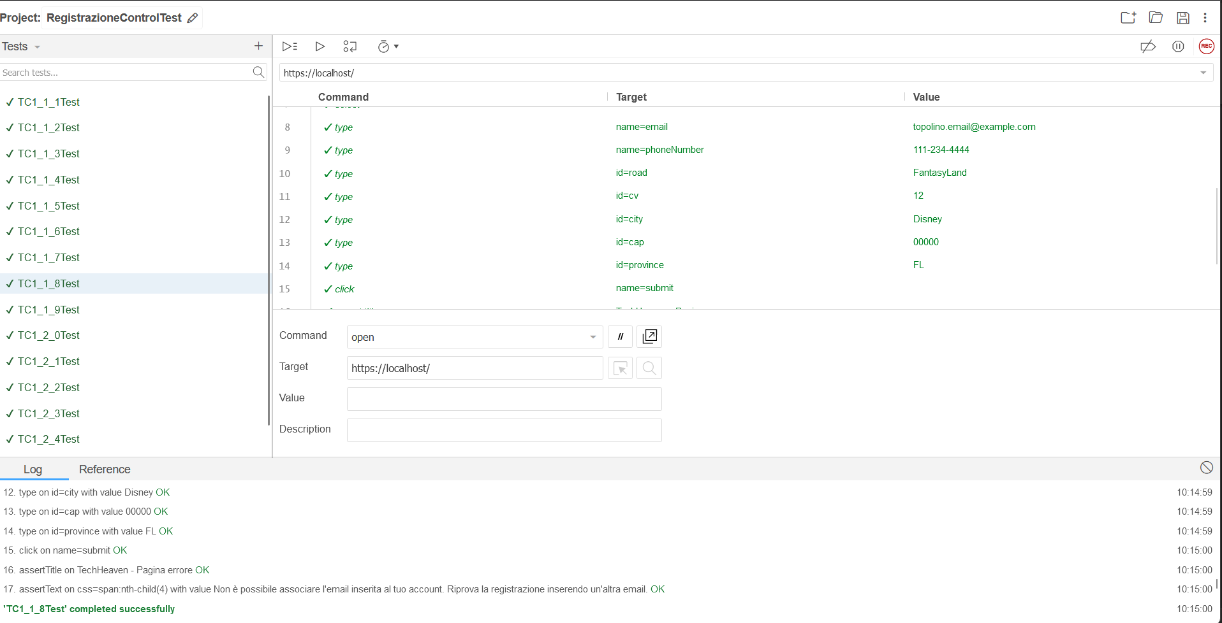

Figure 8: Output Selenium TC 1_1_8

**TC 1_1_9**

|  |  |  |
| --- | --- | --- |
| Nome | | TC1_1_9 |
| Data e Ora | | 4/11/2024 10:14 |
| Output Atteso | | |
| La registrazione ha avuto esito negativo perché  Il campo telefono non rispetta il formato corretto (xxx-xxx-xxxx). | | |
| Output del Sistema | | |
| Il sistema segnala che i dati inseriti non sono corretti. | | |
| Esito | Corretto | |
| Numero Prove | 1 | |

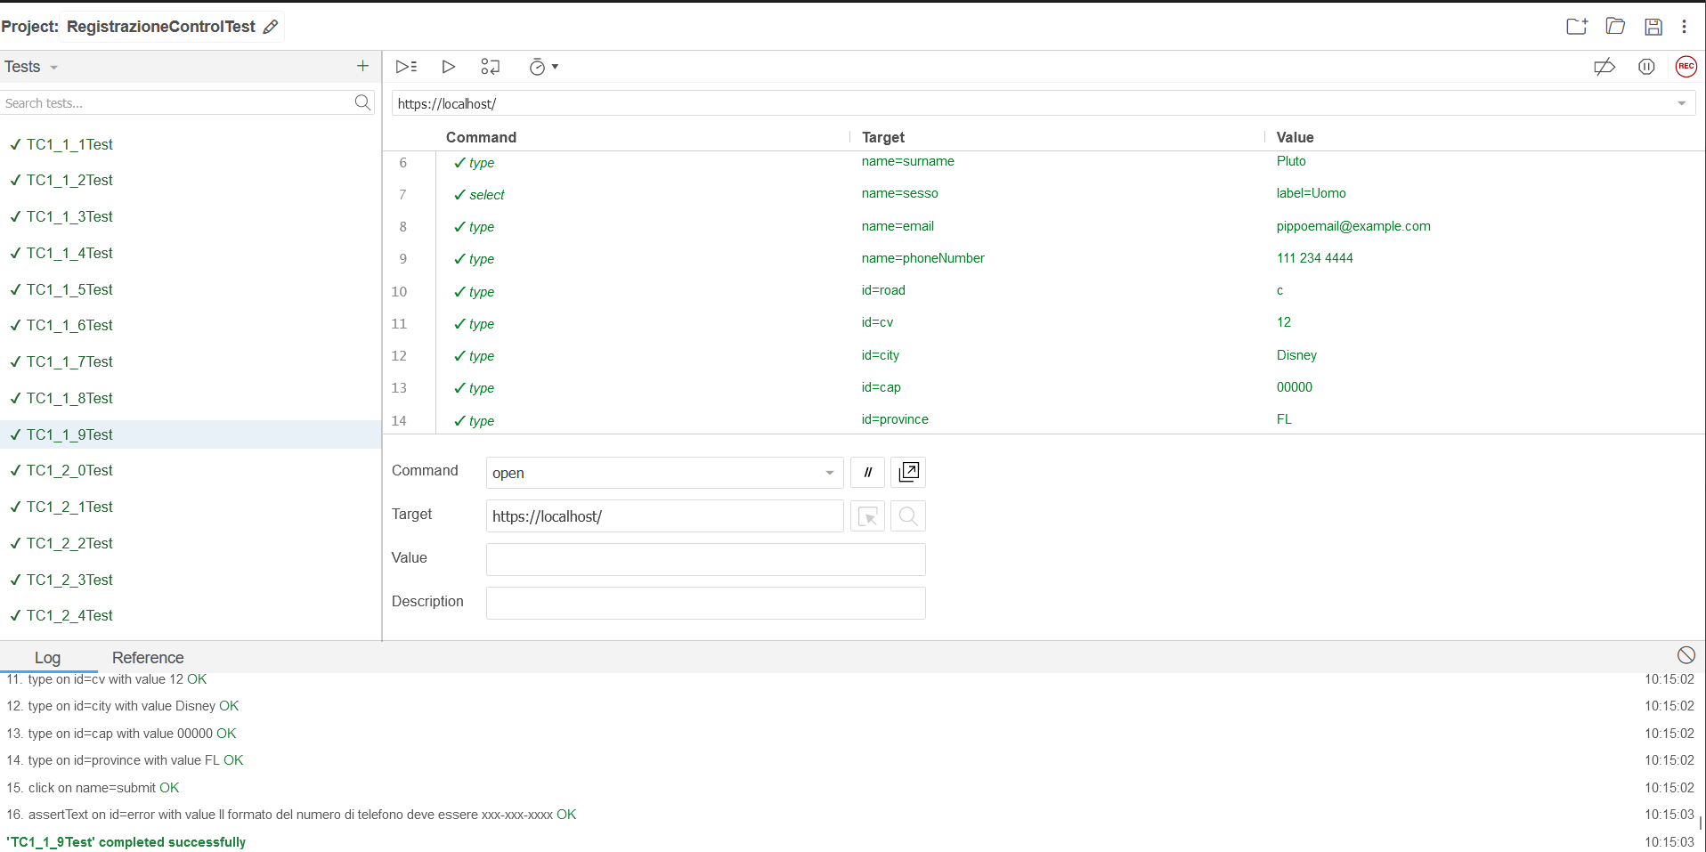

Figure 9: Output Selenium TC 1_1_9

**TC 1_2_0**

|  |  |  |
| --- | --- | --- |
| Nome | | TC1_2_0 |
| Data e Ora | | 4/11/2024 10:14 |
| Output Atteso | | |
| La registrazione ha avuto esito negativo perché  Il campo road (via) include sia numeri che lettere non rispettando il formato richiesto. | | |
| Output del Sistema | | |
| Il sistema segnala che i dati inseriti non sono corretti. | | |
| Esito | Corretto | |
| Numero Prove | 1 | |

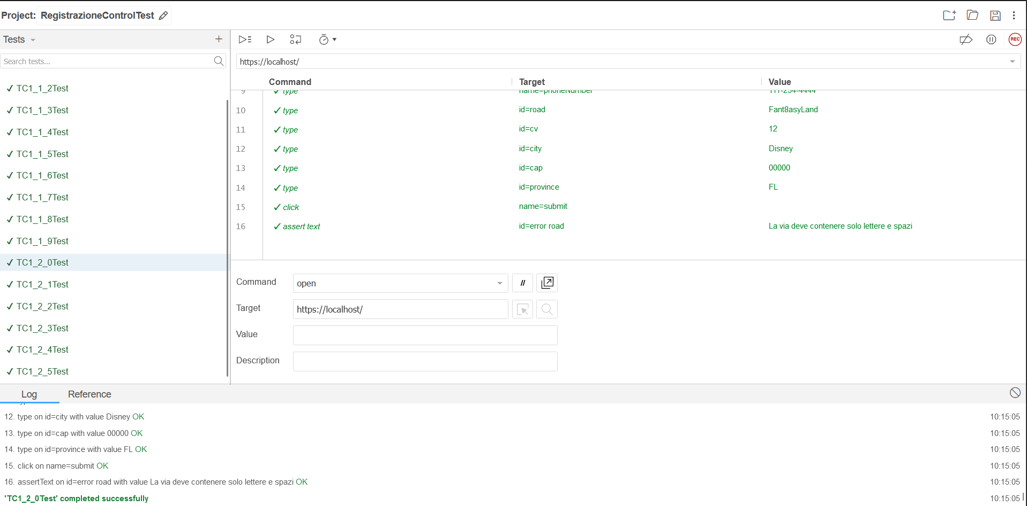

Figure 10: Output Selenium TC 1_2_0

**TC 1_2_1**

|  |  |  |
| --- | --- | --- |
| Nome | | TC1_2_1 |
| Data e Ora | | 4/11/2024 10:14 |
| Output Atteso | | |
| La registrazione ha avuto esito negativo perché  Il campo cv (civic number) include numeri, lettere e spazi bianchi non rispettando il formato richiesto. | | |
| Output del Sistema | | |
| Il sistema segnala che i dati inseriti non sono corretti. | | |
| Esito | Corretto | |
| Numero Prove | 1 | |

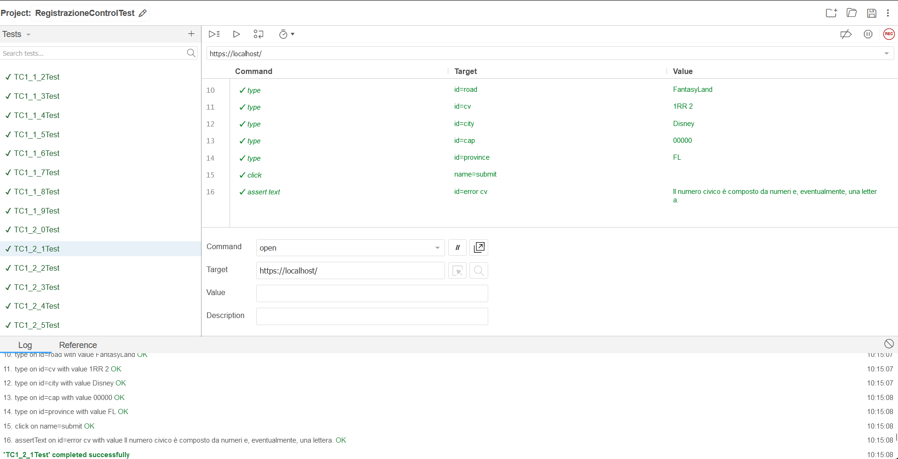

Figure 11: Output Selenium TC 1_2_1

**TC 1_2_2**

|  |  |  |
| --- | --- | --- |
| Nome | | TC1_2_2 |
| Data e Ora | | 4/11/2024 10:14 |
| Output Atteso | | |
| La registrazione ha avuto esito negativo perché  Il campo city (città) include sia numeri che lettere non rispettando il formato richiesto. | | |
| Output del Sistema | | |
| Il sistema segnala che i dati inseriti non sono corretti. | | |
| Esito | Corretto | |
| Numero Prove | 1 | |

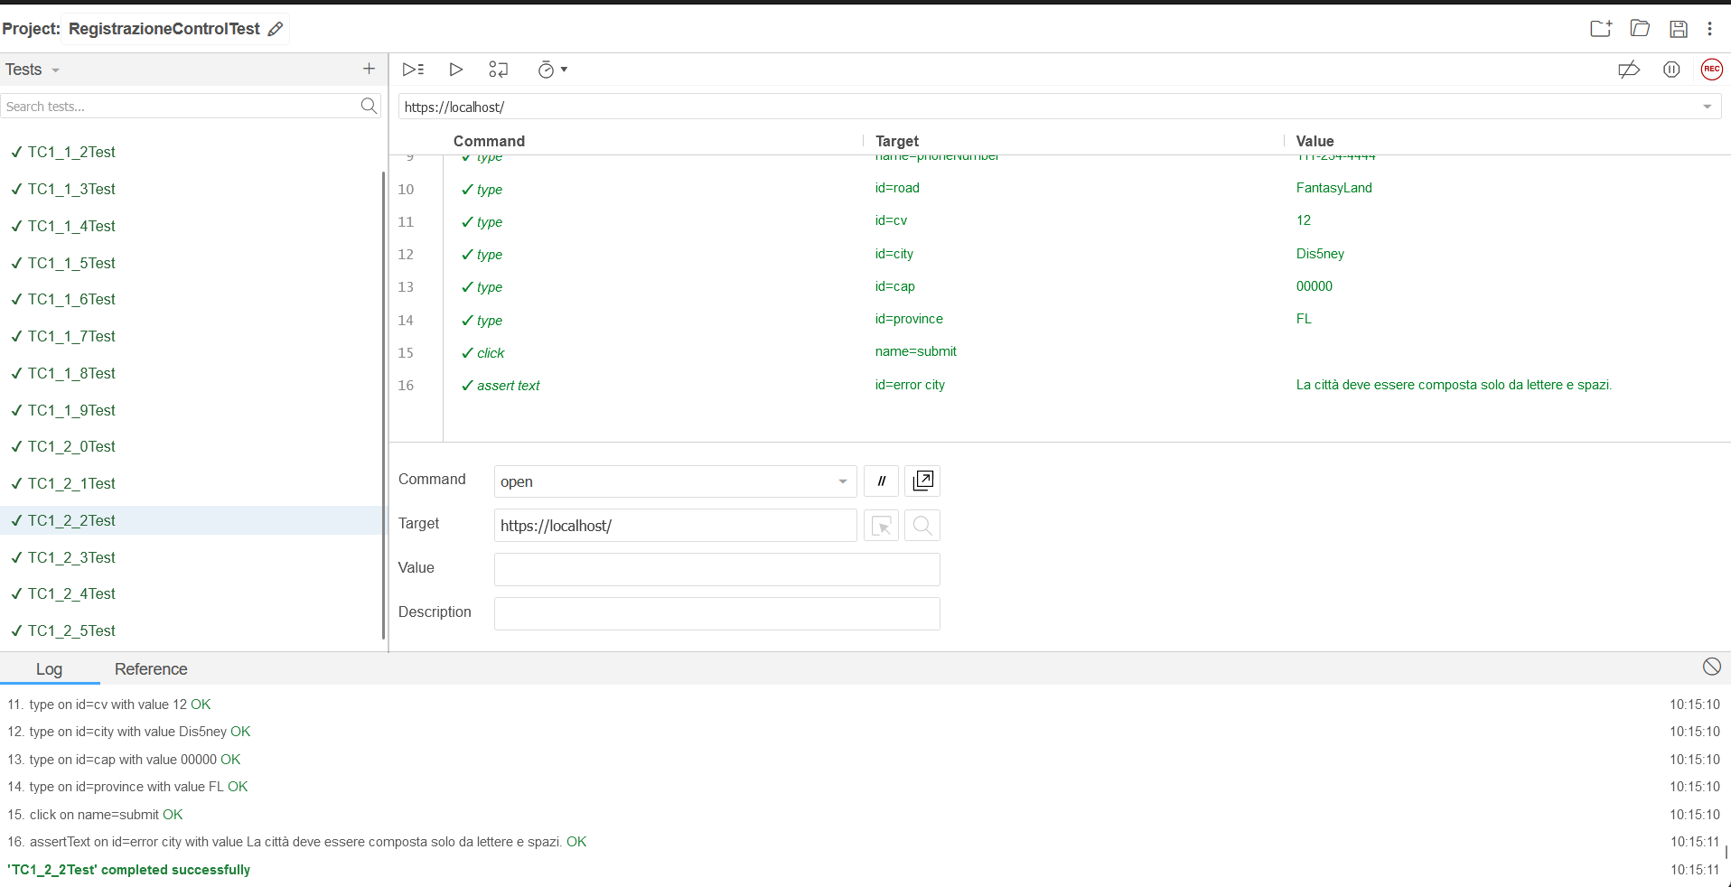

Figure 12: Output Selenium TC 1_2_2

**TC 1_2_3**

|  |  |  |
| --- | --- | --- |
| Nome | | TC1_2_3 |
| Data e Ora | | 4/11/2024 10:14 |
| Output Atteso | | |
| La registrazione ha avuto esito negativo perché  Il campo cap ha una lunghezza inferiore a 5. | | |
| Output del Sistema | | |
| Il sistema segnala che i dati inseriti non sono corretti. | | |
| Esito | Corretto | |
| Numero Prove | 1 | |

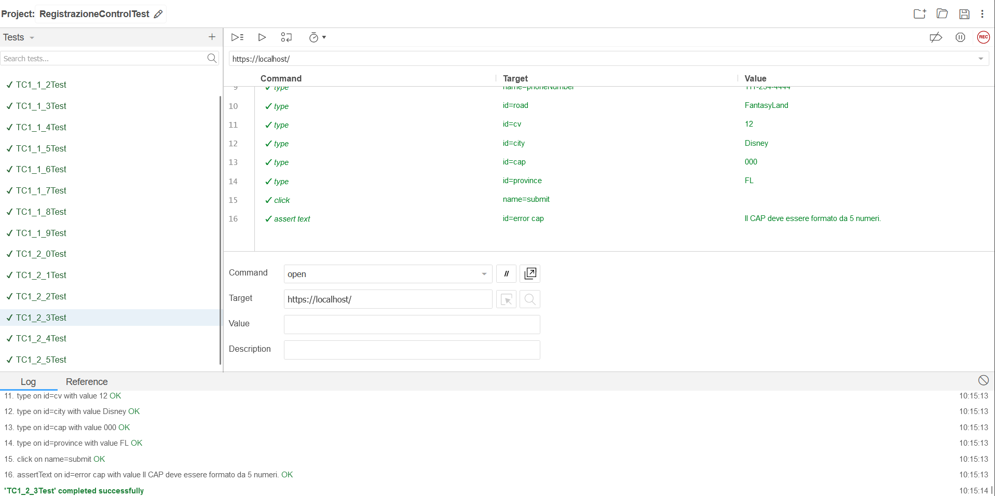

Figure 13: Output Selenium TC 1_2_3

**TC 1_2_4**

|  |  |  |
| --- | --- | --- |
| Nome | | TC1_2_4 |
| Data e Ora | | 4/11/2024 10:14 |
| Output Atteso | | |
| La registrazione ha avuto esito negativo perché  Il campo province (provincia) è composto da una lettera e da un numero. | | |
| Output del Sistema | | |
| Il sistema segnala che i dati inseriti non sono corretti. | | |
| Esito | Corretto | |
| Numero Prove | 1 | |

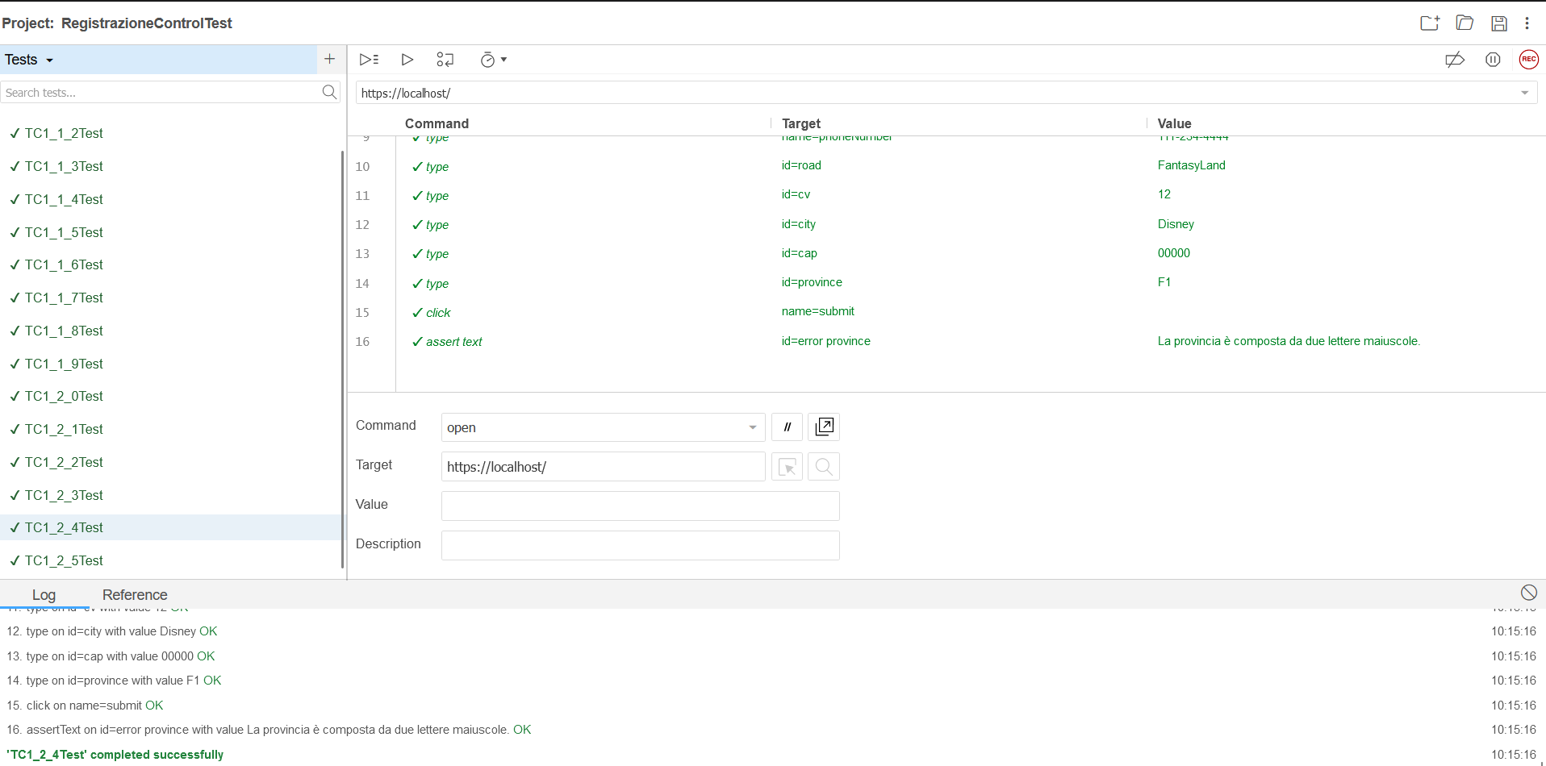

Figure 14: Output Selenium TC 1_2_4

**TC 1_2_5**

|  |  |  |
| --- | --- | --- |
| Nome | | TC1_2_5 |
| Data e Ora | | 4/11/2024 10:14 |
| Output Atteso | | |
| La registrazione ha successo perché i dati inseriti sono corretti. | | |
| Output del Sistema | | |
| L’ utente viene registrato e viene reindirizzato alla pagina della propria Area Riservata. | | |
| Esito | Corretto | |
| Numero Prove | 1 | |

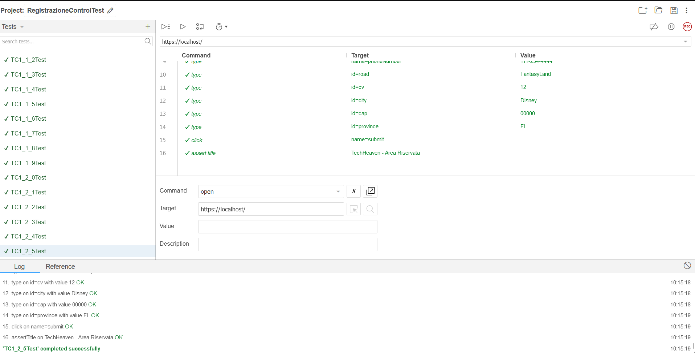

Figure 15: Output Selenium TC 1_2_5

**Autenticazione utente (singolo ruolo)**

TC 2_1_1

|  |  |  |
| --- | --- | --- |
| Nome | | TC2_1_1 |
| Data e Ora | | 4/11/2024 13:00 |
| Output Atteso | | |
| L’ autenticazione ha avuto esito negativo perché  Sia username che password non sono associati ad alcun utente. | | |
| Output del Sistema | | |
| Il sistema segnala che i dati inseriti non sono corretti. | | |
| Esito | Corretto | |
| Numero Prove | 1 | |

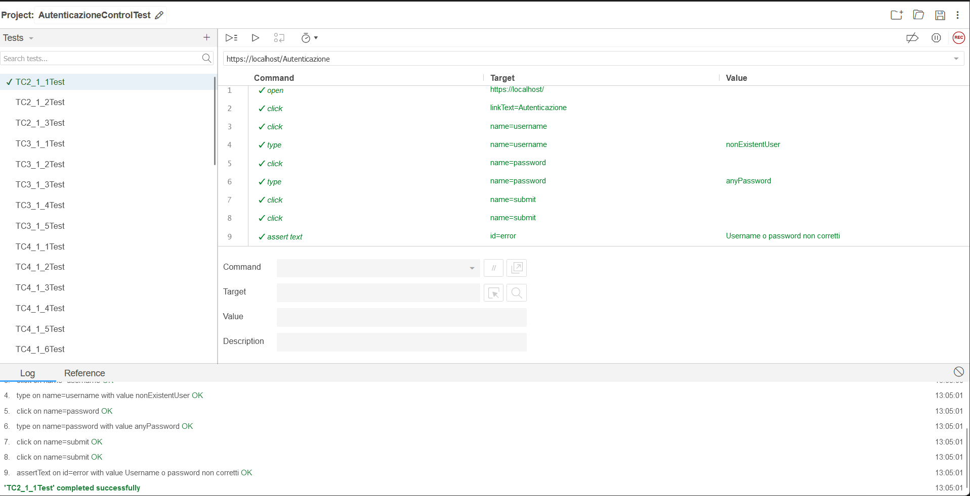

Figure 16: Output Selenium TC 2_1_1

TC 2_1_2

|  |  |  |
| --- | --- | --- |
| Nome | | TC2_1_2 |
| Data e Ora | | 4/11/2024 13:00 |
| Output Atteso | | |
| L’ autenticazione ha avuto esito negativo perché  L’utente non è registrato con questi dati. | | |
| Output del Sistema | | |
| Il sistema segnala che i dati inseriti non sono corretti. | | |
| Esito | Corretto | |
| Numero Prove | 1 | |

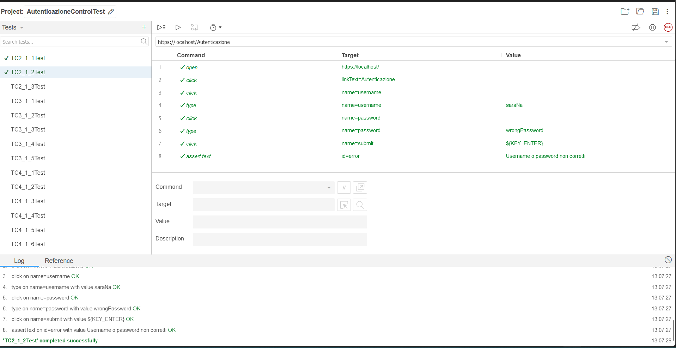

Figure 17: Output Selenium TC 2_1_2

TC 2_1_3

|  |  |  |
| --- | --- | --- |
| Nome | | TC2_1_3 |
| Data e Ora | | 4/11/2024 13:00 |
| Output Atteso | | |
| L’ autenticazione ha avuto esito positivo perché l’utente ha inserito i dati corretti. | | |
| Output del Sistema | | |
| Il sistema reindirizzerà l’utente all’area riservata. | | |
| Esito | Corretto | |
| Numero Prove | 1 | |

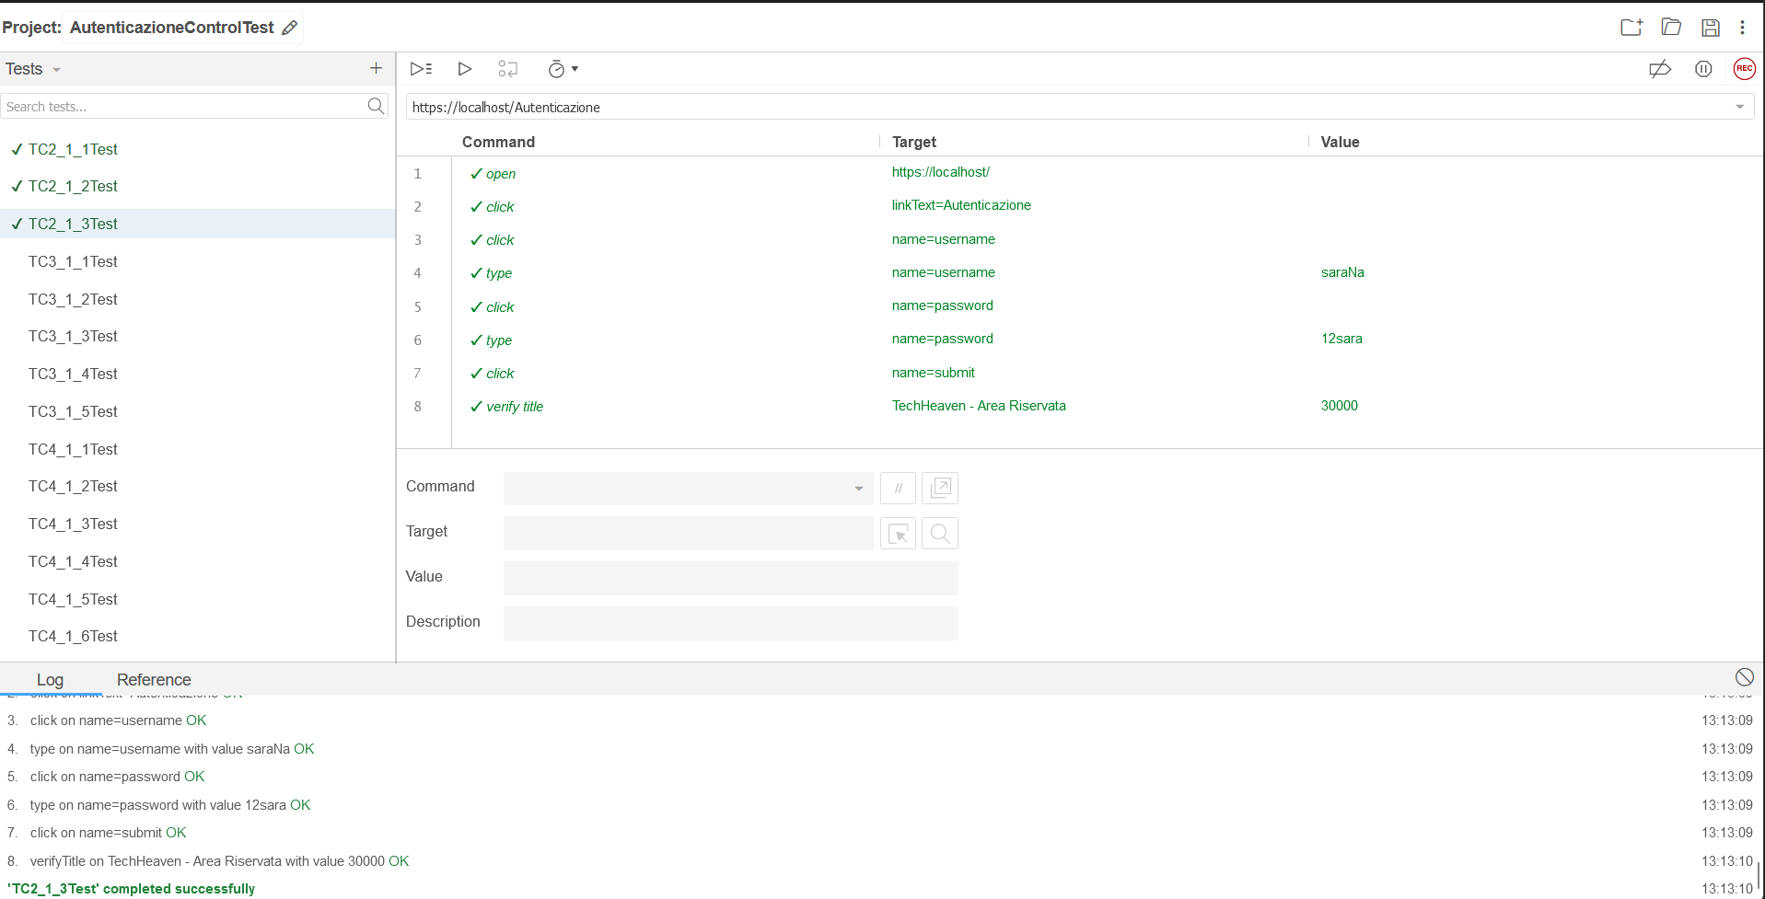

Figure 18: Output Selenium TC 2_1_3

**Autenticazione utente (multi ruolo)**

TC 3_1_1

|  |  |  |
| --- | --- | --- |
| Nome | | TC3_1_1 |
| Data e Ora | | 4/11/2024 13:00 |
| Output Atteso | | |
| L’ autenticazione ha avuto esito negativo perché  Sia username che password non sono associati ad alcun utente. | | |
| Output del Sistema | | |
| Il sistema segnala che i dati inseriti non sono corretti. | | |
| Esito | Corretto | |
| Numero Prove | 1 | |

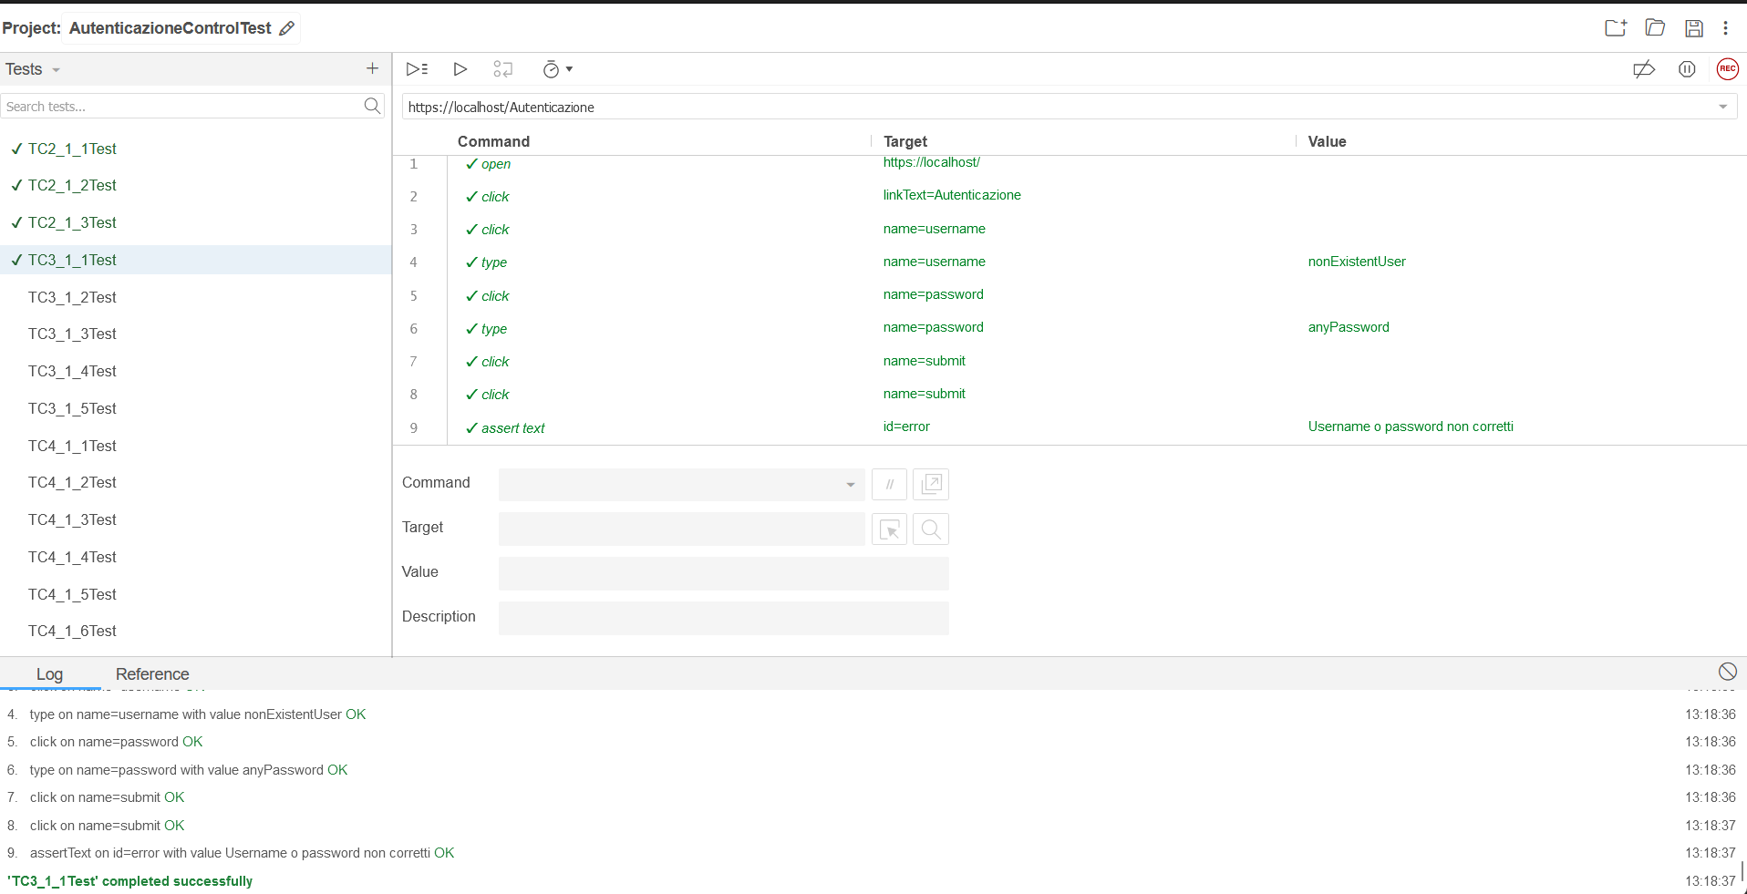

Figure 19: Output Selenium TC 3_1_1

TC 3_1_2

|  |  |  |
| --- | --- | --- |
| Nome | | TC3_1_2 |
| Data e Ora | | 4/11/2024 13:00 |
| Output Atteso | | |
| L’ autenticazione ha avuto esito negativo perché  L’utente non è registrato con questi dati. | | |
| Output del Sistema | | |
| Il sistema segnala che i dati inseriti non sono corretti. | | |
| Esito | Corretto | |
| Numero Prove | 1 | |

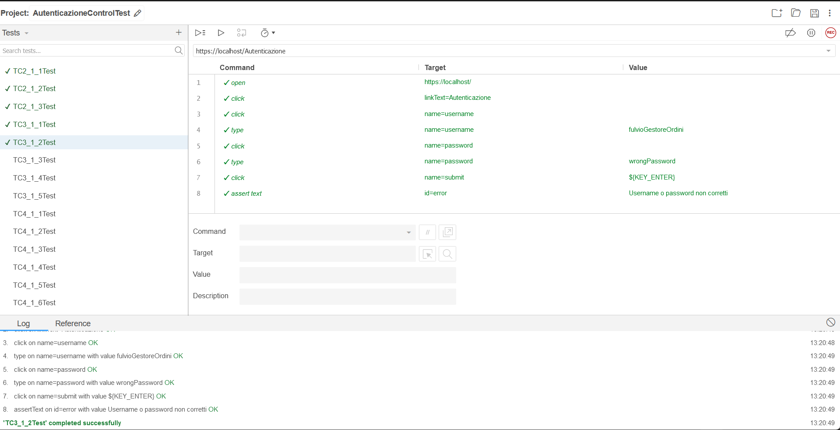

Figure 20: Output Selenium TC 3_1_2

TC 3_1_3

|  |  |  |
| --- | --- | --- |
| Nome | | TC3_1_3 |
| Data e Ora | | 4/11/2024 13:00 |
| Output Atteso | | |
| L’ autenticazione ha avuto esito negativo perché il ruolo inserito non è valido. | | |
| Output del Sistema | | |
| Il sistema segnala che i dati inseriti non sono corretti. | | |
| Esito | Corretto | |
| Numero Prove | 1 | |

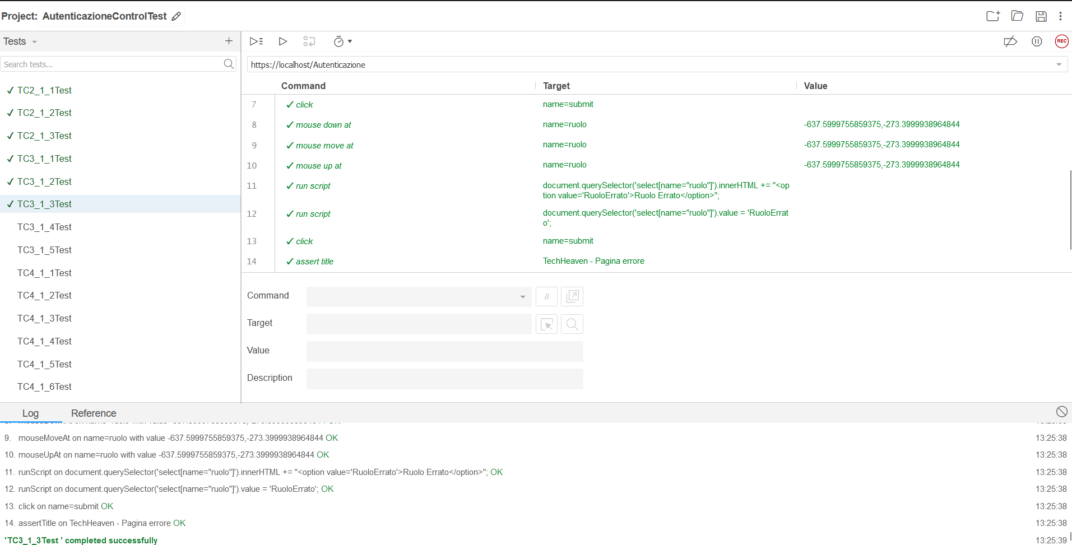

Figure 21: Output Selenium TC 3_1_3

TC 3_1_4

|  |  |  |
| --- | --- | --- |
| Nome | | TC3_1_4 |
| Data e Ora | | 4/11/2024 13:00 |
| Output Atteso | | |
| L’ autenticazione ha avuto esito negativo perché il ruolo inserito non è tra i ruoli associati all’utente. | | |
| Output del Sistema | | |
| Il sistema segnala che i dati inseriti non sono corretti. | | |
| Esito | Corretto | |
| Numero Prove | 1 | |

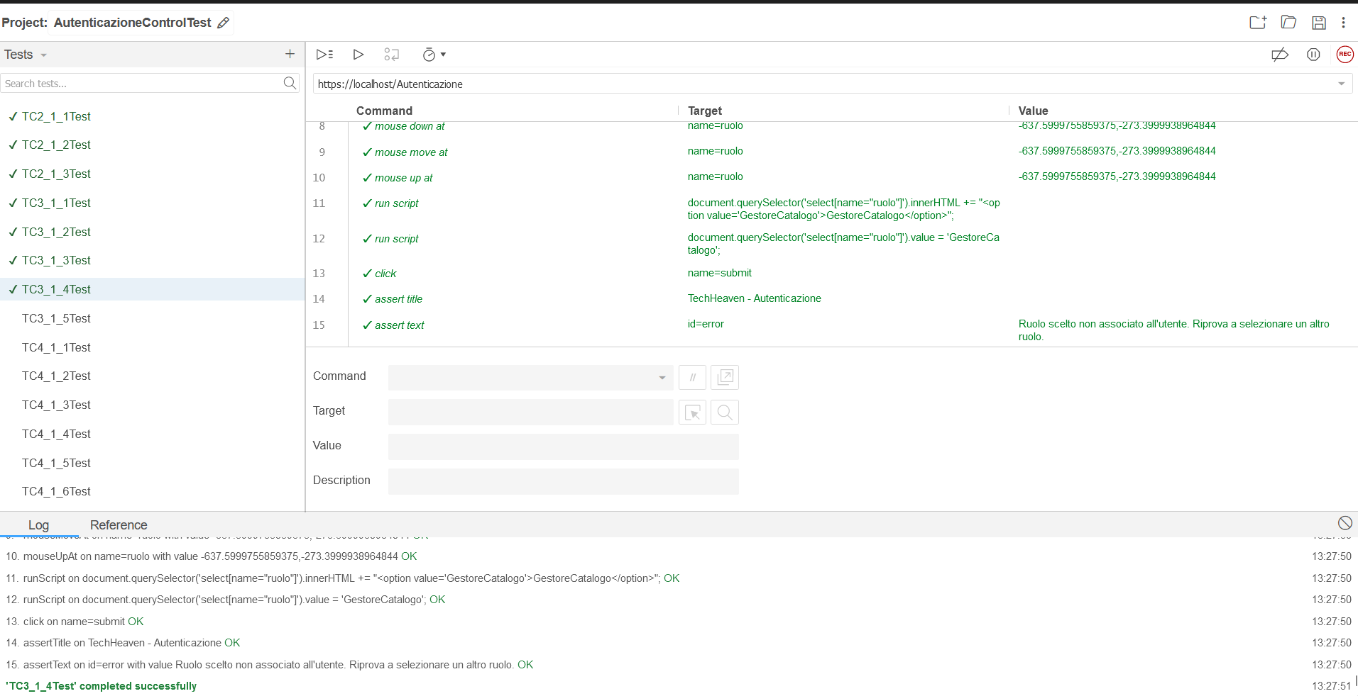

Figure 22: Output Selenium TC 3_1_4

TC 3_1_5

|  |  |  |
| --- | --- | --- |
| Nome | | TC3_1_5 |
| Data e Ora | | 4/11/2024 13:30 |
| Output Atteso | | |
| L’ autenticazione ha avuto esito positivo perché l’utente ha inserito i dati corretti. | | |
| Output del Sistema | | |
| Il sistema reindirizza l’utente alla sua dashboard in base al ruolo selezionato. | | |
| Esito | Corretto | |
| Numero Prove | 1 | |

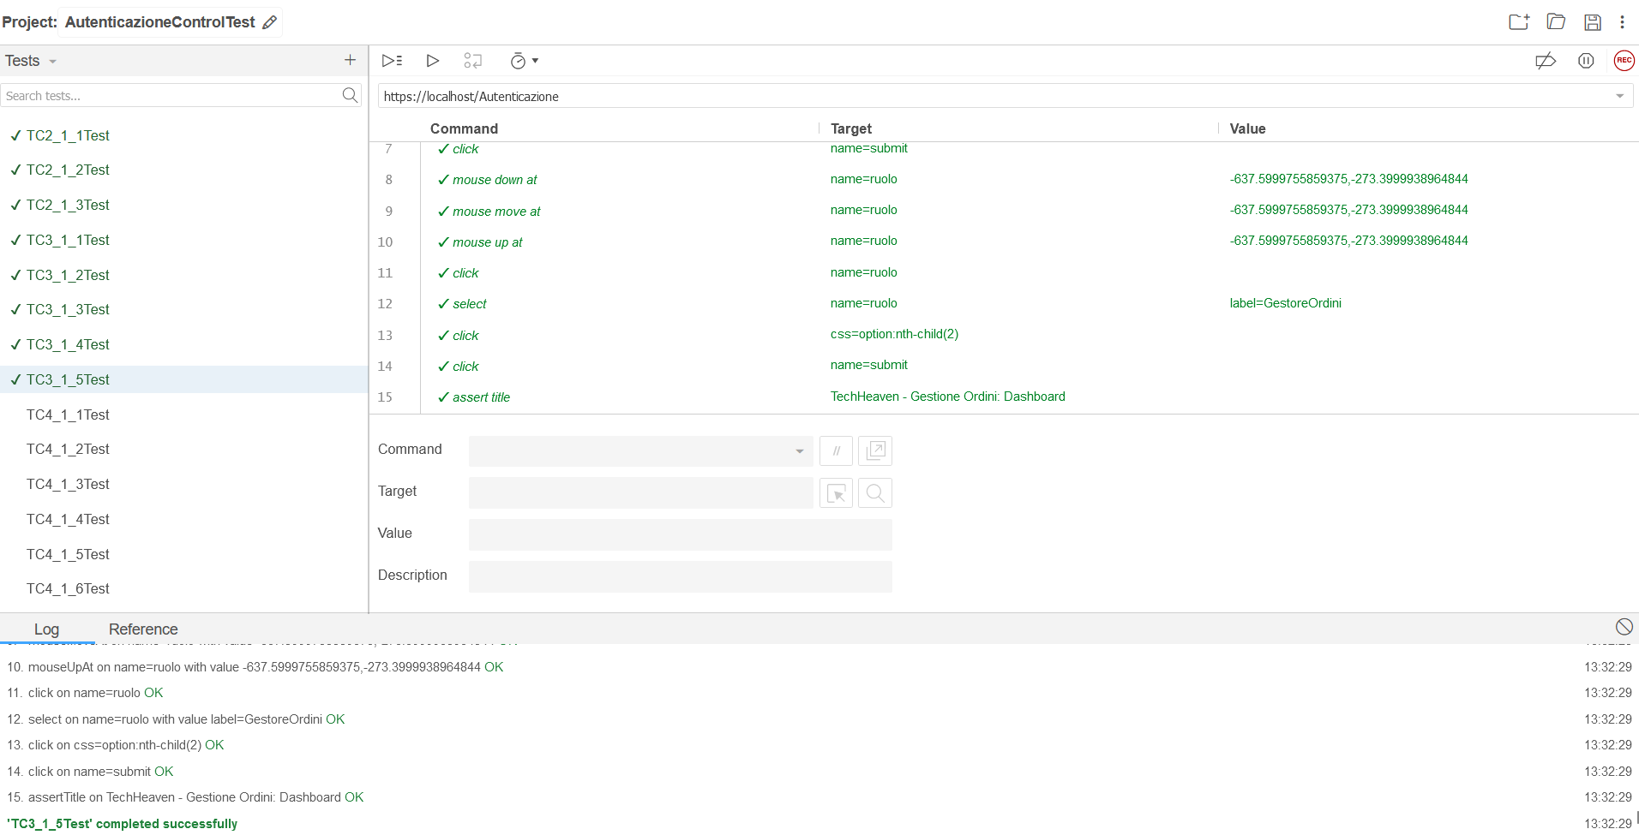

Figure 23: Output Selenium TC 3_1_5

**Reimpostazione della password**

TC 4_1_1

|  |  |  |
| --- | --- | --- |
| Nome | | TC4_1_1 |
| Data e Ora | | 4/11/2024 13:30 |
| Output Atteso | | |
| La reimpostazione della password ha avuto esito negativo perché l’utente non si è registrato con i dati inseriti (email e/o nome utente) non sono associati ad alcun utente. | | |
| Output del Sistema | | |
| Il sistema segnala che i dati inseriti non sono corretti. | | |
| Esito | Corretto | |
| Numero Prove | 1 | |

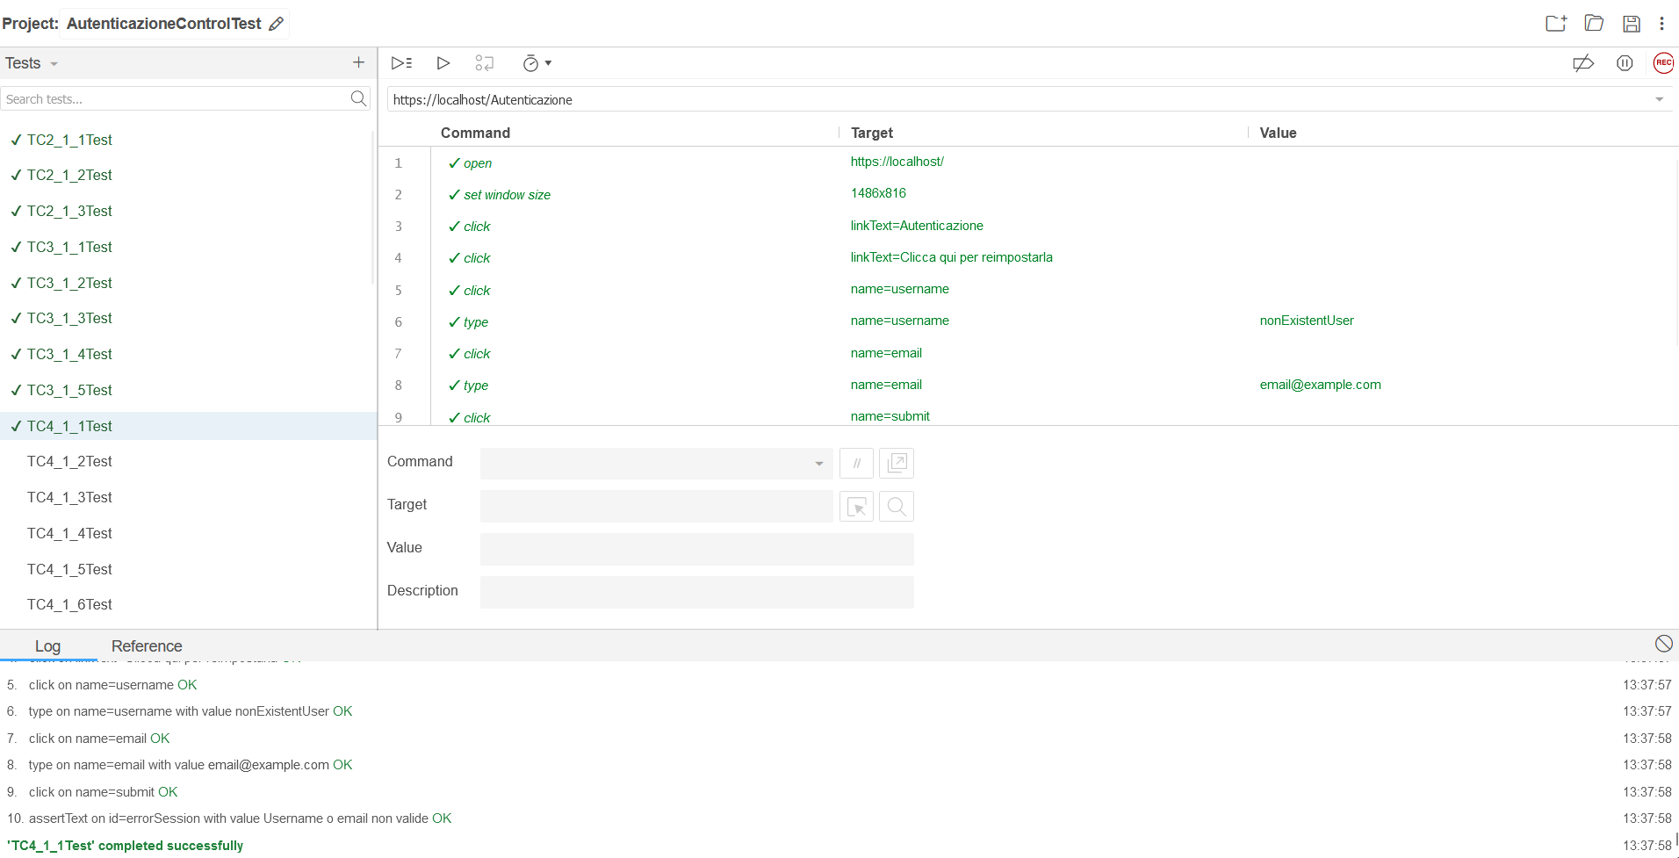

Figure 24: Output Selenium TC 4_1_1

TC 4_1_2

|  |  |  |
| --- | --- | --- |
| Nome | | TC4_1_2 |
| Data e Ora | | 4/11/2024 13:30 |
| Output Atteso | | |
| La reimpostazione della password ha avuto esito negativo perché l’email inserita non ha il formato corretto. | | |
| Output del Sistema | | |
| Il sistema segnala che i dati inseriti non sono corretti. | | |
| Esito | Corretto | |
| Numero Prove | 1 | |

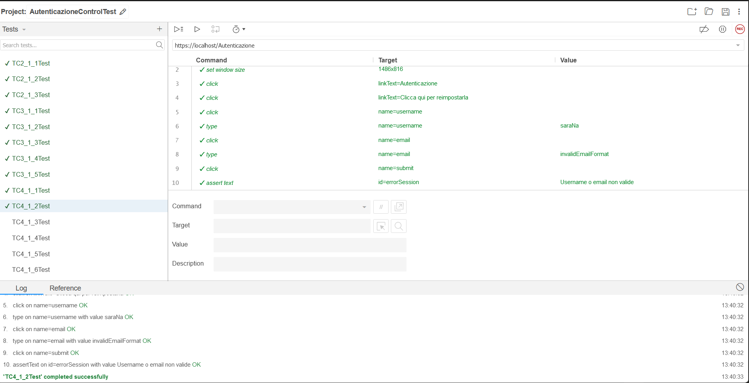

Figure 25: Output Selenium TC 4_1_2

TC 4_1_3

|  |  |  |
| --- | --- | --- |
| Nome | | TC4_1_3 |
| Data e Ora | | 4/11/2024 13:30 |
| Output Atteso | | |
| La reimpostazione della password ha avuto esito negativo perché l’utente non si è registrato con i dati inseriti (email e/o nome utente) non sono associati ad alcun utente. | | |
| Output del Sistema | | |
| Il sistema segnala che i dati inseriti non sono corretti. | | |
| Esito | Corretto | |
| Numero Prove | 1 | |

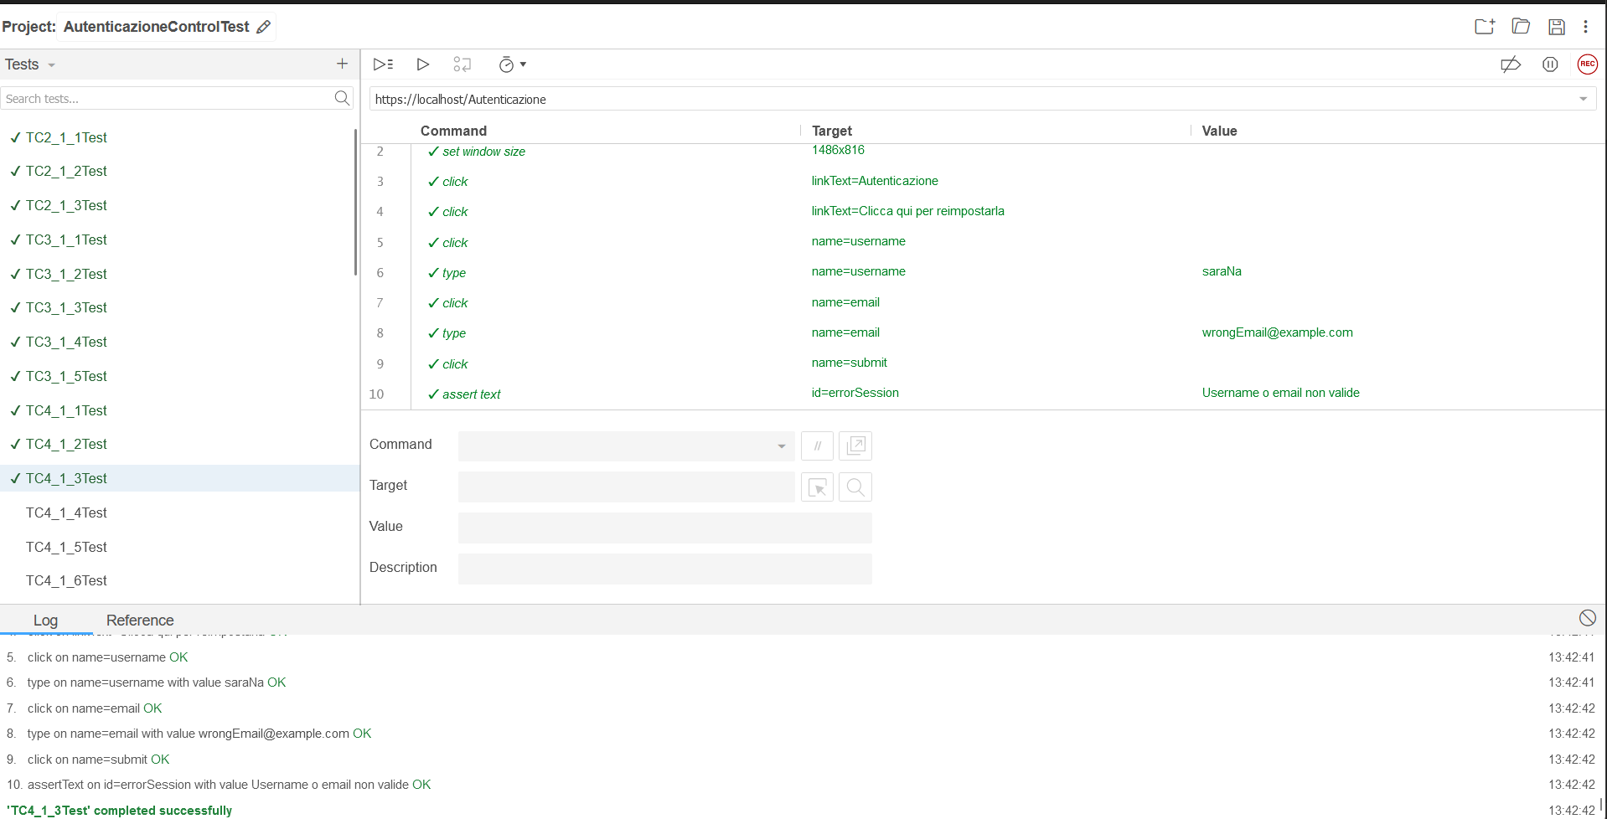

Figure 26: Output Selenium TC 4_1_3

TC 4_1_4

|  |  |  |
| --- | --- | --- |
| Nome | | TC4_1_4 |
| Data e Ora | | 4/11/2024 13:30 |
| Output Atteso | | |
| La reimpostazione della password ha avuto esito negativo perché la password inserita ha una lunghezza inferiore a 5 caratteri tra lettere e numeri. | | |
| Output del Sistema | | |
| Il sistema segnala che i dati inseriti non sono corretti. | | |
| Esito | Corretto | |
| Numero Prove | 1 | |

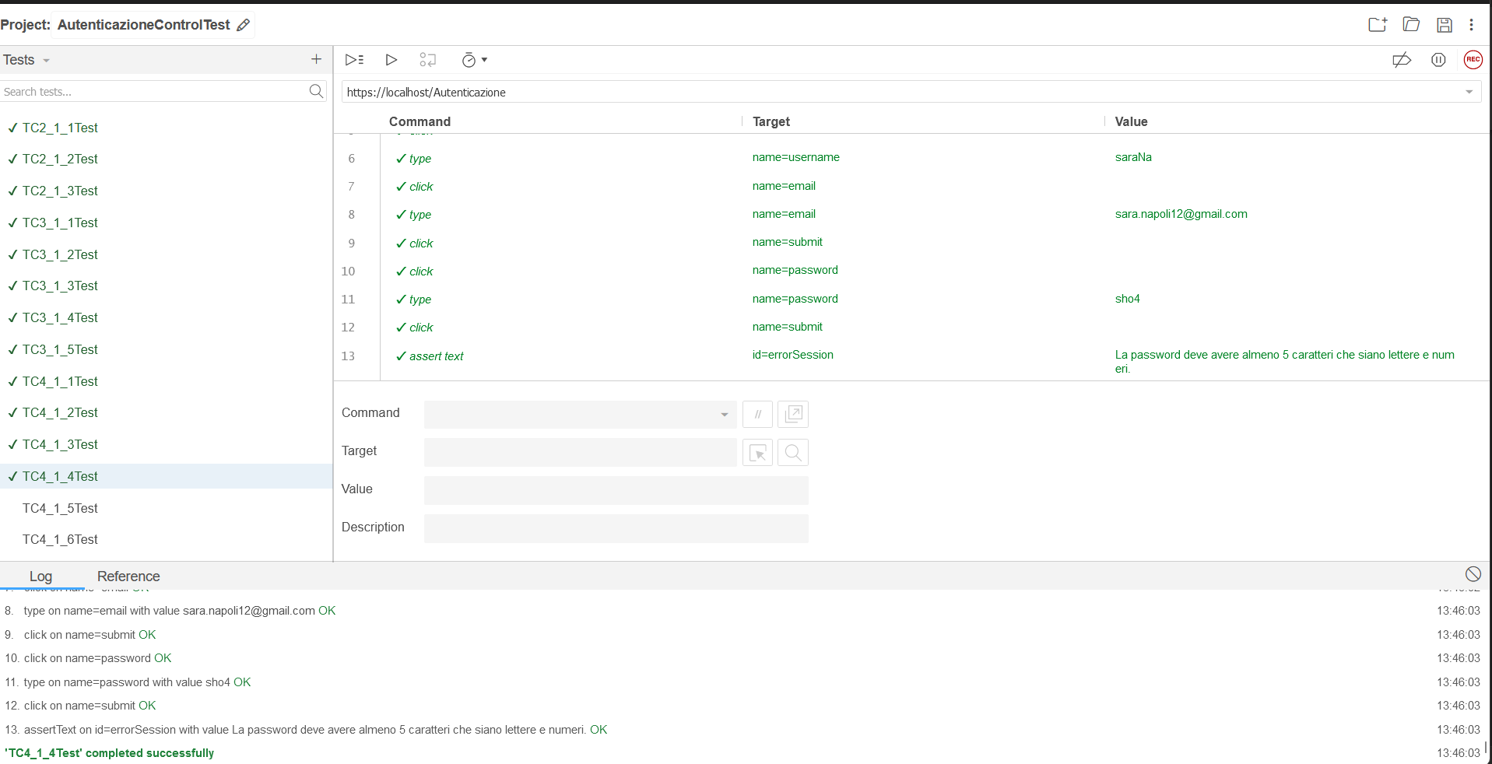

Figure 27: Output Selenium TC 4_1_4

TC 4_1_5

|  |  |  |
| --- | --- | --- |
| Nome | | TC4_1_5 |
| Data e Ora | | 4/11/2024 13:30 |
| Output Atteso | | |
| La reimpostazione della password ha avuto esito negativo perché la password inserita è già associata all’account dell’utente. | | |
| Output del Sistema | | |
| Il sistema segnala che i dati inseriti non sono corretti. | | |
| Esito | Corretto | |
| Numero Prove | 1 | |

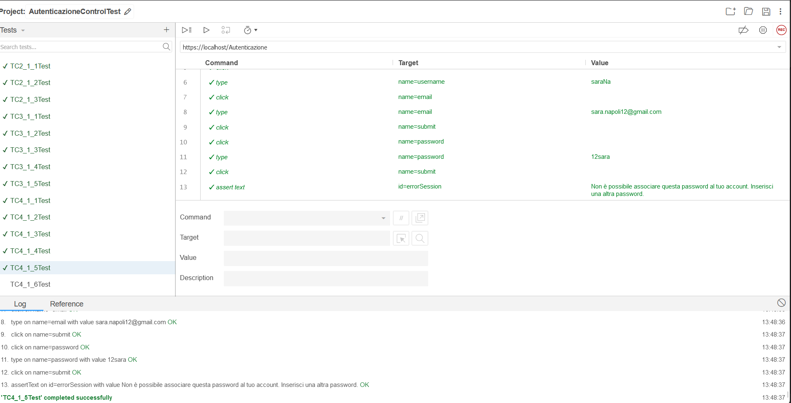

Figure 28: Output Selenium TC 4_1_5

TC 4_1_6

|  |  |  |
| --- | --- | --- |
| Nome | | TC4_1_6 |
| Data e Ora | | 4/11/2024 13:30 |
| Output Atteso | | |
| La reimpostazione della password ha avuto esito positivo perché l’utente ha inserito i dati corretti. | | |
| Output del Sistema | | |
| Il sistema reindirizzerà l’utente alla pagina di Autenticazione. | | |
| Esito | Corretto | |
| Numero Prove | 1 | |

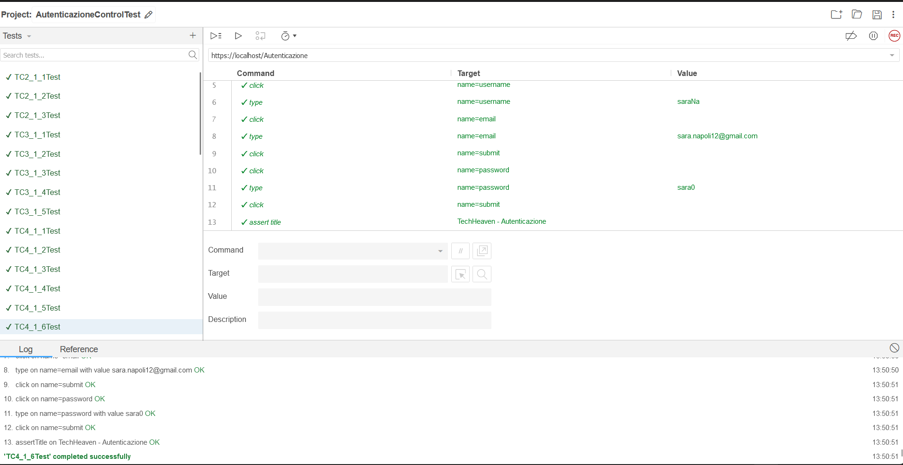

Figure 29: Output Selenium TC 4_1_6

**Modifica dati personali (no rubrica indirizzi)**

**Modifica email**

TC 5_1_1

|  |  |  |
| --- | --- | --- |
| Nome | | TC5_1_1 |
| Data e Ora | | 4/11/2024 14:30 |
| Output Atteso | | |
| La modifica dei dati personali ha avuto esito negativo perché l’utente non ha specificato in modo corretto l’informazione da modificare. | | |
| Output del Sistema | | |
| Il sistema segnala che i dati inseriti non sono corretti. | | |
| Esito | Corretto | |
| Numero Prove | 1 | |

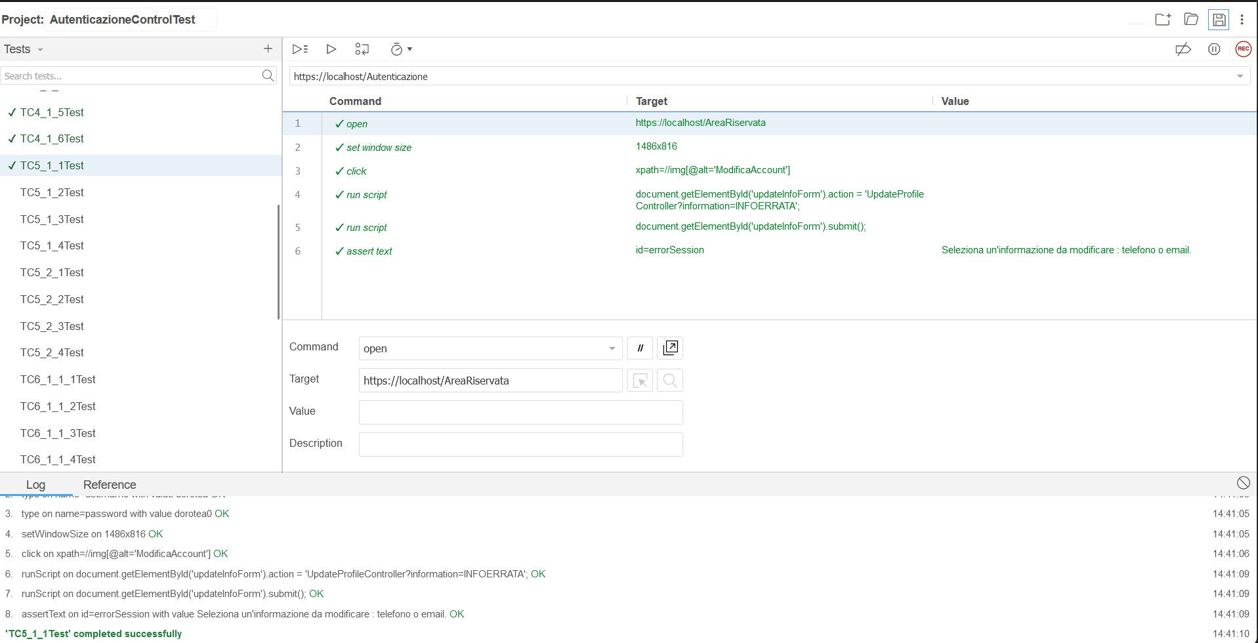

Figure 30: Output Selenium TC 5_1_1

TC 5_1_2

|  |  |  |
| --- | --- | --- |
| Nome | | TC5_1_2 |
| Data e Ora | | 4/11/2024 14:30 |
| Output Atteso | | |
| La modifica dei dati personali ha avuto esito negativo perché l’email inserita non rispetta il formato corretto. | | |
| Output del Sistema | | |
| Il sistema segnala che i dati inseriti non sono corretti. | | |
| Esito | Corretto | |
| Numero Prove | 1 | |

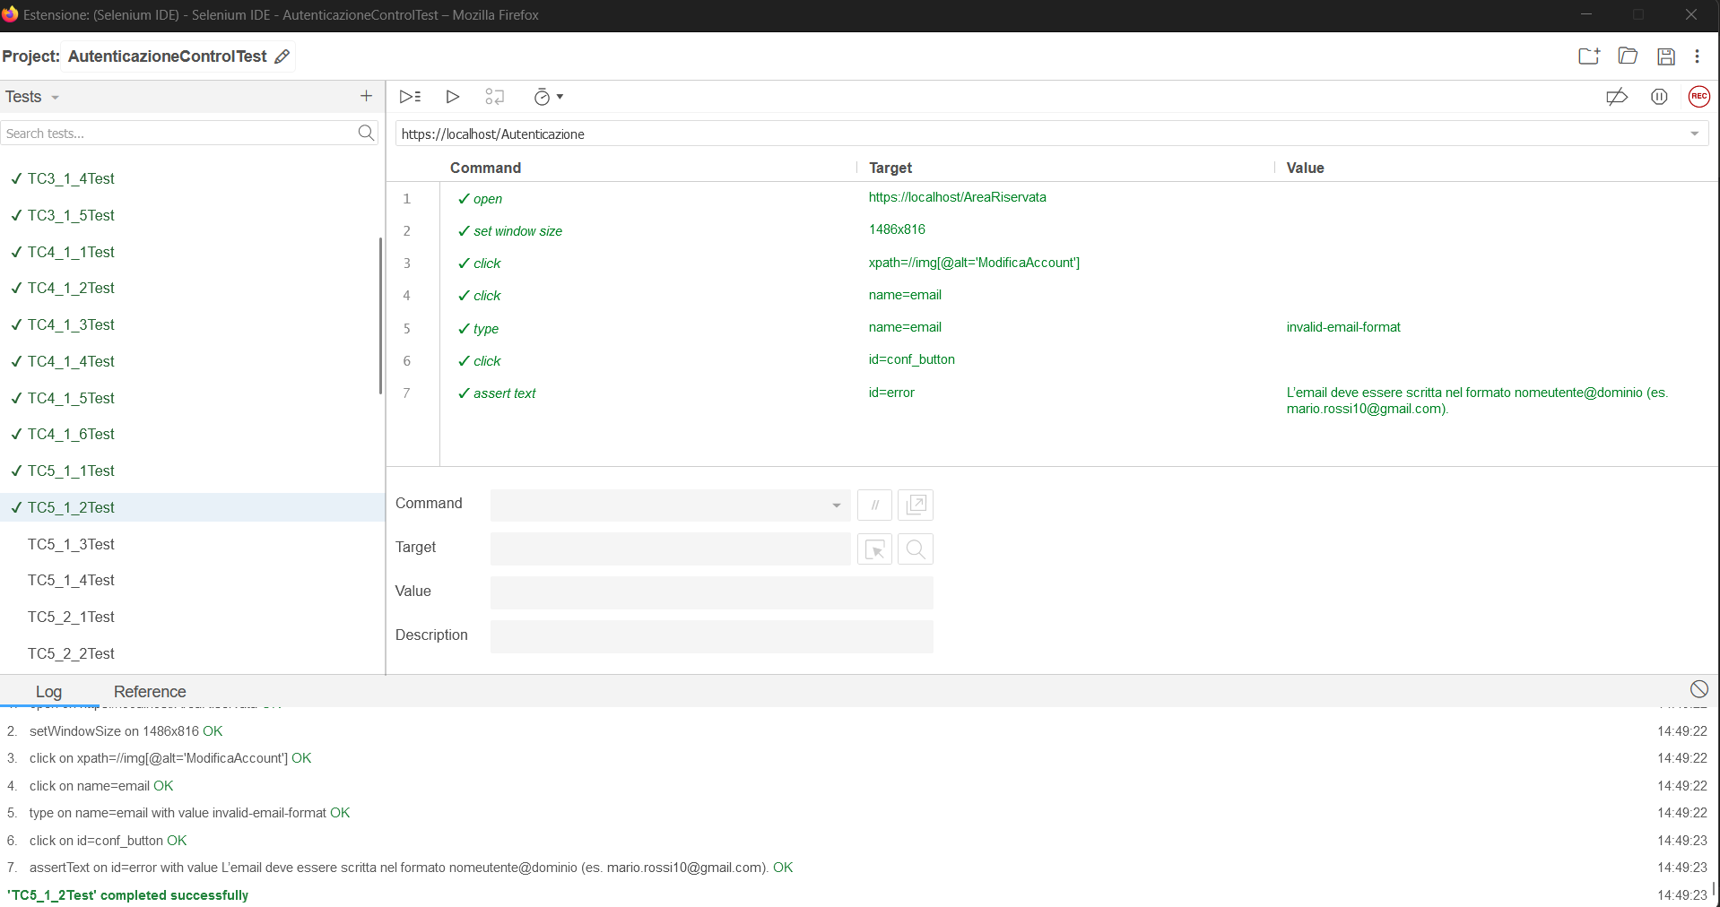

Figure 31: Output Selenium TC 5_1_2

TC 5_1_3

|  |  |  |
| --- | --- | --- |
| Nome | | TC5_1_3 |
| Data e Ora | | 4/11/2024 14:30 |
| Output Atteso | | |
| La modifica dei dati personali ha avuto esito negativo perché l’email inserita è già associata all’account dell’utente. | | |
| Output del Sistema | | |
| Il sistema segnala che i dati inseriti non sono corretti. | | |
| Esito | Corretto | |
| Numero Prove | 1 | |

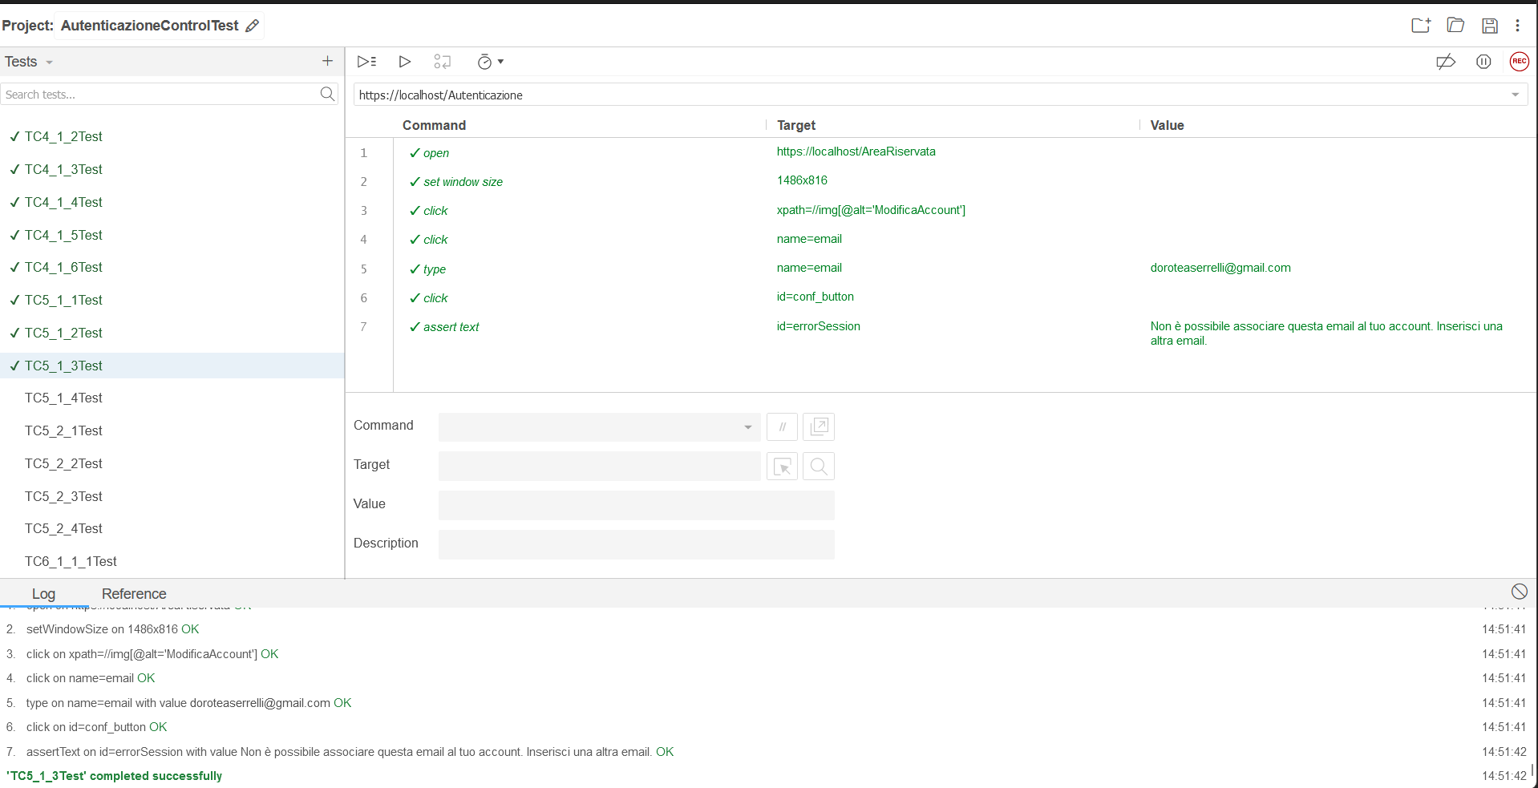

Figure 32: Output Selenium TC 5_1_3

TC 5_1_4

|  |  |  |
| --- | --- | --- |
| Nome | | TC5_1_4 |
| Data e Ora | | 4/11/2024 14:30 |
| Output Atteso | | |
| La modifica dei dati personali ha avuto esito positivo perché l’email inserita è nel formato corretto e non era già associata all’account dell’utente. | | |
| Output del Sistema | | |
| Il sistema reindirizzerà l’utente nell’area riservata che presenterà l’email aggiornata. | | |
| Esito | Corretto | |
| Numero Prove | 1 | |

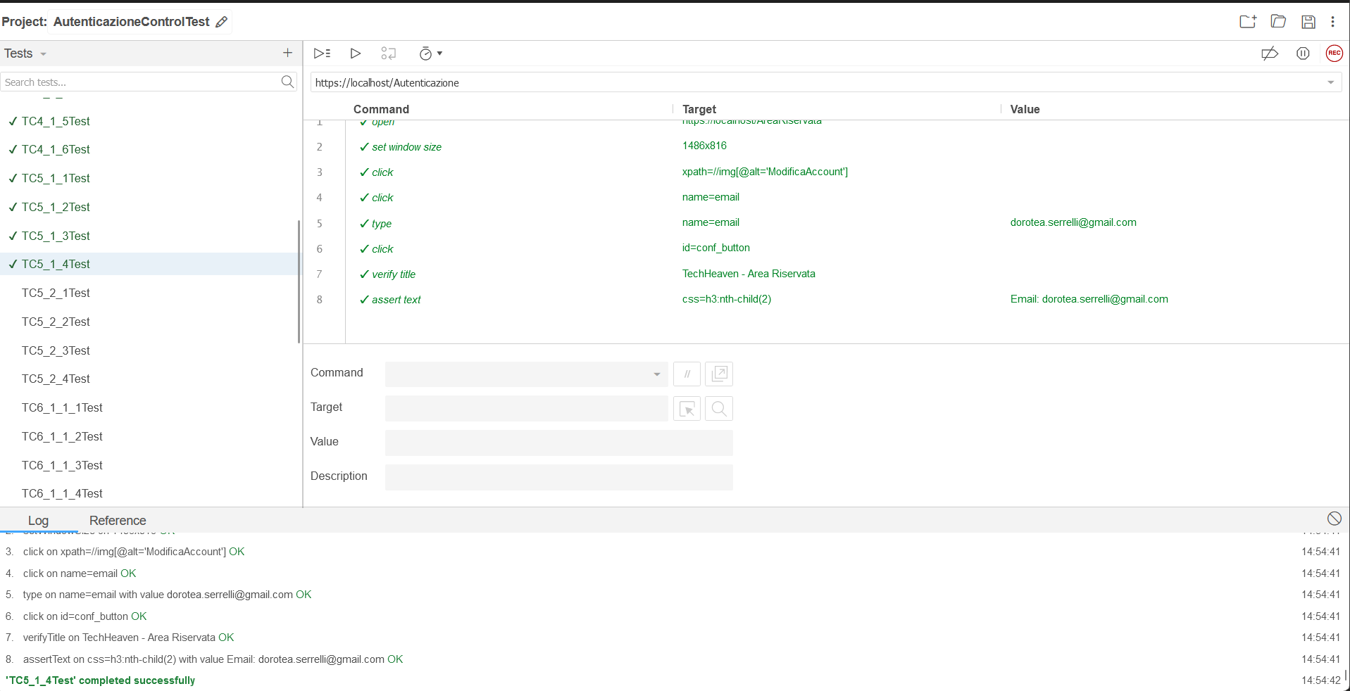

Figure 33: Output Selenium TC 5_1_4

**Modifica numero di telefono**

TC 5_2_1

|  |  |  |
| --- | --- | --- |
| Nome | | TC5_2_1 |
| Data e Ora | | 4/11/2024 15:00 |
| Output Atteso | | |
| La modifica dei dati personali ha avuto esito negativo perché l’utente non ha specificato in modo corretto l’informazione da modificare. | | |
| Output del Sistema | | |
| Il sistema segnala che i dati inseriti non sono corretti. | | |
| Esito | Corretto | |
| Numero Prove | 1 | |

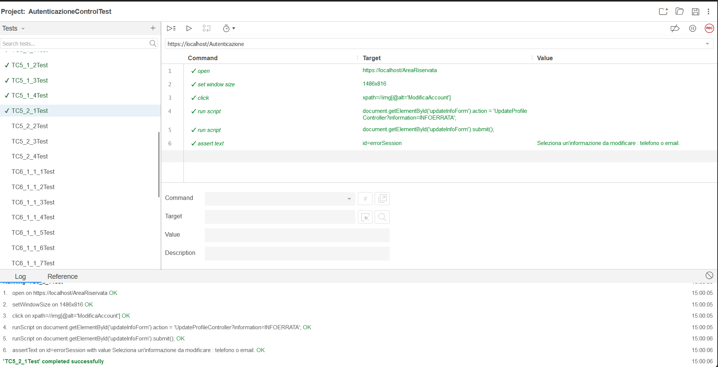

Figure 34: Output Selenium TC 5_2_1

TC 5_2_2

|  |  |  |
| --- | --- | --- |
| Nome | | TC5_2_2 |
| Data e Ora | | 4/11/2024 15:00 |
| Output Atteso | | |
| La modifica dei dati personali ha avuto esito negativo perché il numero di telefono inserito non rispetta il formato corretto. | | |
| Output del Sistema | | |
| Il sistema segnala che i dati inseriti non sono corretti. | | |
| Esito | Corretto | |
| Numero Prove | 1 | |

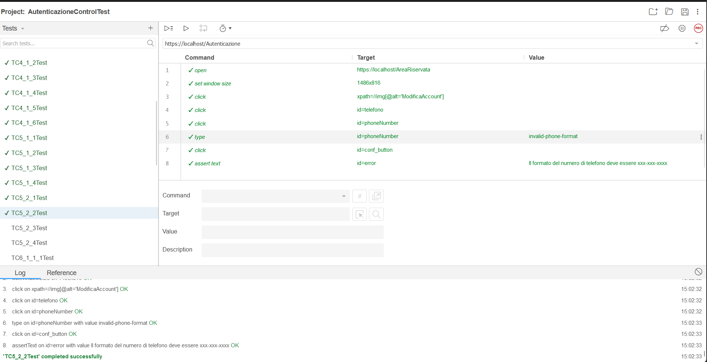

Figure 35: Output Selenium TC 5_2_2

TC 5_2_3

|  |  |  |
| --- | --- | --- |
| Nome | | TC5_2_3 |
| Data e Ora | | 4/11/2024 15:00 |
| Output Atteso | | |
| La modifica dei dati personali ha avuto esito negativo perché il numero di telefono inserito è già associato all’account dell’utente. | | |
| Output del Sistema | | |
| Il sistema segnala che i dati inseriti non sono corretti. | | |
| Esito | Corretto | |
| Numero Prove | 1 | |

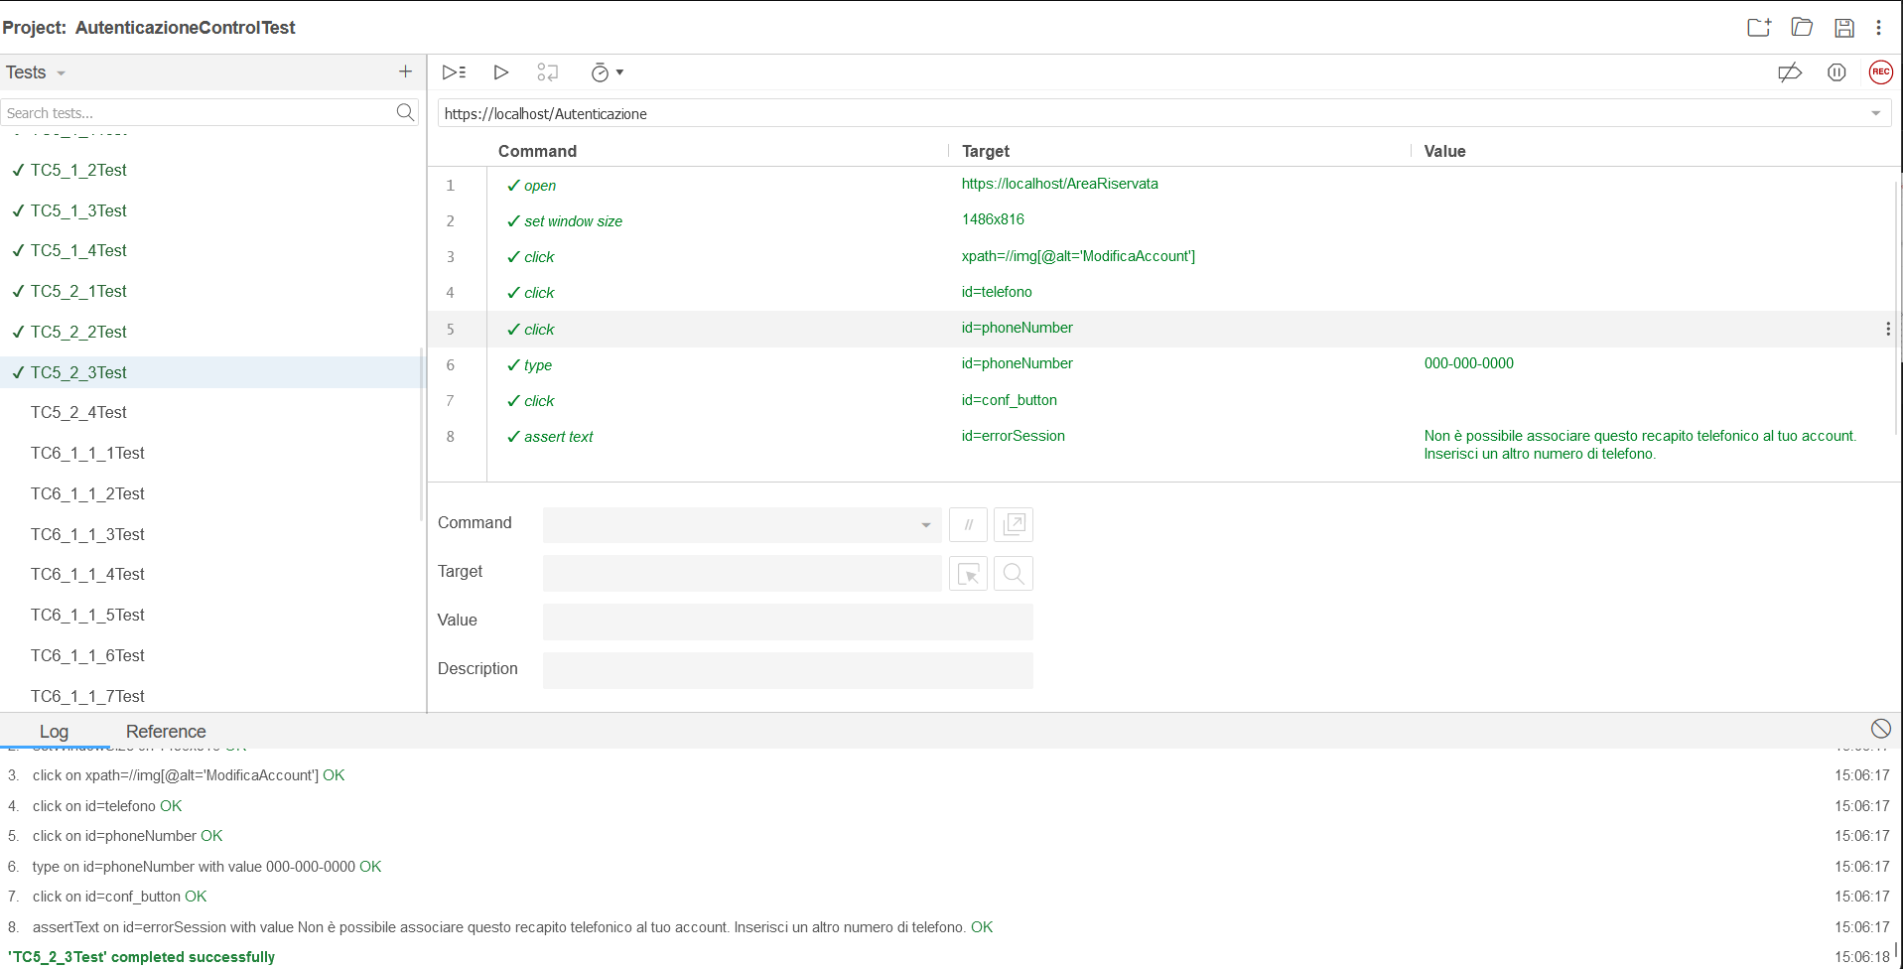

Figure 35: Output Selenium TC 5_2_3

TC 5_2_4

|  |  |  |
| --- | --- | --- |
| Nome | | TC5_2_4 |
| Data e Ora | | 4/11/2024 15:00 |
| Output Atteso | | |
| La modifica dei dati personali ha avuto esito positivo perché il numero di telefono (phoneNumber) inserito è nel formato corretto e non era già associato all’account dell’utente. | | |
| Output del Sistema | | |
| Il sistema segnala che i dati inseriti non sono corretti. | | |
| Esito | Corretto | |
| Numero Prove | 1 | |

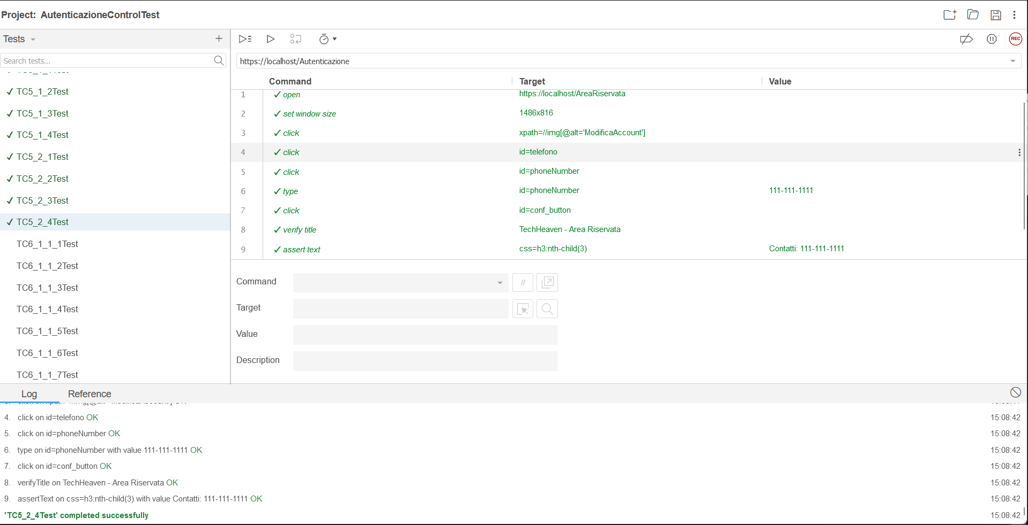

Figure 36: Output Selenium TC 5_2_4

**Modifica rubrica indirizzi**

**Aggiunta indirizzo di spedizione**

TC6_1_1_1

|  |  |  |
| --- | --- | --- |
| Nome | | TC6_1_1_1 |
| Data e Ora | | 4/11/2024 15:00 |
| Output Atteso | | |
| L’ aggiunta di un indirizzo di spedizione ha avuto esito negativo perché l’utente non ha specificato in modo corretto l’informazione da modificare. | | |
| Output del Sistema | | |
| Il sistema segnala che i dati inseriti non sono corretti. | | |
| Esito | Corretto | |
| Numero Prove | 1 | |

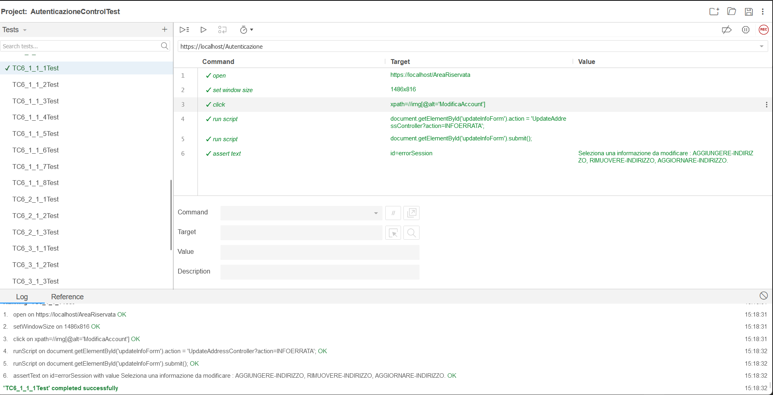

Figure 37: Output Selenium TC6_1_1_1

TC6_1_1_2

|  |  |  |
| --- | --- | --- |
| Nome | | TC6_1_1_2 |
| Data e Ora | | 4/11/2024 15:00 |
| Output Atteso | | |
| L’ aggiunta di un indirizzo di spedizione ha avuto esito negativo perché il campo road(via) non rispetta il formato corretto includendo numeri. | | |
| Output del Sistema | | |
| Il sistema segnala che i dati inseriti non sono corretti. | | |
| Esito | Corretto | |
| Numero Prove | 1 | |

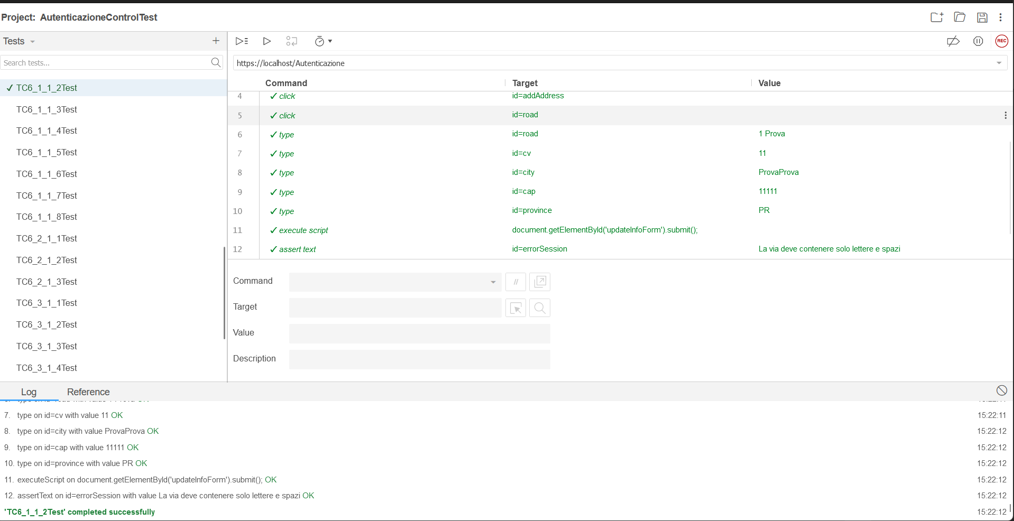

Figure 38: Output Selenium TC6_1_1_2

TC6_1_1_3

|  |  |  |
| --- | --- | --- |
| Nome | | TC6_1_1_3 |
| Data e Ora | | 4/11/2024 15:00 |
| Output Atteso | | |
| L’ aggiunta di un indirizzo di spedizione ha avuto esito negativo perché il campo cv(numero civico) non rispetta il formato corretto. | | |
| Output del Sistema | | |
| Il sistema segnala che i dati inseriti non sono corretti. | | |
| Esito | Corretto | |
| Numero Prove | 1 | |

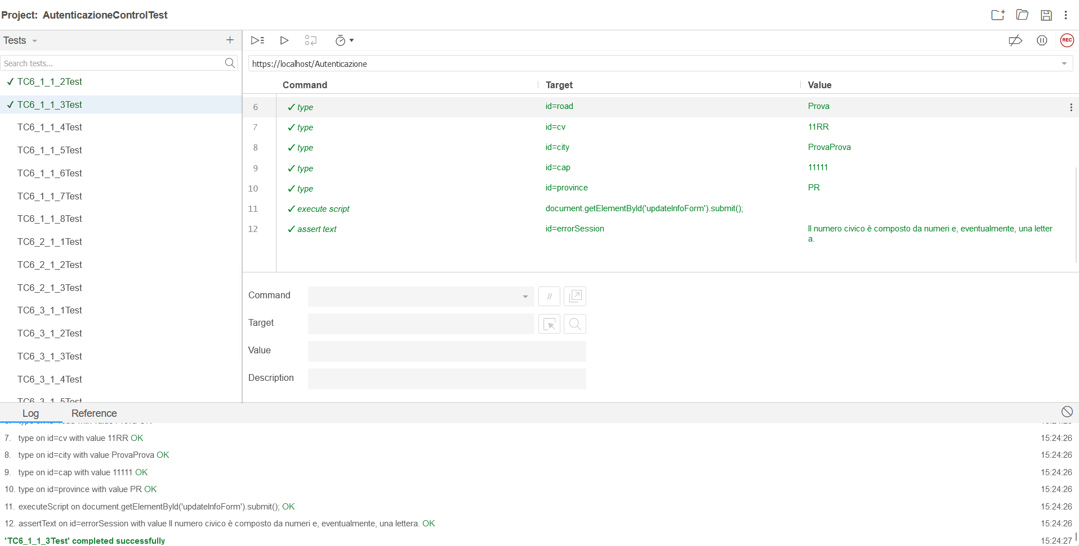

Figure 39: Output Selenium TC6_1_1_3

TC6_1_1_4

|  |  |  |
| --- | --- | --- |
| Nome | | TC6_1_1_4 |
| Data e Ora | | 4/11/2024 15:00 |
| Output Atteso | | |
| L’ aggiunta di un indirizzo di spedizione ha avuto esito negativo perché il campo city (città) non rispetta il formato corretto. | | |
| Output del Sistema | | |
| Il sistema segnala che i dati inseriti non sono corretti. | | |
| Esito | Corretto | |
| Numero Prove | 1 | |

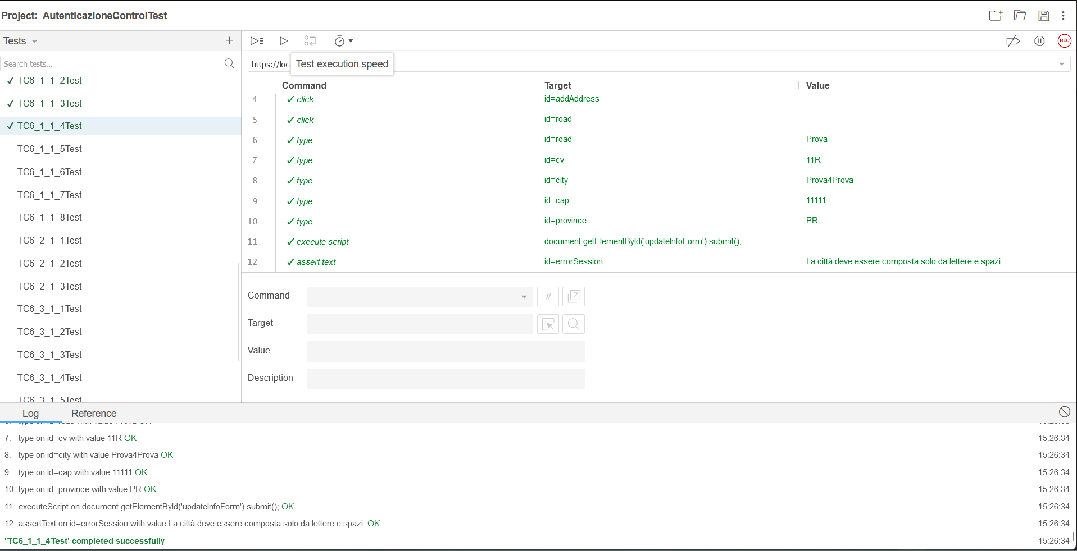

Figure 40: Output Selenium TC6_1_1_4

TC6_1_1_5

|  |  |  |
| --- | --- | --- |
| Nome | | TC6_1_1_5 |
| Data e Ora | | 4/11/2024 15:30 |
| Output Atteso | | |
| L’ aggiunta di un indirizzo di spedizione ha avuto esito negativo perché il campo cap non rispetta il formato corretto. | | |
| Output del Sistema | | |
| Il sistema segnala che i dati inseriti non sono corretti. | | |
| Esito | Corretto | |
| Numero Prove | 1 | |

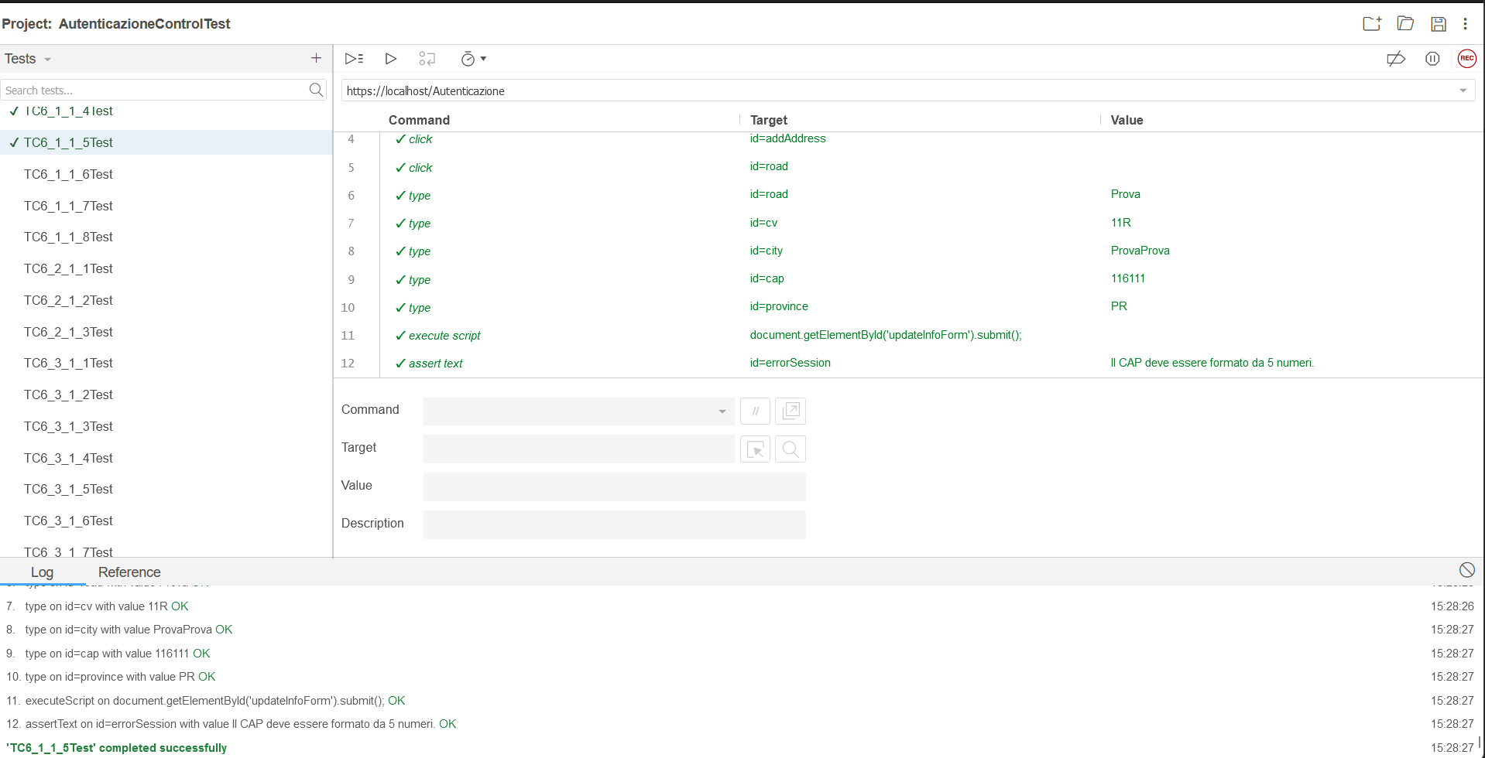

Figure 41: Output Selenium TC6_1_1_5

TC6_1_1_6

|  |  |  |
| --- | --- | --- |
| Nome | | TC6_1_1_6 |
| Data e Ora | | 4/11/2024 15:30 |
| Output Atteso | | |
| L’ aggiunta di un indirizzo di spedizione ha avuto esito negativo perché il campo province (provincia) non rispetta il formato corretto. | | |
| Output del Sistema | | |
| Il sistema segnala che i dati inseriti non sono corretti. | | |
| Esito | Corretto | |
| Numero Prove | 1 | |

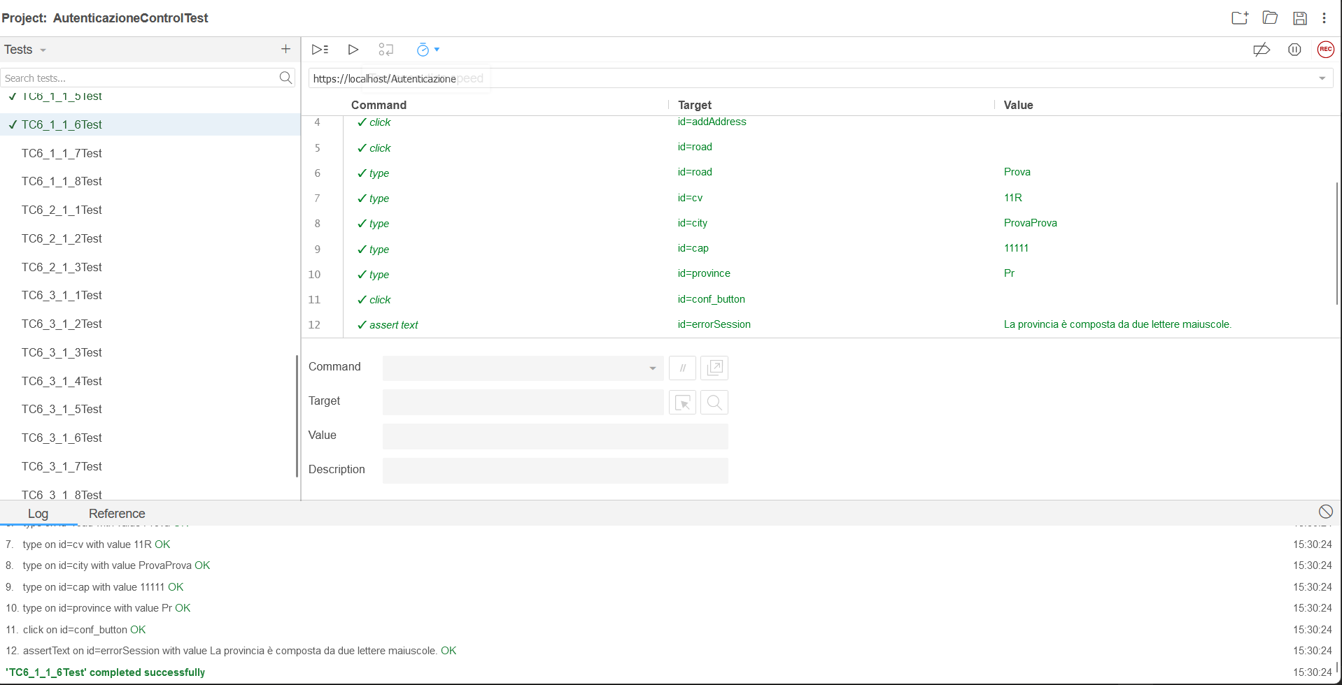

Figure 42: Output Selenium TC6_1_1_6

TC6_1_1_7

|  |  |  |
| --- | --- | --- |
| Nome | | TC6_1_1_7 |
| Data e Ora | | 4/11/2024 15:30 |
| Output Atteso | | |
| L’ aggiunta di un indirizzo di spedizione ha avuto esito negativo perché l’indirizzo inserito è già presente nella rubrica indirizzi dell’utente. | | |
| Output del Sistema | | |
| Il sistema segnala che i dati inseriti non sono corretti. | | |
| Esito | Corretto | |
| Numero Prove | 1 | |

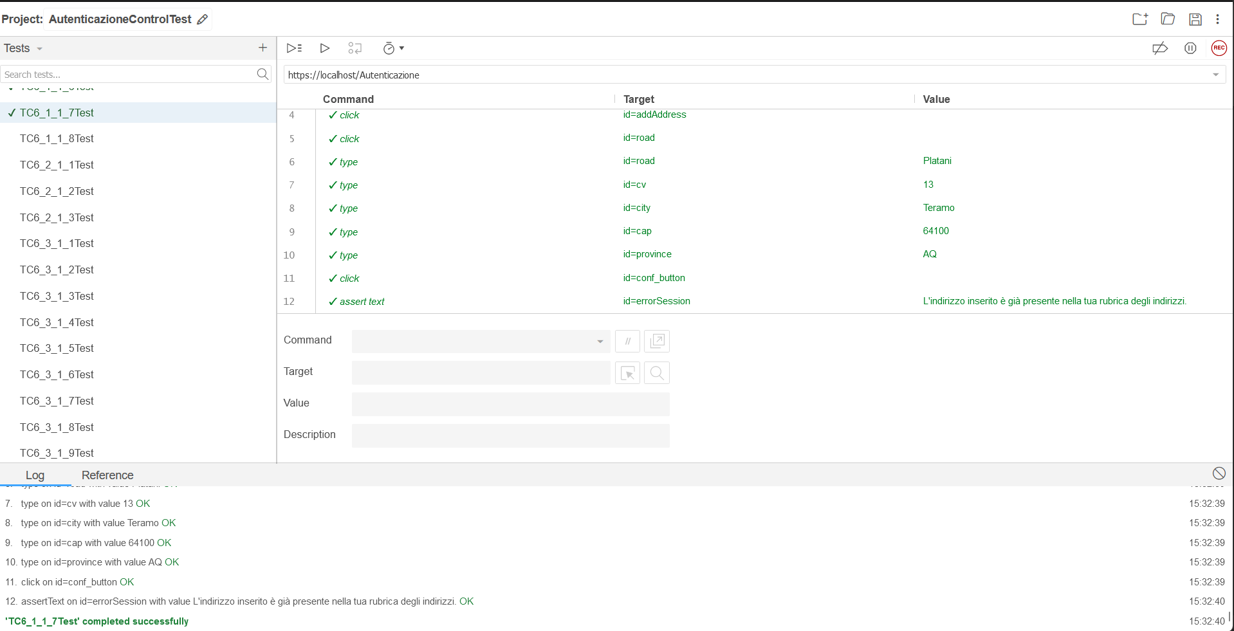

Figure 43: Output Selenium TC6_1_1_7

TC6_1_1_8

|  |  |  |
| --- | --- | --- |
| Nome | | TC6_1_1_8 |
| Data e Ora | | 4/11/2024 15:30 |
| Output Atteso | | |
| L’ aggiunta di un indirizzo di spedizione ha avuto esito positivo perché l’utente ha inserito i dati corretti e l’indirizzo inserito NON era già presente nella rubrica indirizzi dell’utente. | | |
| Output del Sistema | | |
| Il sistema reindirizzerà l’utente nell’area riservata in cui sarà presente il nuovo indirizzo inserito. | | |
| Esito | Corretto | |
| Numero Prove | 1 | |

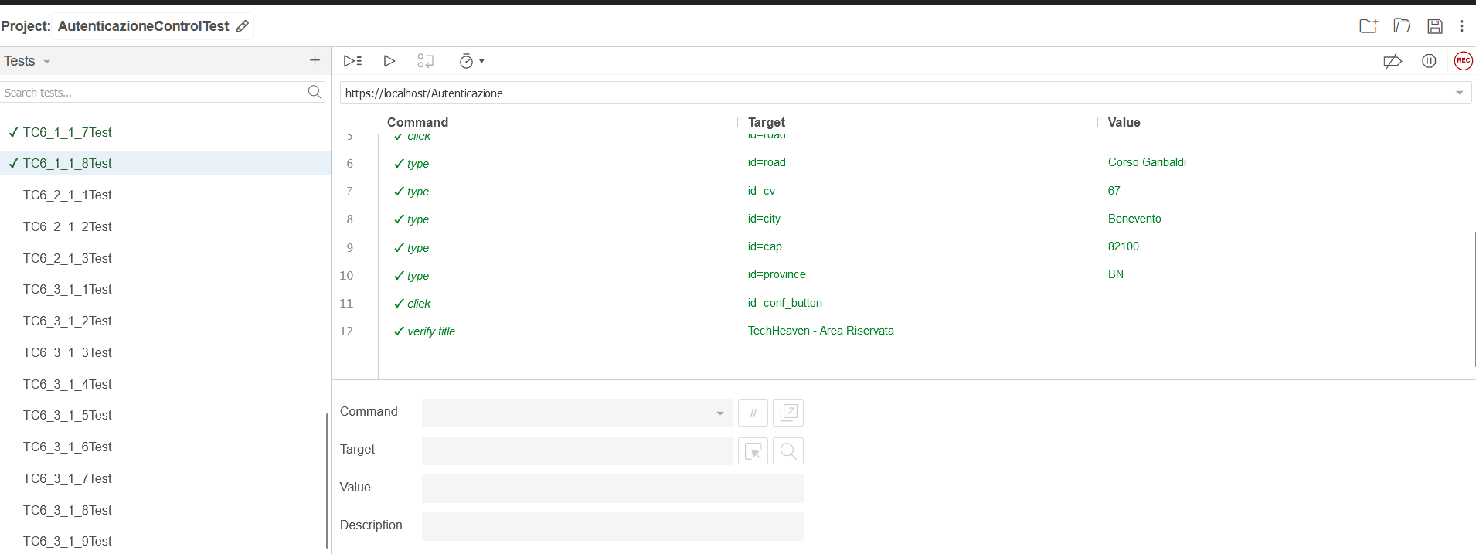

Figure 44: Output Selenium TC6_1_1_8

**Eliminazione indirizzo di spedizione**

TC6_2_1_1

|  |  |  |
| --- | --- | --- |
| Nome | | TC6_2_1_1 |
| Data e Ora | | 4/11/2024 16:00 |
| Output Atteso | | |
| L’eliminazione di un indirizzo di spedizione ha avuto esito negativo perché l’utente non ha specificato in modo corretto l’informazione da modificare. | | |
| Output del Sistema | | |
| Il sistema segnala che i dati inseriti non sono corretti. | | |
| Esito | Corretto | |
| Numero Prove | 1 | |

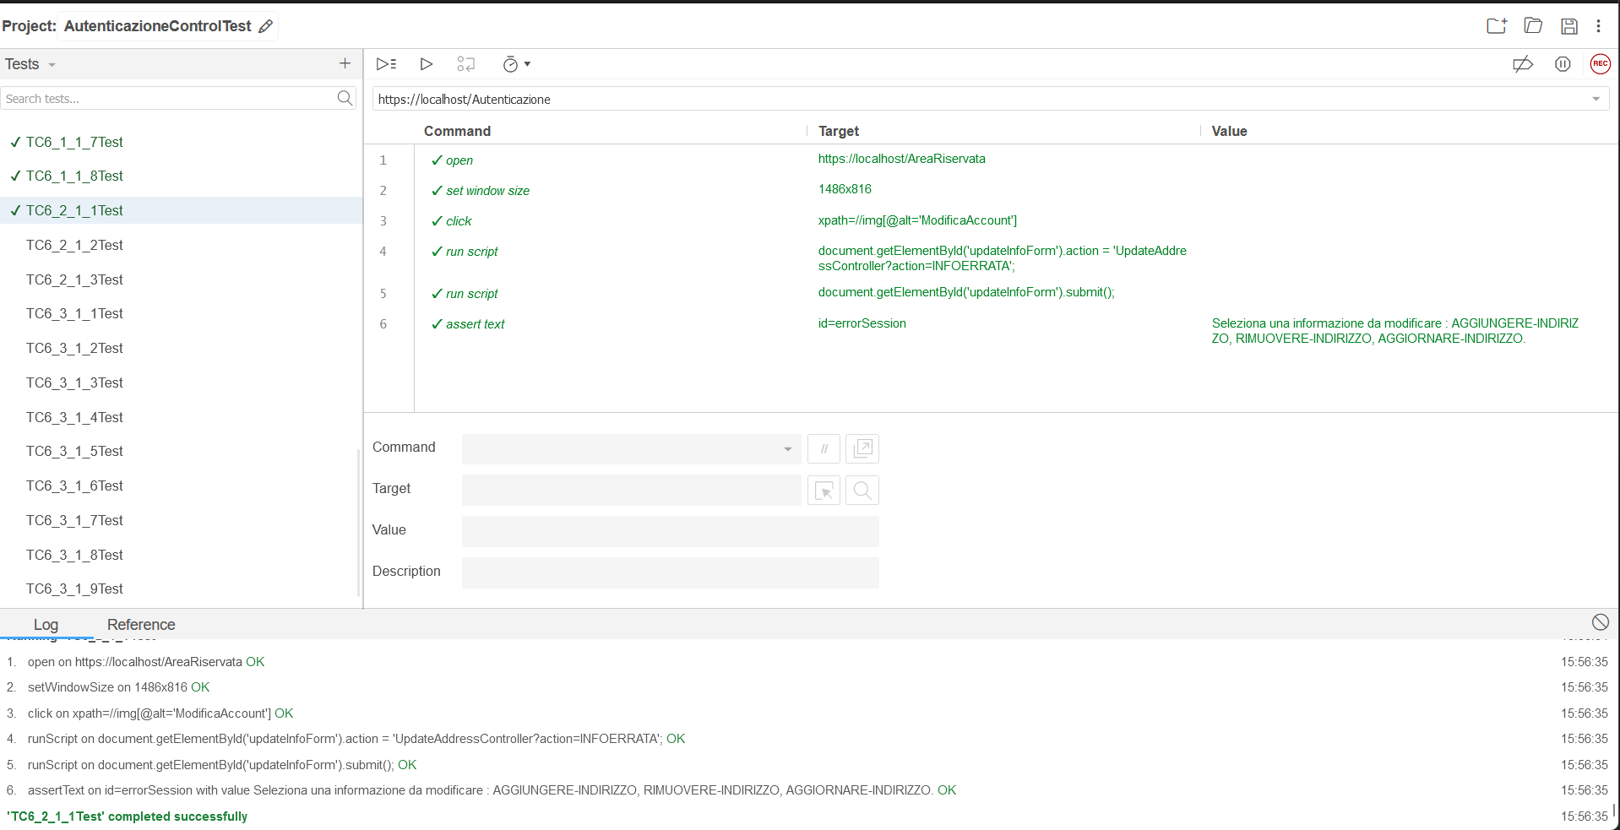

Figure 45: Output Selenium TC6_2_1_1

TC6_2_1_2

|  |  |  |
| --- | --- | --- |
| Nome | | TC6_2_1_2 |
| Data e Ora | | 4/11/2024 16:00 |
| Output Atteso | | |
| L’eliminazione di un indirizzo di spedizione ha avuto esito negativo perché l’utente non ha selezionato in modo corretto l’indirizzo che intende rimuovere. | | |
| Output del Sistema | | |
| Il sistema segnala che i dati inseriti non sono corretti. | | |
| Esito | Corretto | |
| Numero Prove | 1 | |

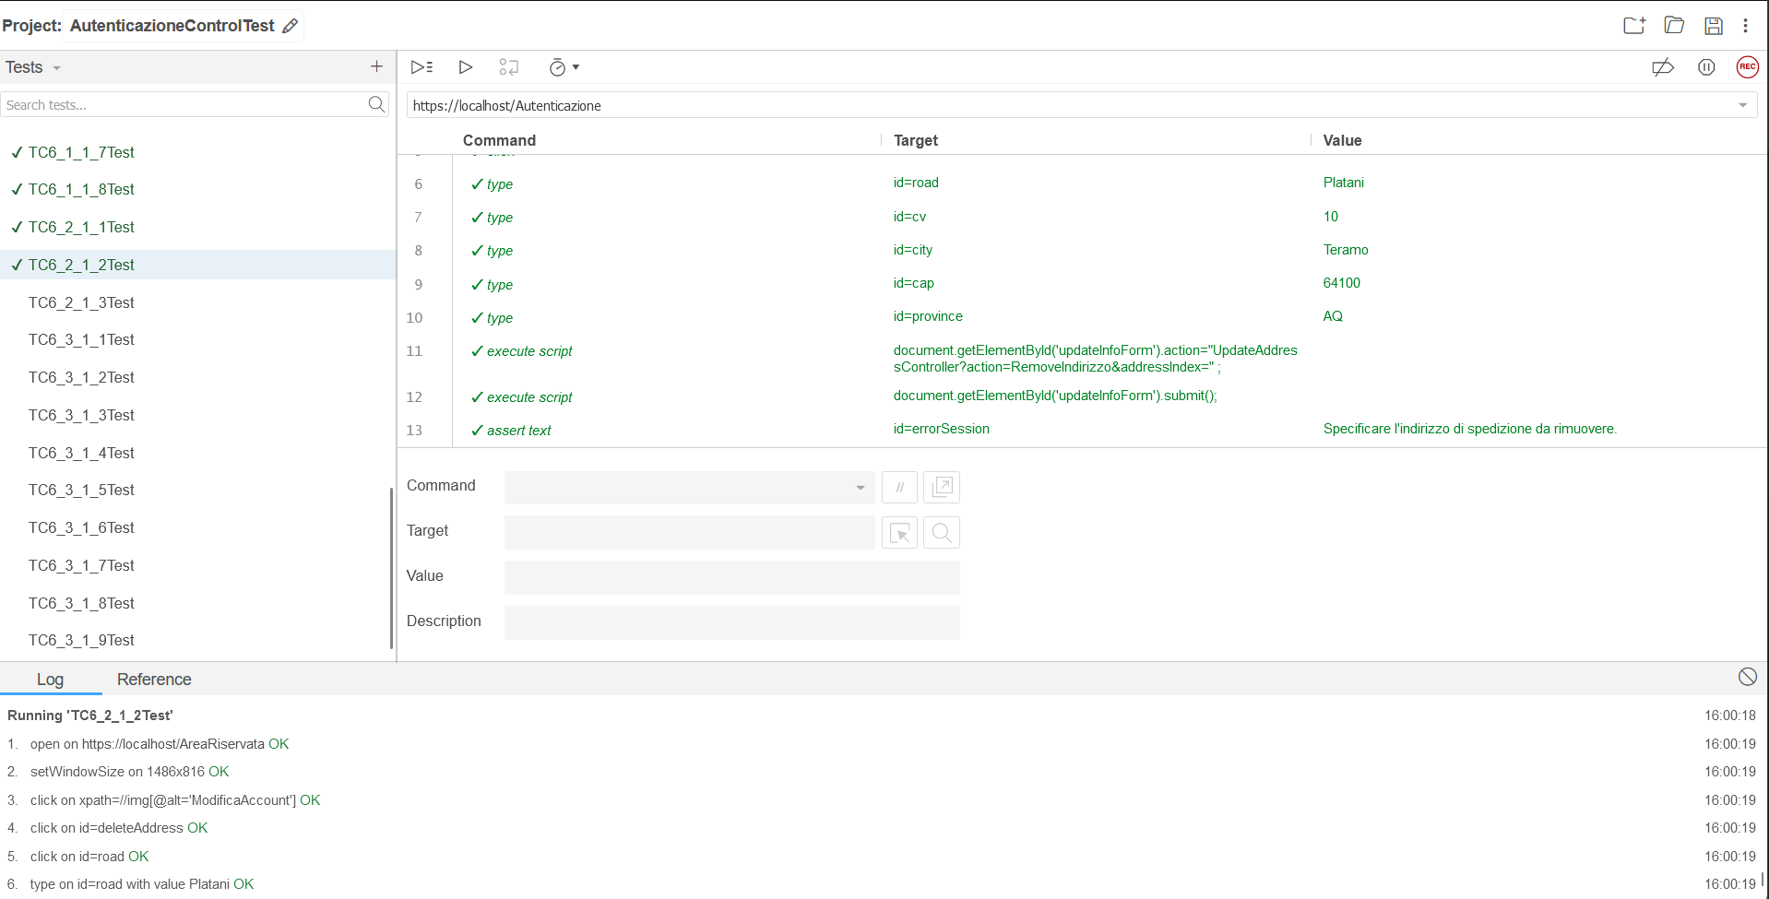

Figure 46: Output Selenium TC6_2_1_2

TC6_2_1_3

|  |  |  |
| --- | --- | --- |
| Nome | | TC6_2_1_3 |
| Data e Ora | | 4/11/2024 16:00 |
| Output Atteso | | |
| L’eliminazione di un indirizzo di spedizione ha avuto esito positivo perché l’utente ha selezionato in modo corretto l’indirizzo che intende rimuovere. | | |
| Output del Sistema | | |
| Il sistema reindirizzerà l’utente nell’area riservata in cui l’indirizzo appena rimosso non è presente nella rubrica indirizzi. | | |
| Esito | Corretto | |
| Numero Prove | 1 | |

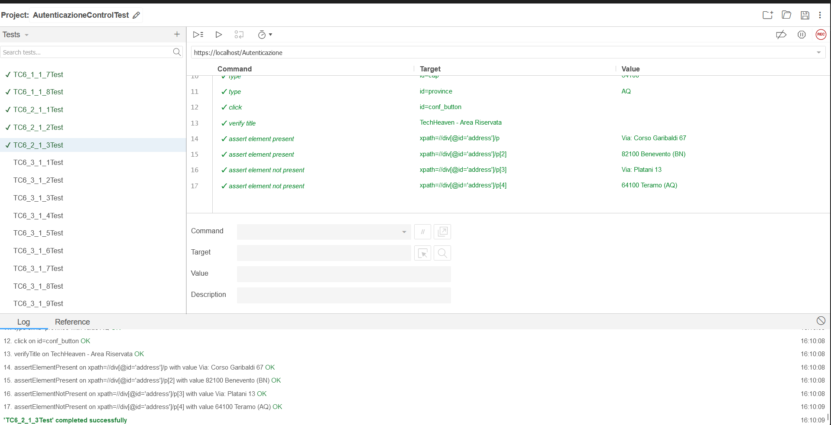

Figure 47: Output Selenium TC6_2_1_3

**Aggiornare indirizzo di spedizione**

TC6_3_1_1

|  |  |  |
| --- | --- | --- |
| Nome | | TC6_3_1_1 |
| Data e Ora | | 4/11/2024 16:00 |
| Output Atteso | | |
| L’aggiornamento di un indirizzo di spedizione ha avuto esito negativo perché l’utente non ha specificato in modo corretto l’informazione da modificare. | | |
| Output del Sistema | | |
| Il sistema segnala che i dati inseriti non sono corretti. | | |
| Esito | Corretto | |
| Numero Prove | 1 | |

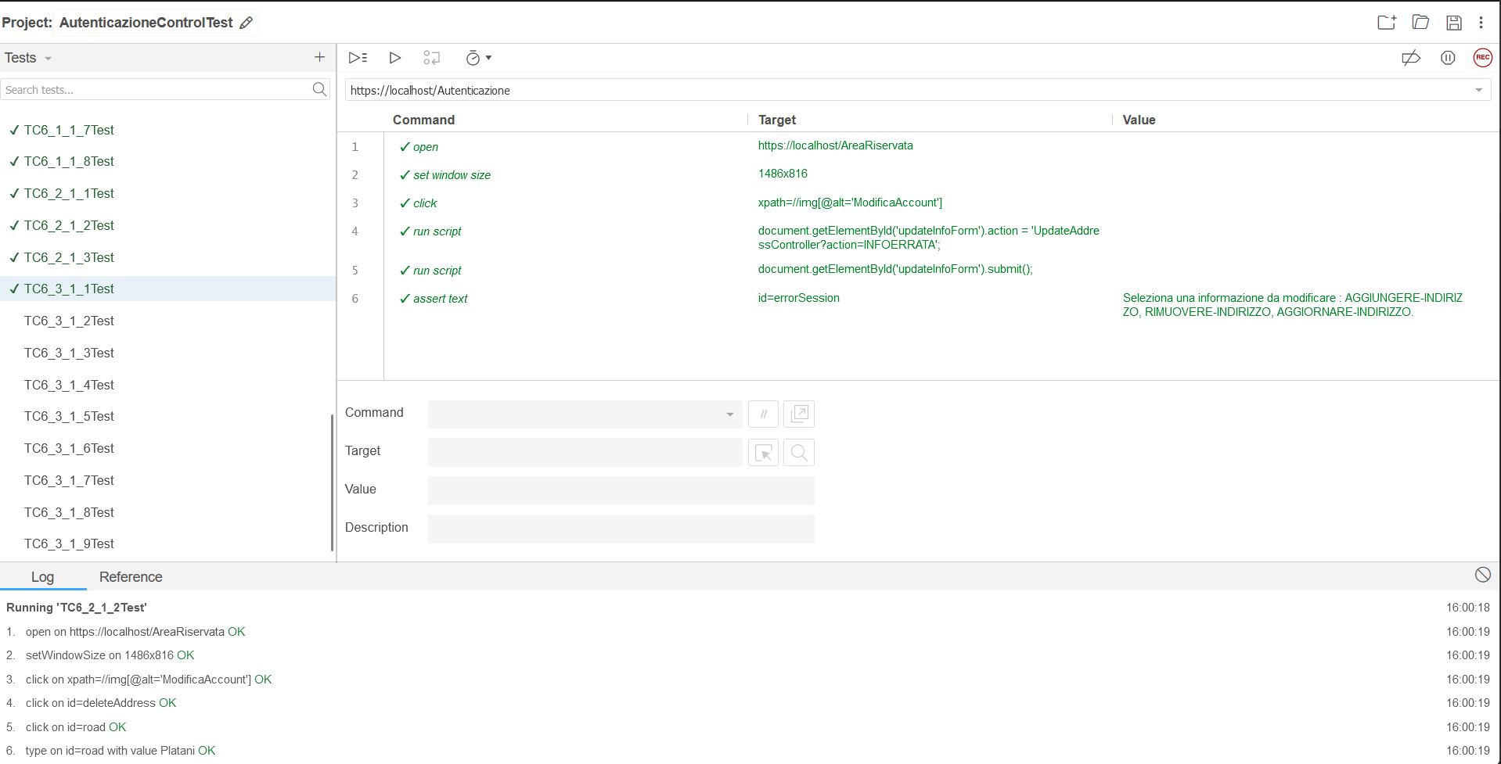

Figure 48: Output Selenium TC6_3_1_1

TC6_3_1_2

|  |  |  |
| --- | --- | --- |
| Nome | | TC6_3_1_2 |
| Data e Ora | | 4/11/2024 16:00 |
| Output Atteso | | |
| L’ aggiornamento di un indirizzo di spedizione ha avuto esito negativo perché l’utente ha selezionato un indirizzo che non è presente nella rubrica indirizzi. | | |
| Output del Sistema | | |
| Il sistema segnala che i dati inseriti non sono corretti. | | |
| Esito | Corretto | |
| Numero Prove | 1 | |

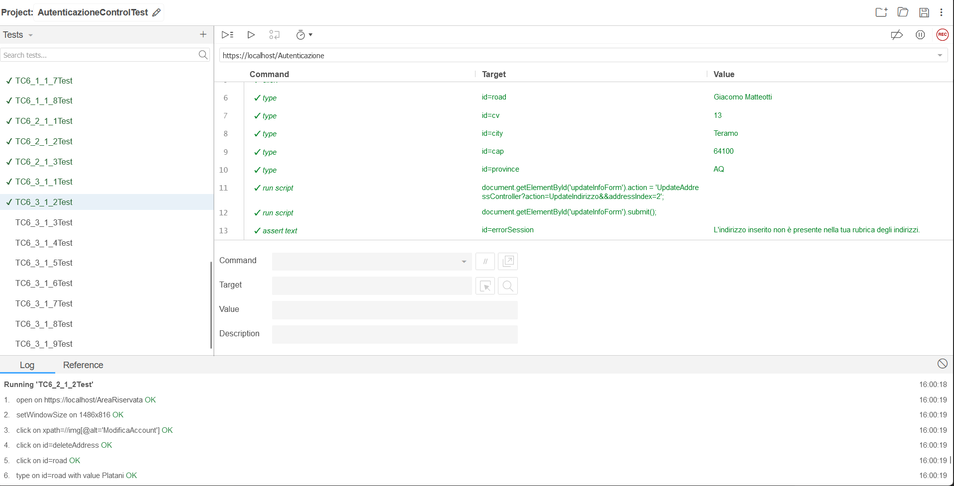

Figure 49: Output Selenium TC6_3_1_2

TC6_3_1_3

|  |  |  |
| --- | --- | --- |
| Nome | | TC6_3_1_3 |
| Data e Ora | | 4/11/2024 16:30 |
| Output Atteso | | |
| L’ aggiornamento di un indirizzo di spedizione ha avuto esito negativo perché il campo road(via) non è stato specificato nel formato corretto. | | |
| Output del Sistema | | |
| Il sistema segnala che i dati inseriti non sono corretti. | | |
| Esito | Corretto | |
| Numero Prove | 1 | |

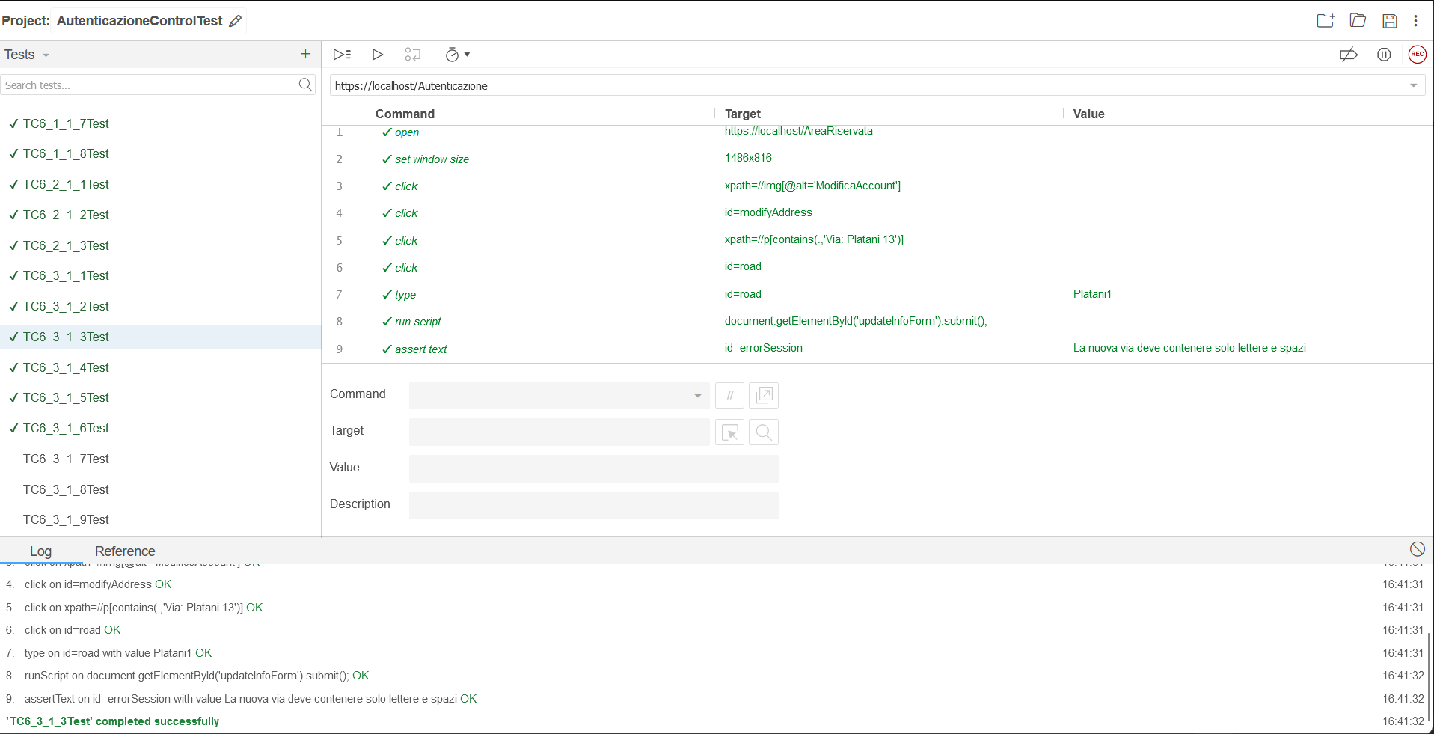

Figure 50: Output Selenium TC6_3_1_3

TC6_3_1_4

|  |  |  |
| --- | --- | --- |
| Nome | | TC6_3_1_4 |
| Data e Ora | | 4/11/2024 16:30 |
| Output Atteso | | |
| L’ aggiornamento di un indirizzo di spedizione ha avuto esito negativo perché il campo cv (numero civico) non è stato specificato nel formato corretto. | | |
| Output del Sistema | | |
| Il sistema segnala che i dati inseriti non sono corretti. | | |
| Esito | Corretto | |
| Numero Prove | 1 | |

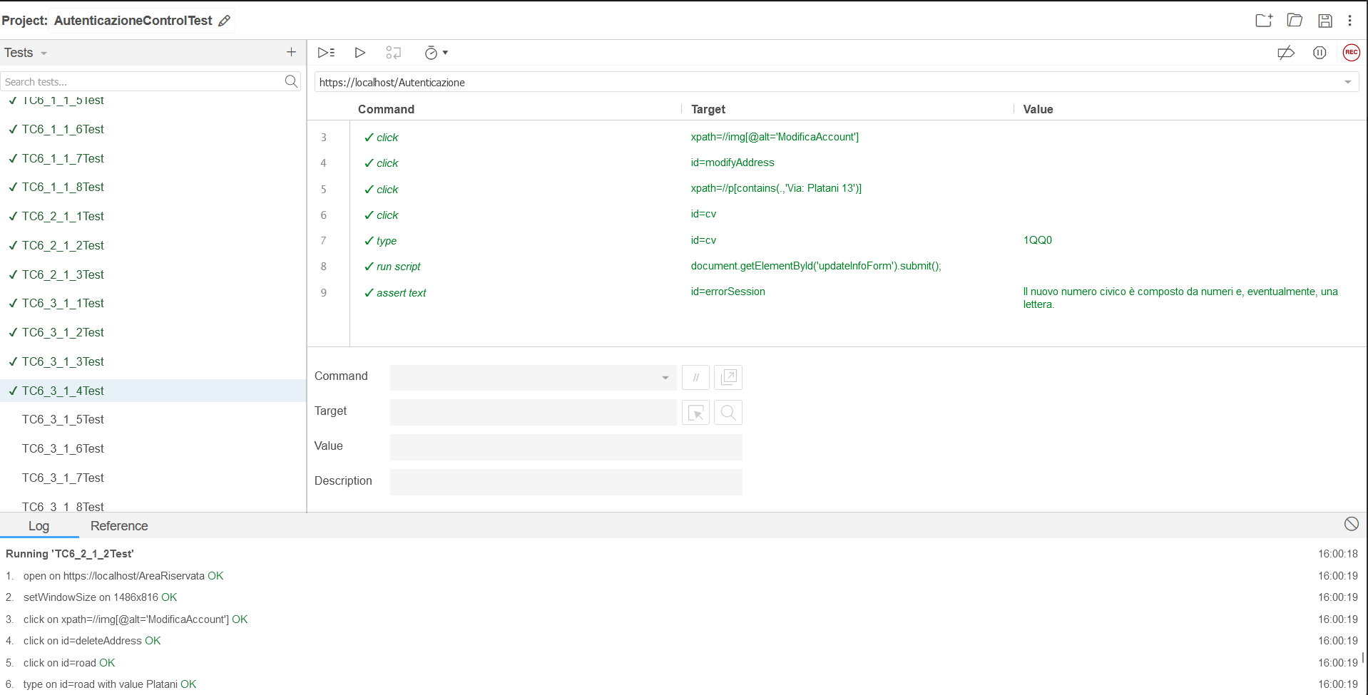

Figure 51: Output Selenium TC6_3_1_4

TC6_3_1_5

|  |  |  |
| --- | --- | --- |
| Nome | | TC6_3_1_5 |
| Data e Ora | | 4/11/2024 16:30 |
| Output Atteso | | |
| L’ aggiornamento di un indirizzo di spedizione ha avuto esito negativo perché il campo city (città) non è stato specificato nel formato corretto. | | |
| Output del Sistema | | |
| Il sistema segnala che i dati inseriti non sono corretti. | | |
| Esito | Corretto | |
| Numero Prove | 1 | |

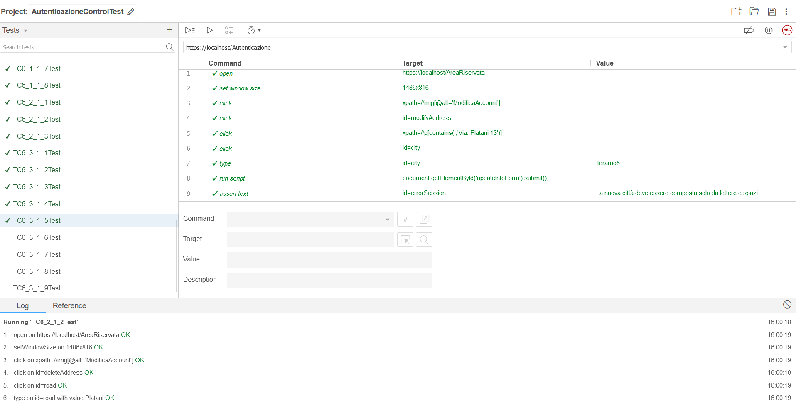

Figure 52: Output Selenium TC6_3_1_5

TC6_3_1_6

|  |  |  |
| --- | --- | --- |
| Nome | | TC6_3_1_6 |
| Data e Ora | | 4/11/2024 16:30 |
| Output Atteso | | |
| L’ aggiornamento di un indirizzo di spedizione ha avuto esito negativo perché il campo cap non è stato specificato nel formato corretto. | | |
| Output del Sistema | | |
| Il sistema segnala che i dati inseriti non sono corretti. | | |
| Esito | Corretto | |
| Numero Prove | 1 | |

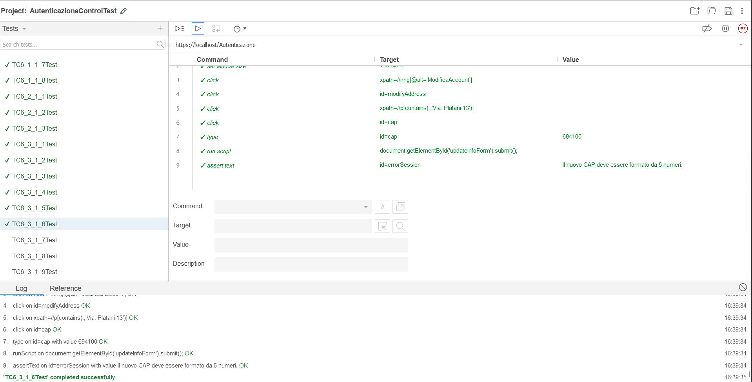

Figure 53: Output Selenium TC6_3_1_6

TC6_3_1_7

|  |  |  |
| --- | --- | --- |
| Nome | | TC6_3_1_7 |
| Data e Ora | | 4/11/2024 16:30 |
| Output Atteso | | |
| L’ aggiornamento di un indirizzo di spedizione ha avuto esito negativo perché il campo province (provincia) non è stato specificato nel formato corretto. | | |
| Output del Sistema | | |
| Il sistema segnala che i dati inseriti non sono corretti. | | |
| Esito | Corretto | |
| Numero Prove | 1 | |

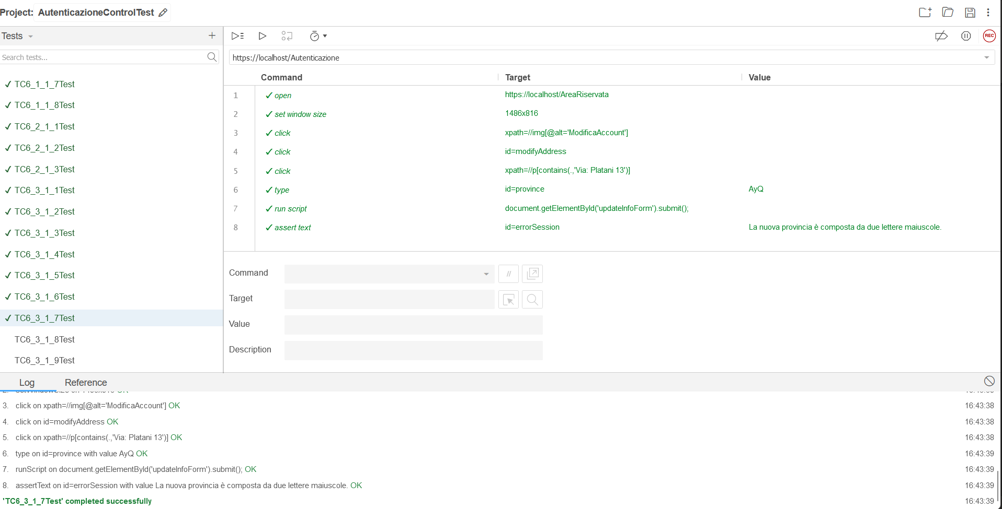

Figure 54: Output Selenium TC6_3_1_7

TC6_3_1_8

|  |  |  |
| --- | --- | --- |
| Nome | | TC6_3_1_8 |
| Data e Ora | | 4/11/2024 16:30 |
| Output Atteso | | |
| L’ aggiornamento di un indirizzo di spedizione ha avuto esito negativo perché l’indirizzo inserito è già presente nella rubrica indirizzi. | | |
| Output del Sistema | | |
| Il sistema segnala che i dati inseriti non sono corretti. | | |
| Esito | Corretto | |
| Numero Prove | 1 | |

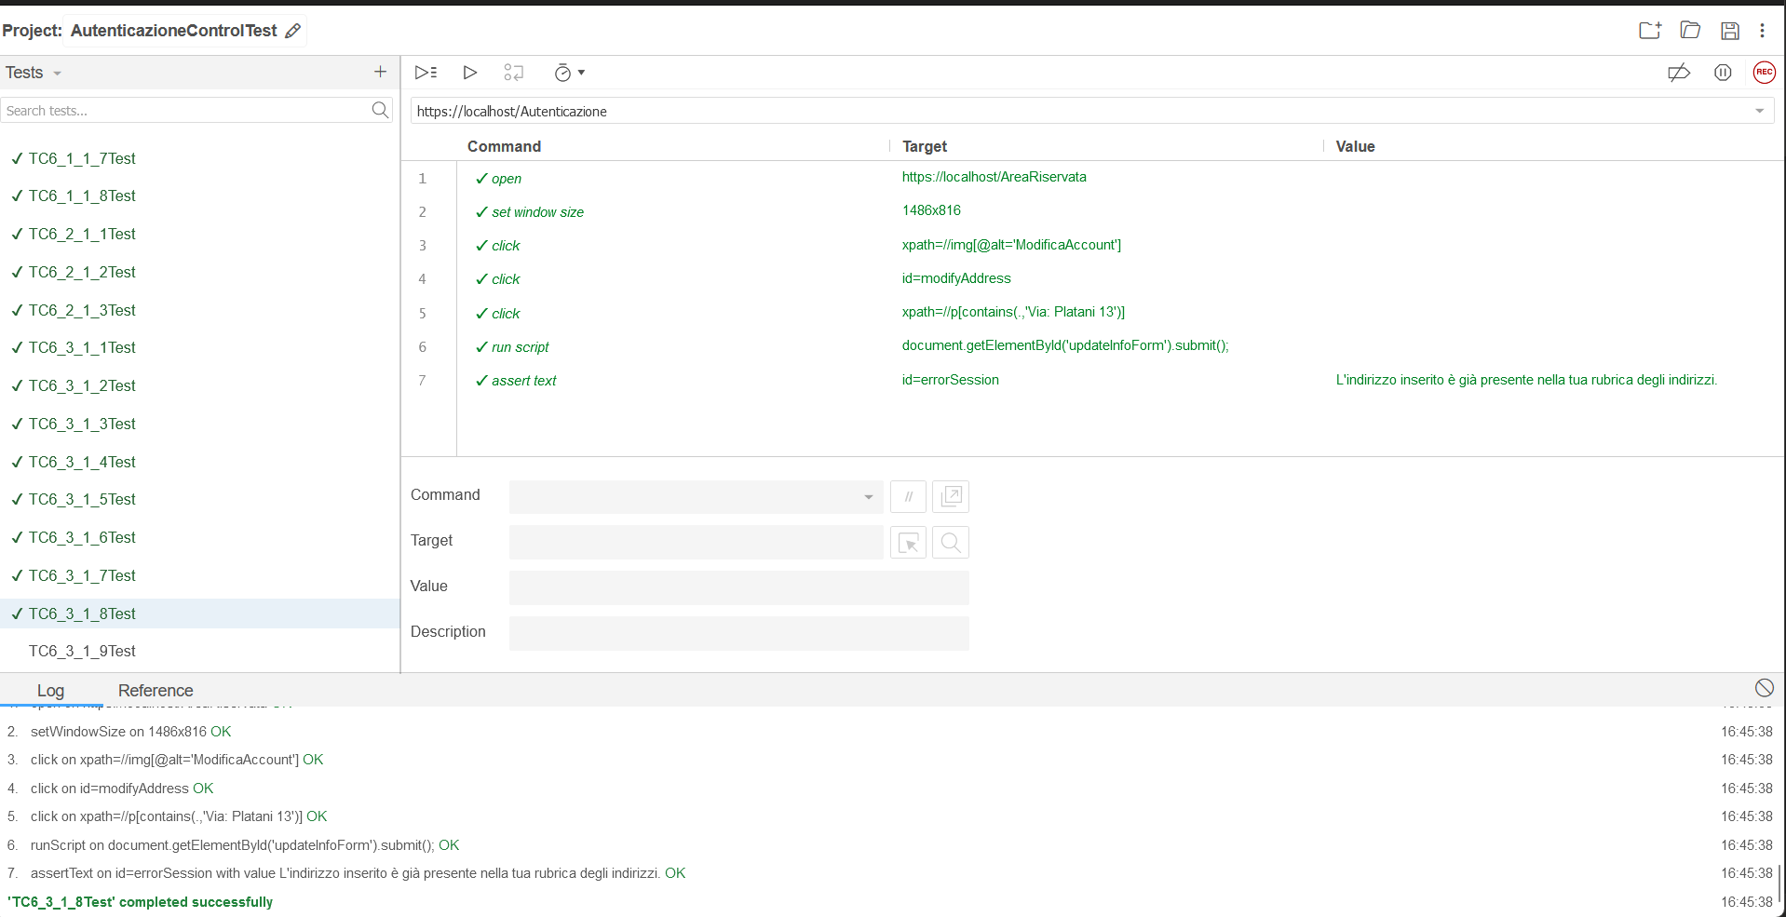

Figure 55: Output Selenium TC6_3_1_8

TC6_3_1_9

|  |  |  |
| --- | --- | --- |
| Nome | | TC6_3_1_9 |
| Data e Ora | | 4/11/2024 16:30 |
| Output Atteso | | |
| L’ aggiornamento di un indirizzo di spedizione ha avuto esito positivo perché le nuove informazioni inserite non compongono uno degli indirizzi già presenti in rubrica. | | |
| Output del Sistema | | |
| Il sistema segnala reindirizzerà l’utente nell’area personale in cui è presente l’indirizzo aggiornato. | | |
| Esito | Corretto | |
| Numero Prove | 1 | |

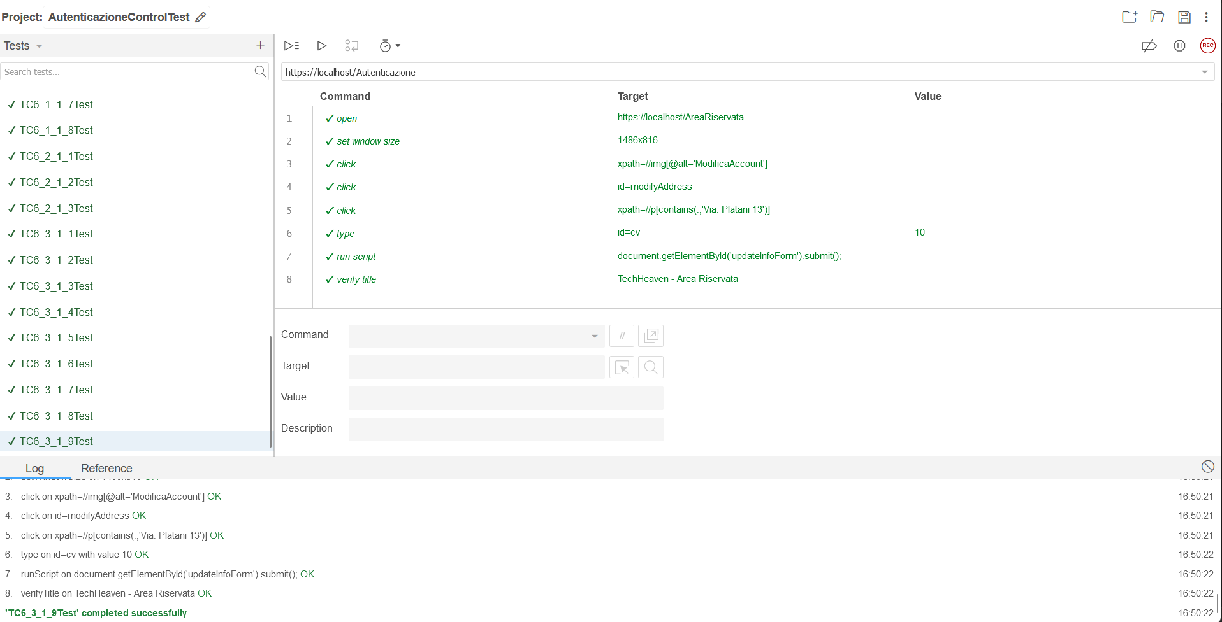

Figure 56: Output Selenium TC6_3_1_9

**Ricerca nel sito per menù di navigazione**

TC7_1_1

|  |  |  |
| --- | --- | --- |
| Nome | | TC7_1_1 |
| Data e Ora | | 4/11/2024 16:30 |
| Output Atteso | | |
| La ricerca di un prodotto tramite menù di navigazione ha avuto esito negativo perché la categoria inserita non è valida. | | |
| Output del Sistema | | |
| Il sistema segnala che i dati inseriti non sono corretti. | | |
| Esito | Corretto | |
| Numero Prove | 1 | |

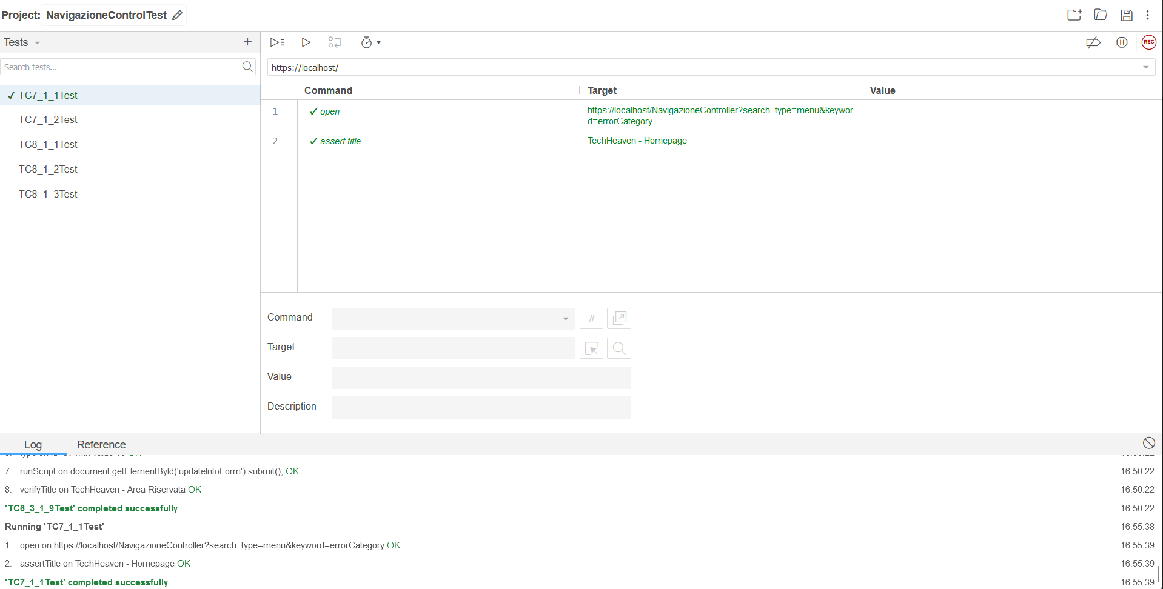

Figure 57: Output Selenium TC7_1_1

TC7_1_2

|  |  |  |
| --- | --- | --- |
| Nome | | TC7_1_2 |
| Data e Ora | | 4/11/2024 16:30 |
| Output Atteso | | |
| La ricerca di un prodotto tramite menù di navigazione ha avuto esito positivo perché la categoria inserita è valida. | | |
| Output del Sistema | | |
| Il sistema reindirizzerà l’utente nella pagina dei risultati della ricerca trovati per la categoria selezionata. | | |
| Esito | Corretto | |
| Numero Prove | 1 | |

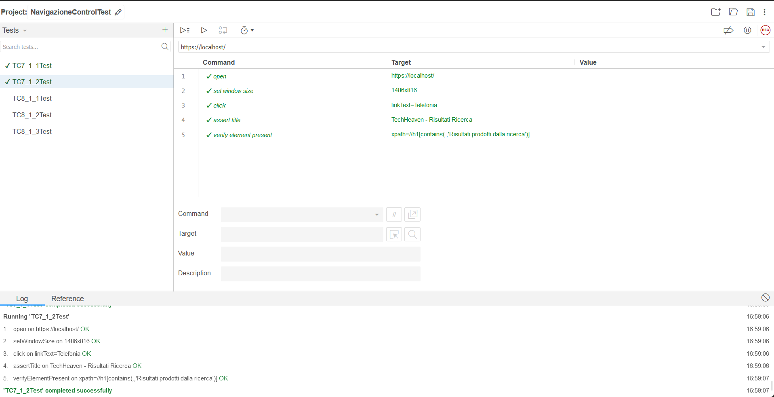

Figure 58: Output Selenium TC7_1_2

**Ricerca nel sito per barra di ricerca**

TC8_1_1

|  |  |  |
| --- | --- | --- |
| Nome | | TC8_1_1 |
| Data e Ora | | 4/11/2024 17:00 |
| Output Atteso | | |
| La ricerca di un prodotto tramite barra di ricerca ha avuto esito negativo perché la keyword inserita era vuota. | | |
| Output del Sistema | | |
| Il sistema segnala che i dati inseriti non sono corretti. | | |
| Esito | Corretto | |
| Numero Prove | 1 | |

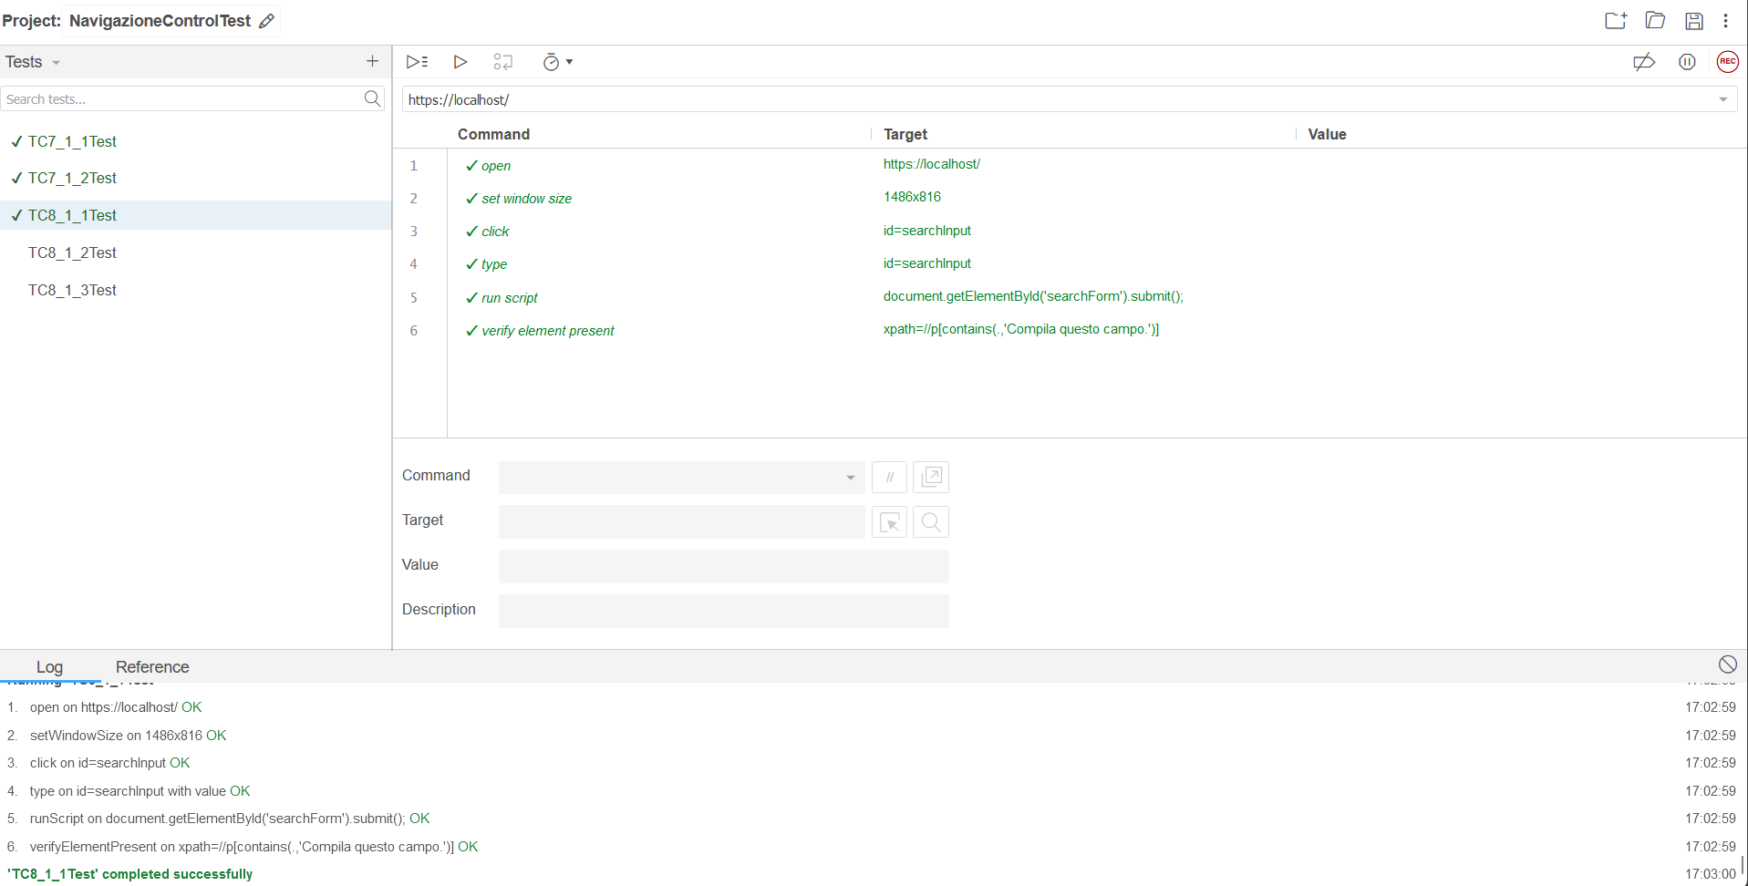

Figure 59: Output Selenium TC8_1_1

TC8_1_2

|  |  |  |
| --- | --- | --- |
| Nome | | TC8_1_2 |
| Data e Ora | | 4/11/2024 17:00 |
| Output Atteso | | |
| La ricerca di un prodotto tramite barra di ricerca ha avuto esito negativo perché non è presente alcun prodotto che includa la keyword inserita tra le proprie informazioni. | | |
| Output del Sistema | | |
| Il sistema segnala che i dati inseriti non sono corretti. | | |
| Esito | Corretto | |
| Numero Prove | 1 | |

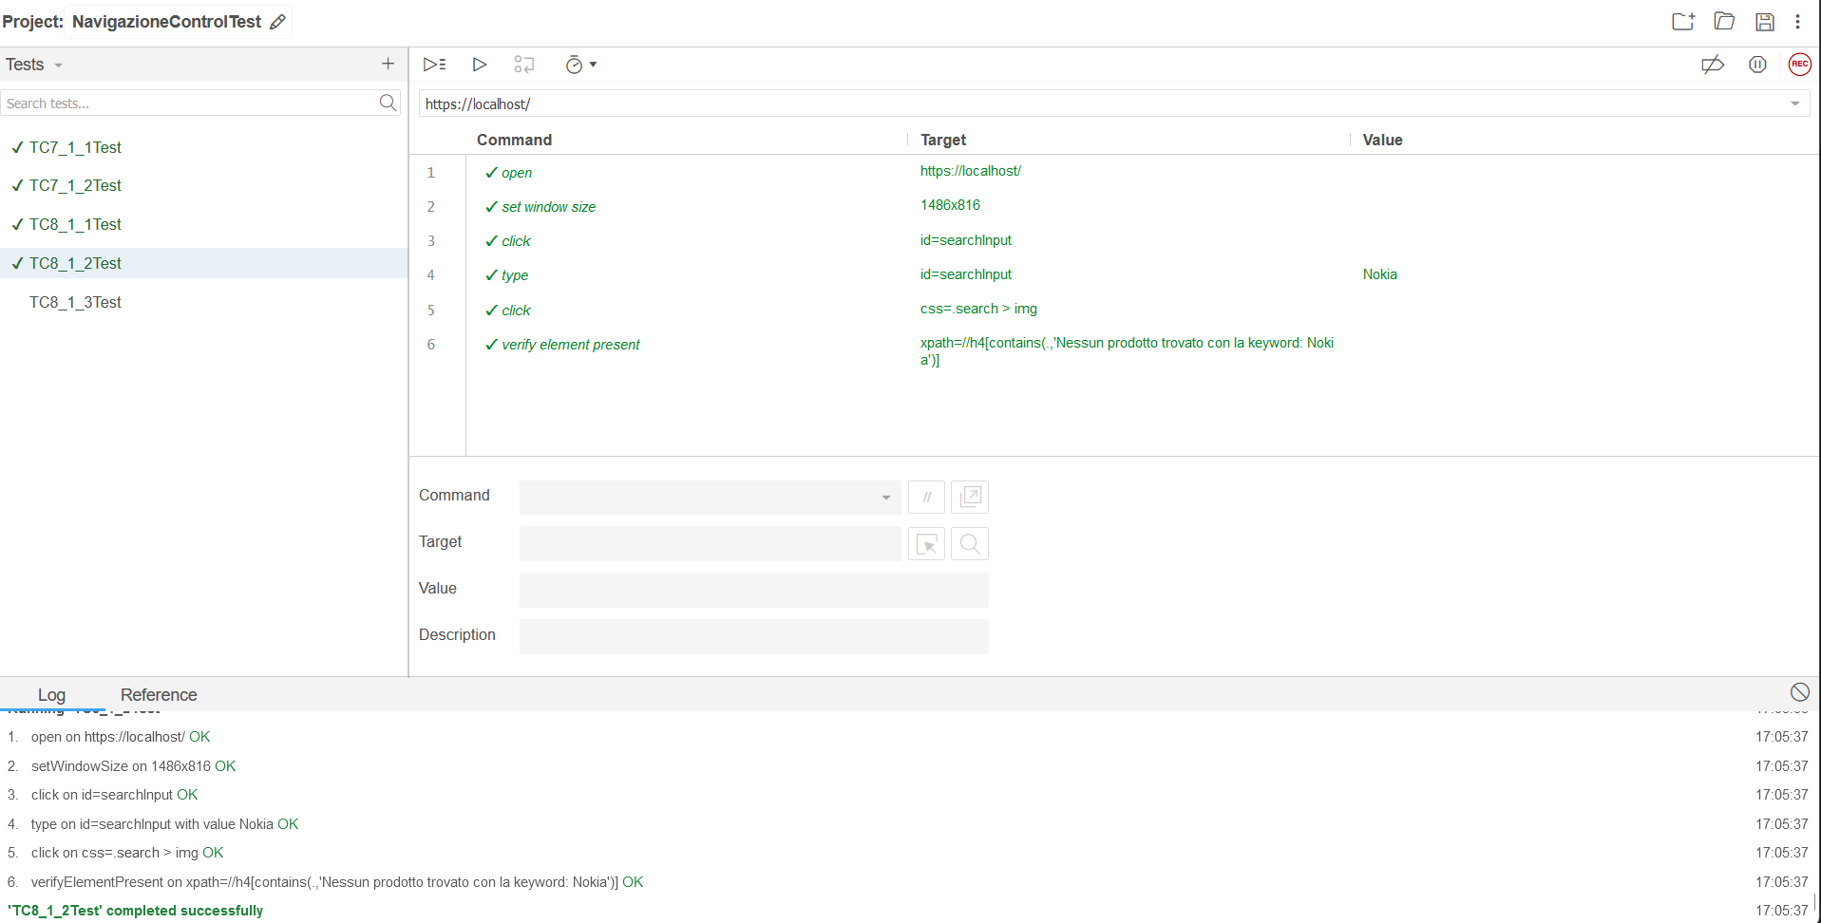

Figure 60: Output Selenium TC8_1_2

TC8_1_3

|  |  |  |
| --- | --- | --- |
| Nome | | TC8_1_3 |
| Data e Ora | | 4/11/2024 17:00 |
| Output Atteso | | |
| La ricerca di un prodotto tramite barra di ricerca ha avuto esito positivo perché ci sono prodotti che includono la keyword inserita tra le proprie informazioni. | | |
| Output del Sistema | | |
| Il sistema reindirizzerà l’utente nella pagina dei risultati della ricerca trovati per la keyword inserita. | | |
| Esito | Corretto | |
| Numero Prove | 1 | |

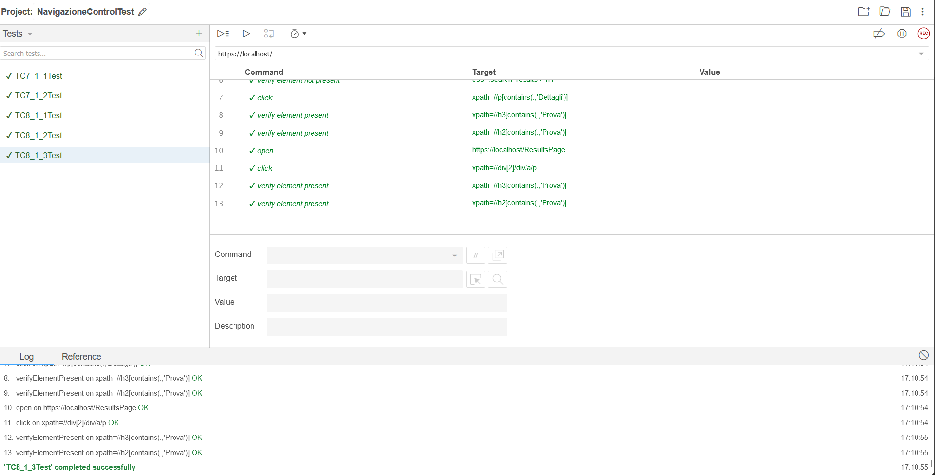

Figure 61: Output Selenium TC8_1_3

**Modifica dei prodotti nel carrello virtuale**

**Aggiunta di un prodotto nel carrello**

TC9_1_1_1

|  |  |  |
| --- | --- | --- |
| Nome | | TC9_1_1_1 |
| Data e Ora | | 4/11/2024 17:00 |
| Output Atteso | | |
| L’aggiunta del prodotto selezionato ha avuto esito negativo perché il prodotto non è disponibile all’acquisto avendo quantità inferiore a 1. | | |
| Output del Sistema | | |
| Il sistema segnala che i dati inseriti non sono corretti. | | |
| Esito | Corretto | |
| Numero Prove | 1 | |

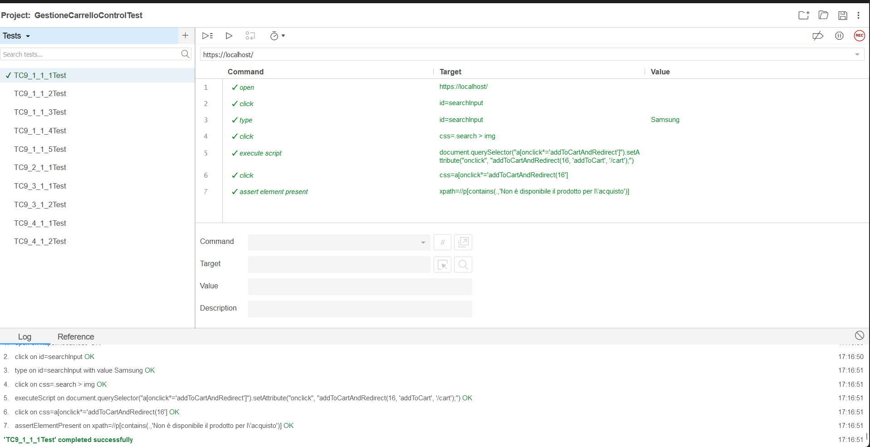

Figure 62: Output Selenium TC9_1_1_1

TC9_1_1_2

|  |  |  |
| --- | --- | --- |
| Nome | | TC9_1_1_2 |
| Data e Ora | | 4/11/2024 17:00 |
| Output Atteso | | |
| L’aggiunta del prodotto selezionato ha avuto esito positivo perché il prodotto è disponibile all’acquisto avendo quantità superiore a 0. | | |
| Output del Sistema | | |
| Il sistema reindirizzerà l’utente alla pagina del carrello in cui sarà presente il prodotto appena inserito. | | |
| Esito | Corretto | |
| Numero Prove | 1 | |

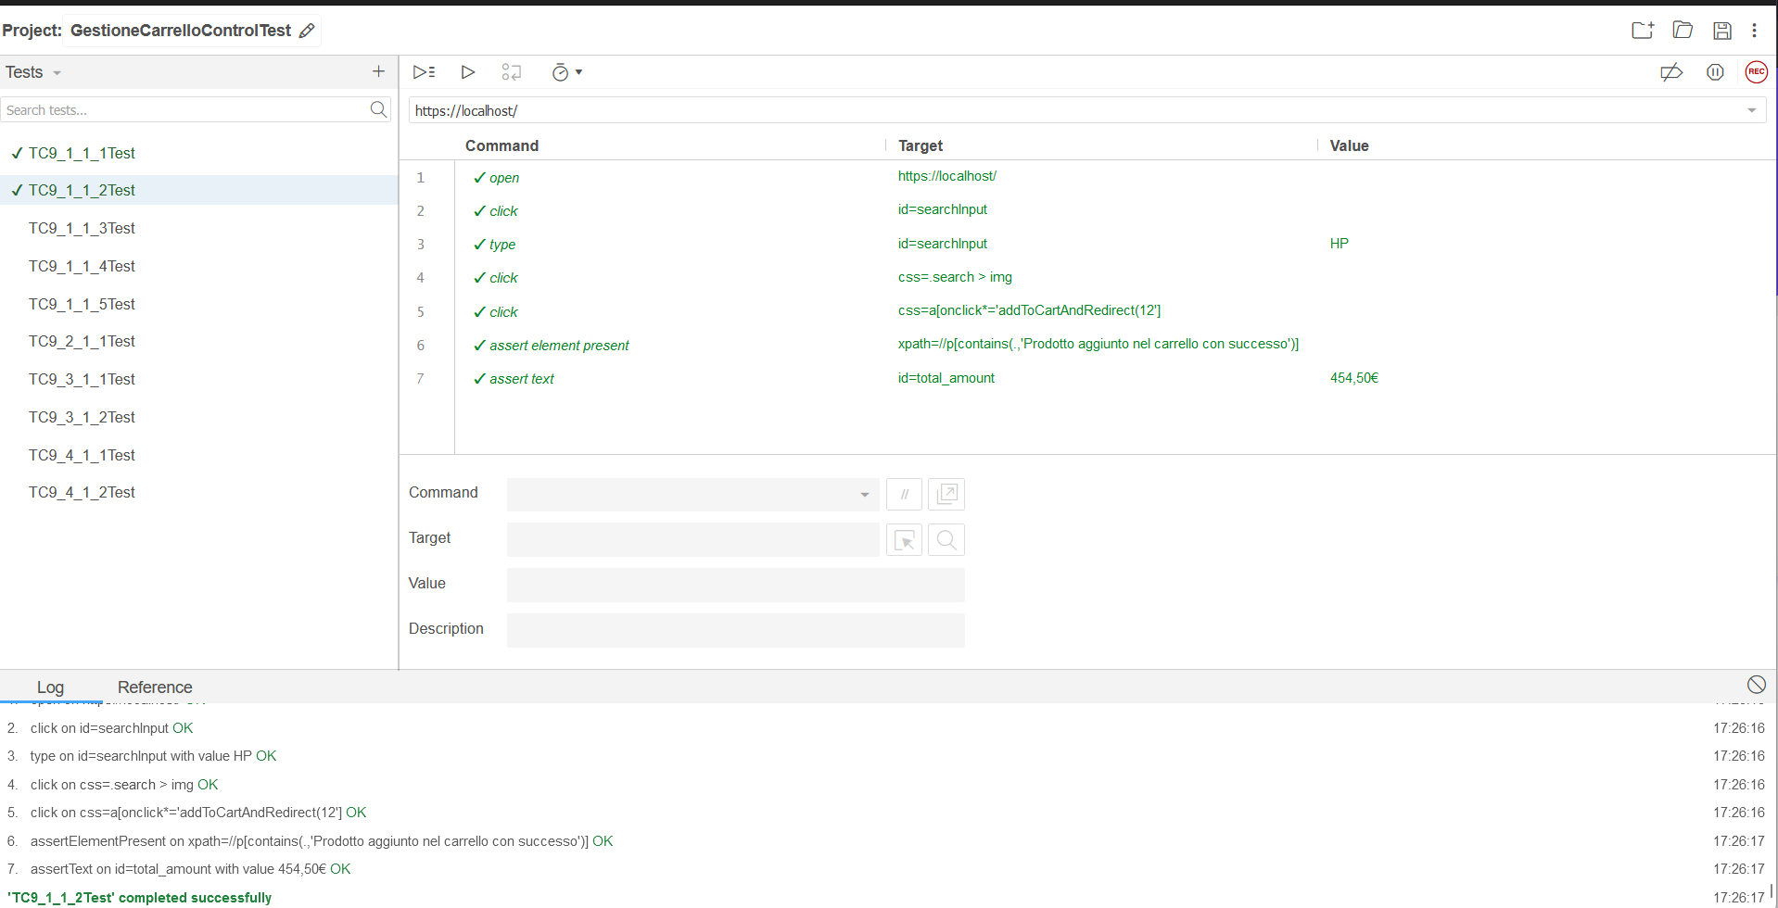

Figure 63: Output Selenium TC9_1_1_2

TC9_1_1_3

|  |  |  |
| --- | --- | --- |
| Nome | | TC9_1_1_3 |
| Data e Ora | | 4/11/2024 17:30 |
| Output Atteso | | |
| L’aggiunta del prodotto selezionato ha avuto esito negativo perché il prodotto non è disponibile all’acquisto avendo quantità inferiore a 1, il carello rimane invariato con il prodotto inserito in TC9_1_1_2. | | |
| Output del Sistema | | |
| Il sistema segnala che i dati inseriti non sono corretti. | | |
| Esito | Corretto | |
| Numero Prove | 1 | |

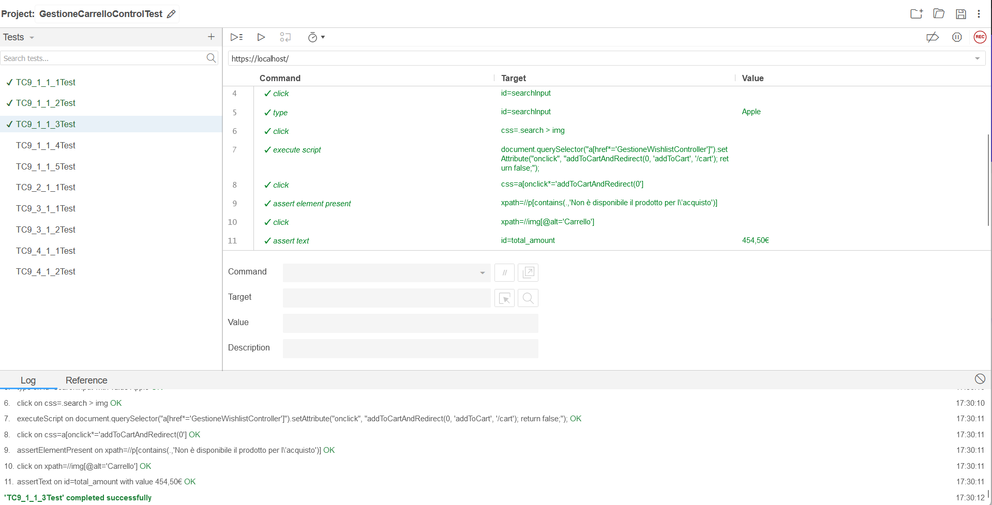

Figure 64: Output Selenium TC9_1_1_3

TC9_1_1_4

|  |  |  |
| --- | --- | --- |
| Nome | | TC9_1_1_4 |
| Data e Ora | | 4/11/2024 17:30 |
| Output Atteso | | |
| L’aggiunta del prodotto selezionato ha avuto esito negativo perché il prodotto selezionato era già presente nel carrello, il carello rimane invariato con il prodotto inserito in TC9_1_1_2. | | |
| Output del Sistema | | |
| Il sistema segnala che i dati inseriti non sono corretti. | | |
| Esito | Corretto | |
| Numero Prove | 1 | |

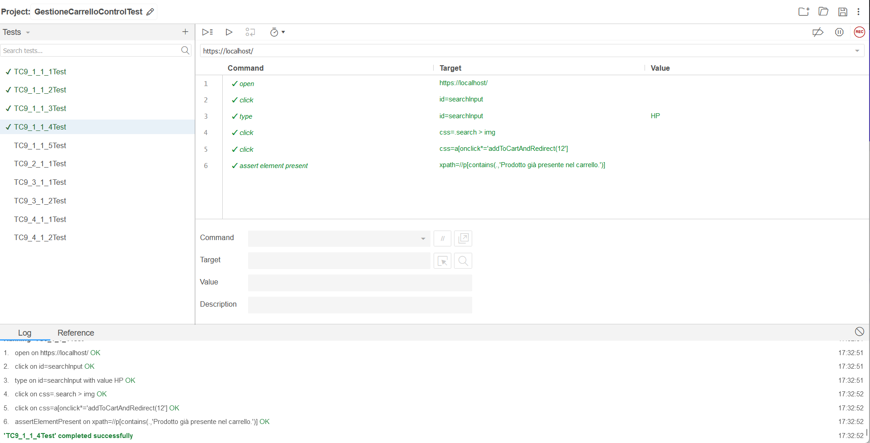

Figure 65: Output Selenium TC9_1_1_4

TC9_1_1_5

|  |  |  |
| --- | --- | --- |
| Nome | | TC9_1_1_5 |
| Data e Ora | | 4/11/2024 17:30 |
| Output Atteso | | |
| L’aggiunta del prodotto selezionato ha avuto esito positivo perché il prodotto è disponibile all’acquisto avendo quantità superiore a 0. | | |
| Output del Sistema | | |
| Il sistema reindirizzerà l’utente alla pagina del carrello in cui sarà presente il prodotto appena inserito insieme al prodotto inserito in TC9_1_1_2. | | |
| Esito | Corretto | |
| Numero Prove | 1 | |

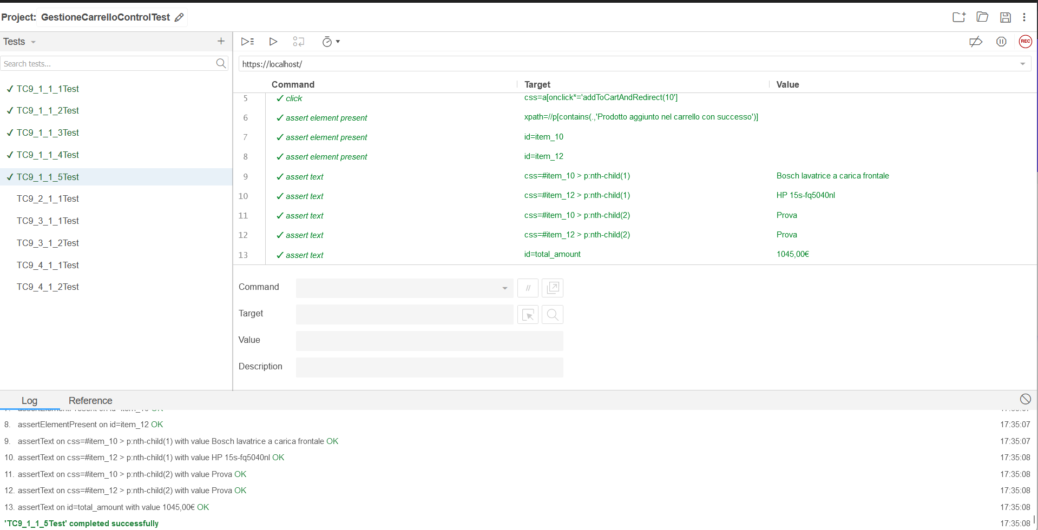

Figure 66: Output Selenium TC9_1_1_5

**Rimozione di un prodotto dal carrello**

TC9.2.1.1

|  |  |  |
| --- | --- | --- |
| Nome | | TC9_2_1_1 |
| Data e Ora | | 4/11/2024 17:30 |
| Output Atteso | | |
| Il prodotto selezionato viene rimosso dal carrello. | | |
| Output del Sistema | | |
| Il sistema avvisa l’utente che il prodotto selezionato è stato rimosso dal carrello. | | |
| Esito | Corretto | |
| Numero Prove | 1 | |

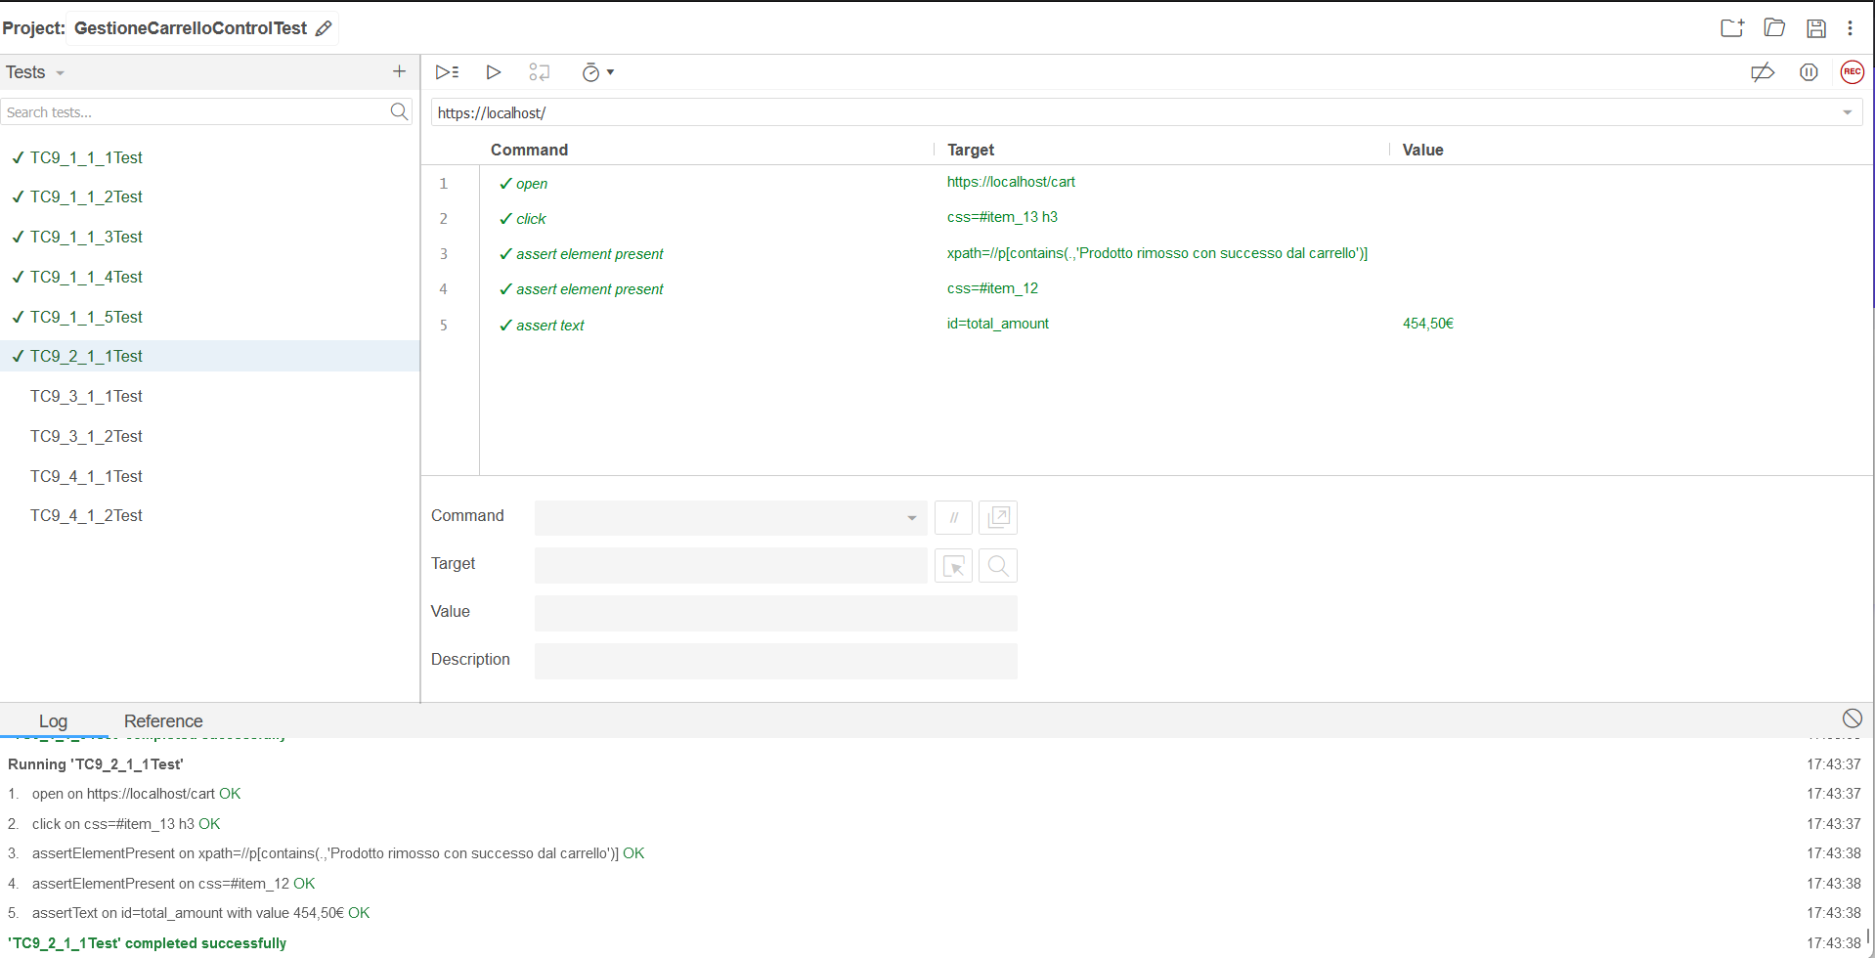

Figure 67: Output Selenium TC9.2.1.1

**Aumento della quantità di un prodotto nel carrello**

TC9_3_1_1

|  |  |  |
| --- | --- | --- |
| Nome | | TC9_3_1_1 |
| Data e Ora | | 4/11/2024 17:30 |
| Output Atteso | | |
| L’aumento della quantità nel carrello ha esito negativo perché la quantità specificata è maggiore di quella disponibile in magazzino. | | |
| Output del Sistema | | |
| Il sistema segnala che i dati inseriti non sono corretti. | | |
| Esito | Corretto | |
| Numero Prove | 1 | |

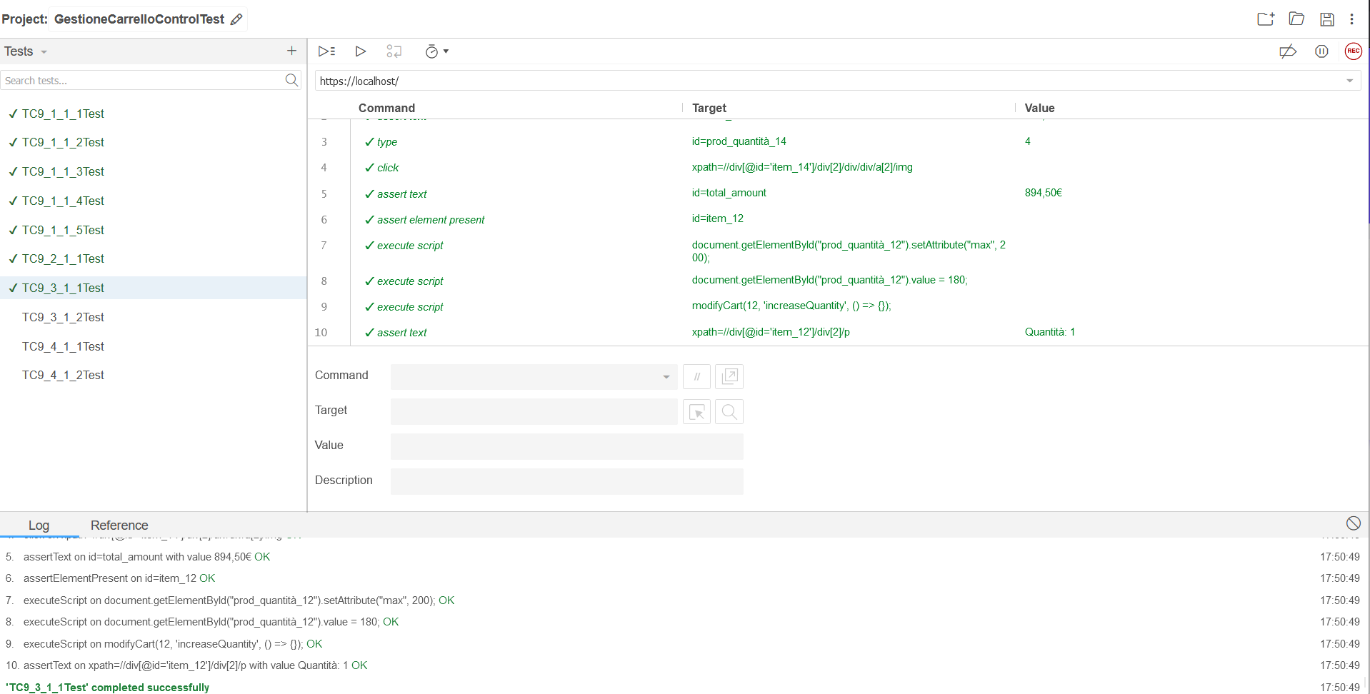

Figure 68: Output Selenium TC9_3_1_1

TC9_3_1_2

|  |  |  |
| --- | --- | --- |
| Nome | | TC9_3_1_2 |
| Data e Ora | | 4/11/2024 17:30 |
| Output Atteso | | |
| L’aumento della quantità nel carrello ha esito positivo perché la quantità specificata è disponibile in magazzino. | | |
| Output del Sistema | | |
| Il sistema segnala che la quantità nel carrello è stata incrementata aggiornando il prezzo del totale provvisorio e la relativa quantità per il prodotto selezionato. | | |
| Esito | Corretto | |
| Numero Prove | 1 | |

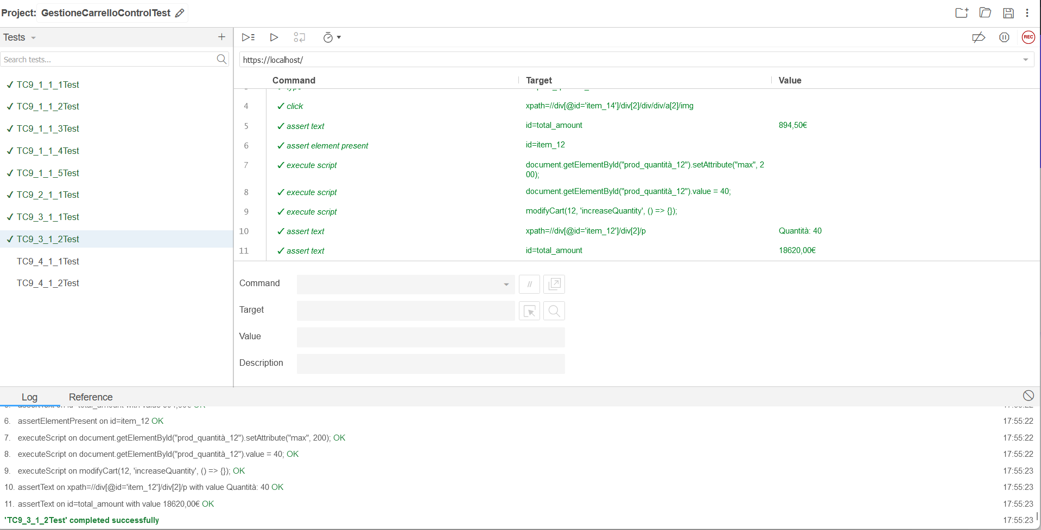

Figure 69: Output Selenium TC9_3_1_2

**Diminuzione della quantità di un prodotto nel carrello**

TC9_4_1_1

|  |  |  |
| --- | --- | --- |
| Nome | | TC9_4_1_1 |
| Data e Ora | | 4/11/2024 18:00 |
| Output Atteso | | |
| La diminuzione della quantità nel carrello ha esito negativo perché la quantità specificata è maggiore di quella presente nel carrello. | | |
| Output del Sistema | | |
| Il sistema segnala che i dati inseriti non sono corretti. | | |
| Esito | Corretto | |
| Numero Prove | 1 | |

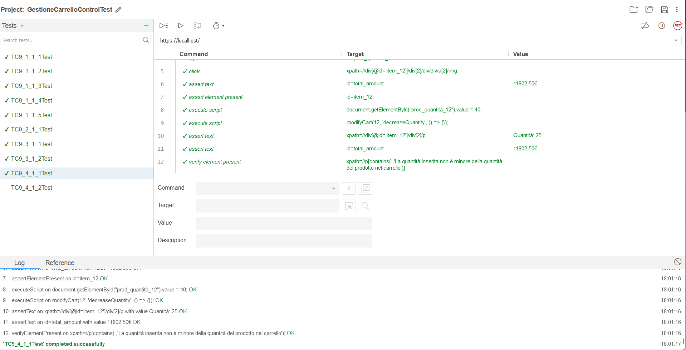

Figure 70: Output Selenium TC9_4_1_1

TC9_4_1_2

|  |  |  |
| --- | --- | --- |
| Nome | | TC9_4_1_2 |
| Data e Ora | | 4/11/2024 18:00 |
| Output Atteso | | |
| La diminuzione della quantità nel carrello ha esito positivo perché la quantità specificata NON è maggiore di quella presente nel carrello. | | |
| Output del Sistema | | |
| Il sistema segnala che la quantità nel carrello è stata decrementata aggiornando il prezzo del totale provvisorio e la relativa quantità per il prodotto selezionato. | | |
| Esito | Corretto | |
| Numero Prove | 1 | |

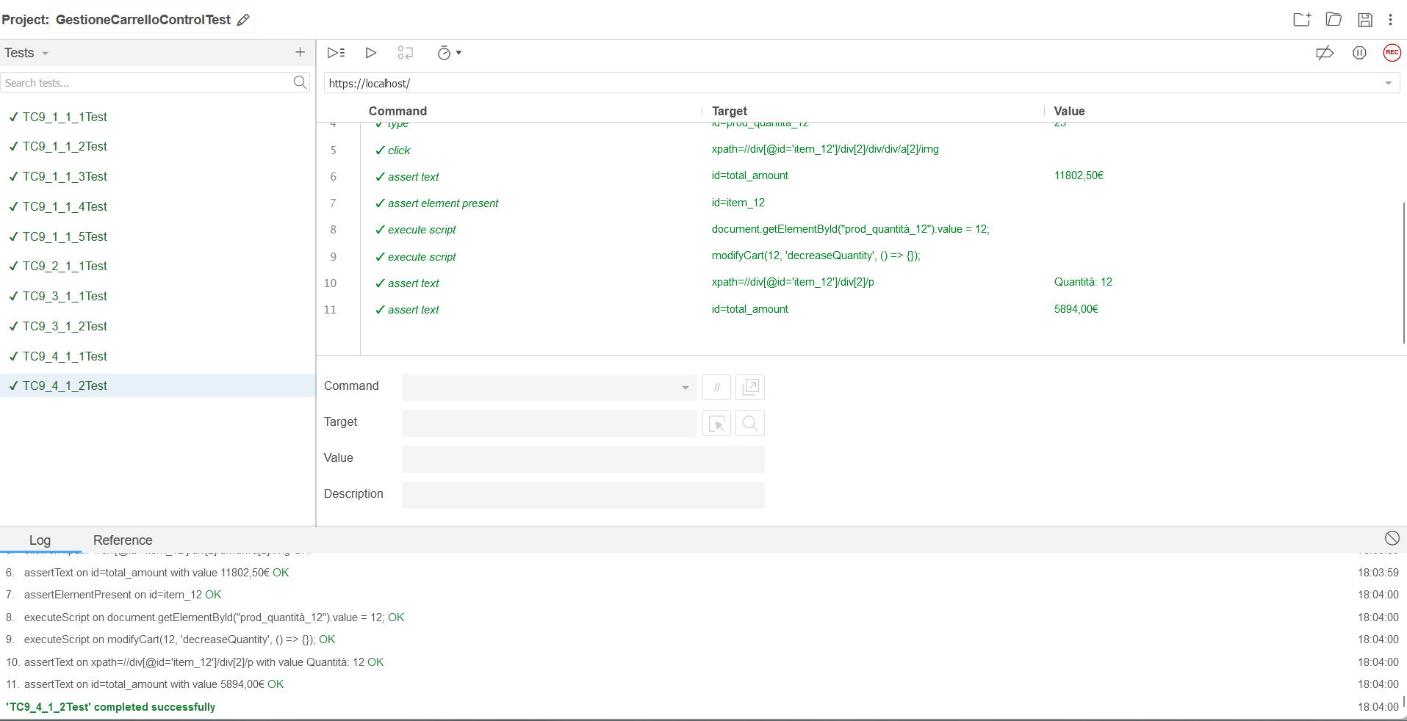

Figure 71: Output Selenium TC9_4_1_2

**Modifica dei prodotti nella lista dei desideri (wishlist)**

**Aggiunta di un prodotto nella wishlist**

TC10_1_1_1

|  |  |  |
| --- | --- | --- |
| Nome | | TC10_1_1_1 |
| Data e Ora | | 4/11/2024 18:00 |
| Output Atteso | | |
| L’inserimento del prodotto nella wishlist ha esito positivo. | | |
| Output del Sistema | | |
| Il sistema reindirizzerà l’utente nella pagina della wishlist in cui è presente il prodotto selezionato segnalandone il corretto inserimento. | | |
| Esito | Corretto | |
| Numero Prove | 1 | |

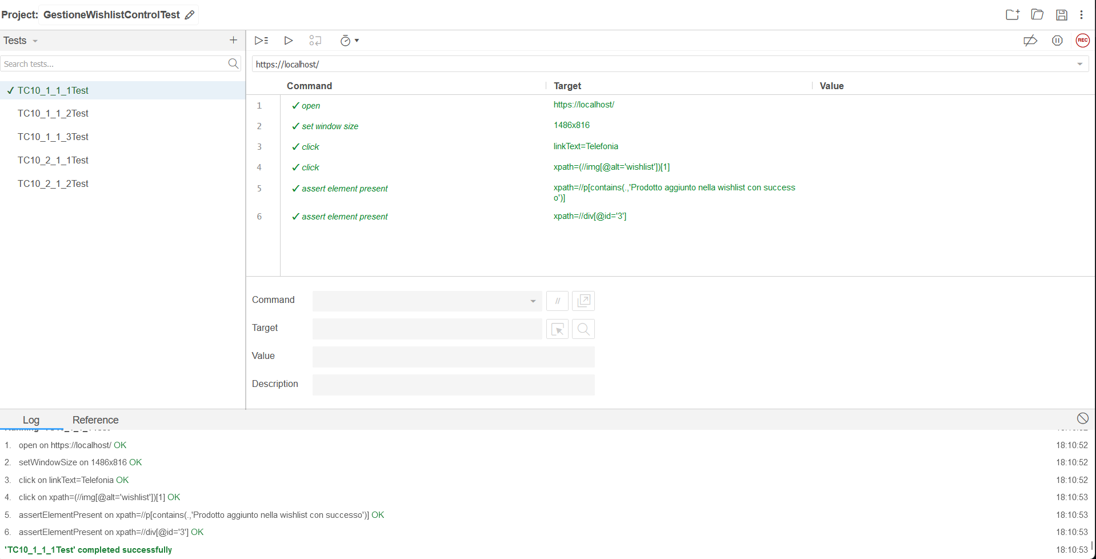

Figure 72: Output Selenium TC10_1_1_1

TC10_1_1_2

|  |  |  |
| --- | --- | --- |
| Nome | | TC10_1_1_2 |
| Data e Ora | | 4/11/2024 18:00 |
| Output Atteso | | |
| L’inserimento del prodotto nella wishlist ha esito negativo in quanto è stato selezionato un prodotto che è già presente nella wishlist. | | |
| Output del Sistema | | |
| Il sistema reindirizzerà l’utente nella pagina della wishlist segnalando all’utente che il prodotto selezionato è già presente. | | |
| Esito | Corretto | |
| Numero Prove | 1 | |

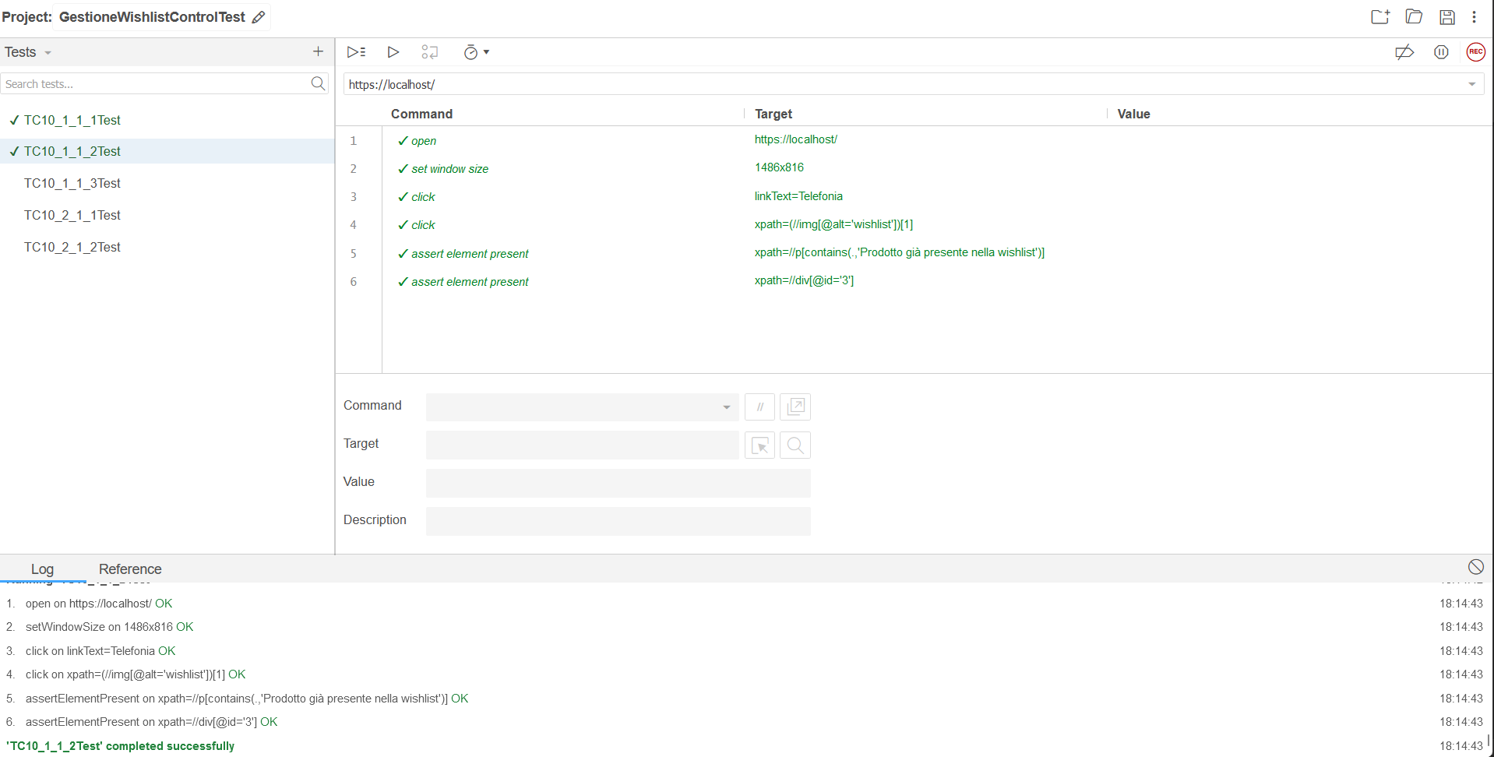

Figure 73: Output Selenium TC10_1_1_2

TC10_1_1_3

|  |  |  |
| --- | --- | --- |
| Nome | | TC10_1_1_3 |
| Data e Ora | | 4/11/2024 18:00 |
| Output Atteso | | |
| L’inserimento del prodotto nella wishlist ha esito positivo. | | |
| Output del Sistema | | |
| Il sistema reindirizzerà l’utente nella pagina della wishlist, segnalando all’utente il corretto inserimento nella wishlist del prodotto selezionato, nella wishlist è presente il prodotto appena aggiunto e il prodotto inserito in TC10_1_1_1. | | |
| Esito | Corretto | |
| Numero Prove | 1 | |

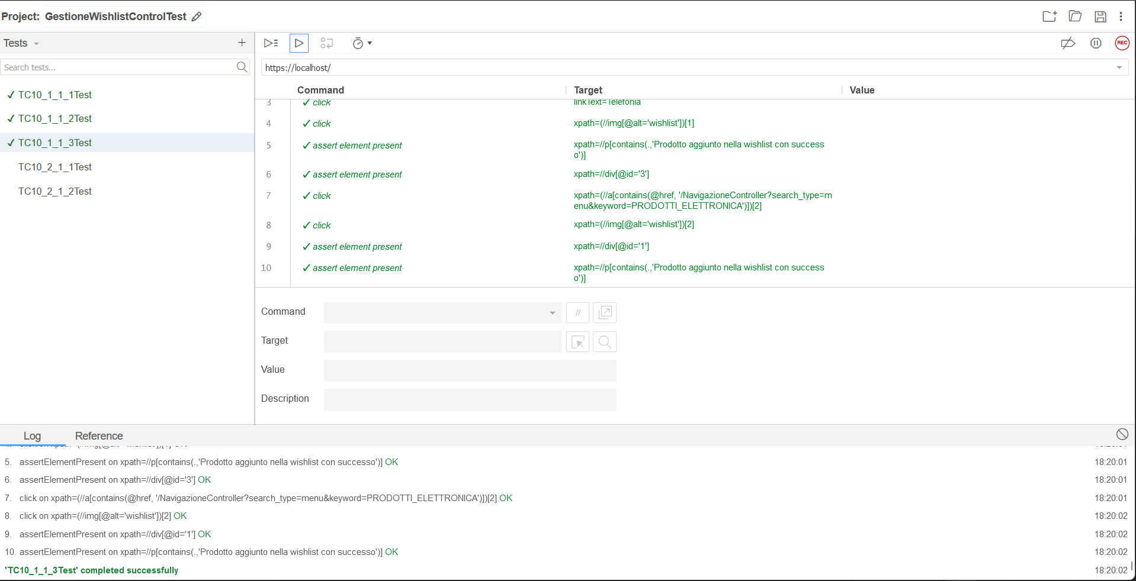

Figure 74: Output Selenium TC10_1_1_3

**Rimozione di un prodotto dalla wishlist**

TC10_2_1_1

|  |  |  |
| --- | --- | --- |
| Nome | | TC10_2_1_1 |
| Data e Ora | | 4/11/2024 18:30 |
| Output Atteso | | |
| La rimozione del prodotto dalla wishlist, avente un solo prodotto, ha esito positivo. | | |
| Output del Sistema | | |
| Il sistema segnala all’utente che la wishlist è vuota e lo incoraggia ad aggiungere prodotti. | | |
| Esito | Corretto | |
| Numero Prove | 1 | |

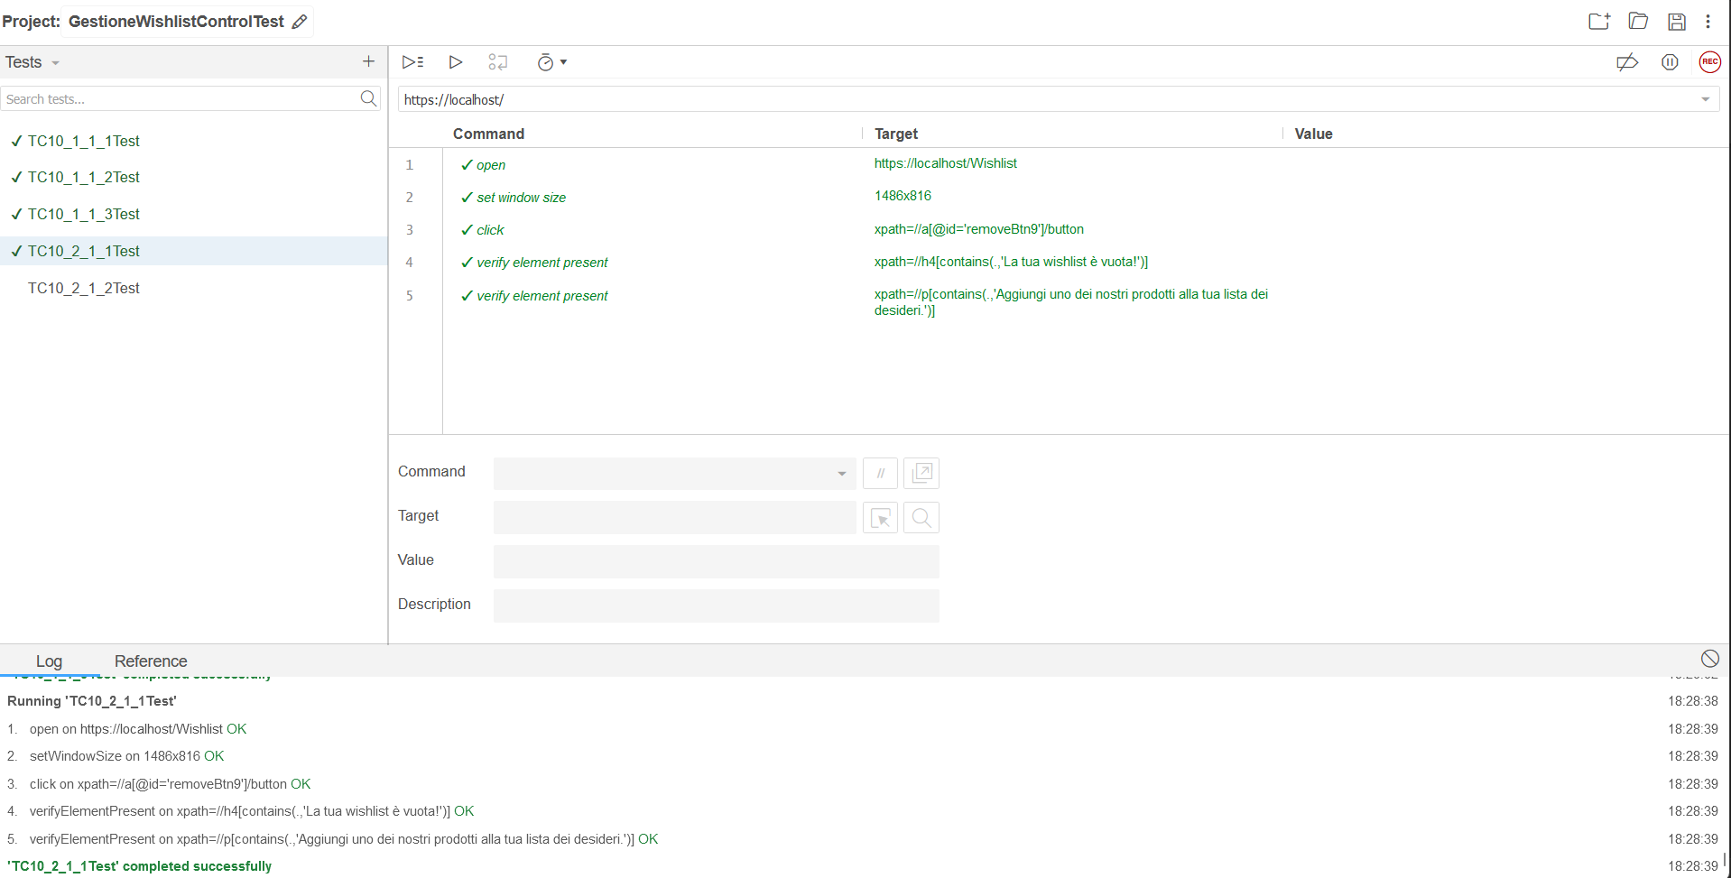

Figure 75: Output Selenium TC10_2_1_1

TC10_2_1_2

|  |  |  |
| --- | --- | --- |
| Nome | | TC10_2_1_2 |
| Data e Ora | | 4/11/2024 18:30 |
| Output Atteso | | |
| La rimozione del prodotto dalla wishlist. la quale possiede più di un prodotto, ha esito positivo. | | |
| Output del Sistema | | |
| Il sistema segnala all’utente che il prodotto selezionato è stato rimosso con successo dalla wishlist (avente più di un prodotto) e non sarà più presente nella lista dei prodotti. | | |
| Esito | Corretto | |
| Numero Prove | 1 | |

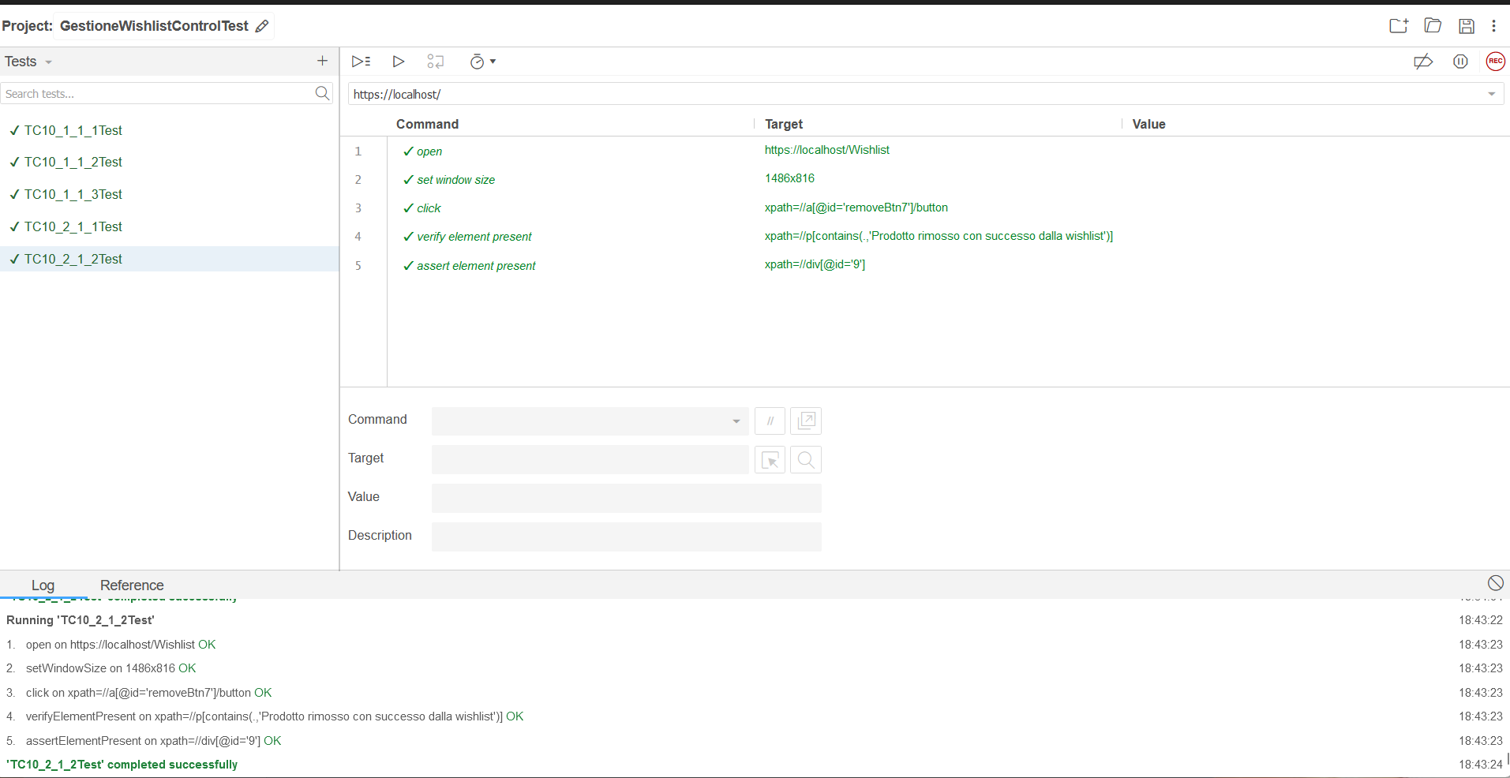

Figure 76: Output Selenium TC10_2_1_2

**Acquisto dei prodotti nel carrello virtuale (creazione ordine)**

**Acquisto dei prodotti nel carrello virtuale (creazione ordine) con carta di credito**

**TC11_1_1_1**

|  |  |  |
| --- | --- | --- |
| Nome | | TC11_1_1_1 |
| Data e Ora | | 4/11/2024 19:00 |
| Output Atteso | | |
| L’ acquisto dei prodotti ha esito negativo perché l’utente non ha specificato l’indirizzo di spedizione. | | |
| Output del Sistema | | |
| Il sistema incoraggia l’utente a scegliere un indirizzo tra quelli presenti nell’elenco degli indirizzi o ad aggiungerne uno nuovo. | | |
| Esito | Corretto | |
| Numero Prove | 1 | |

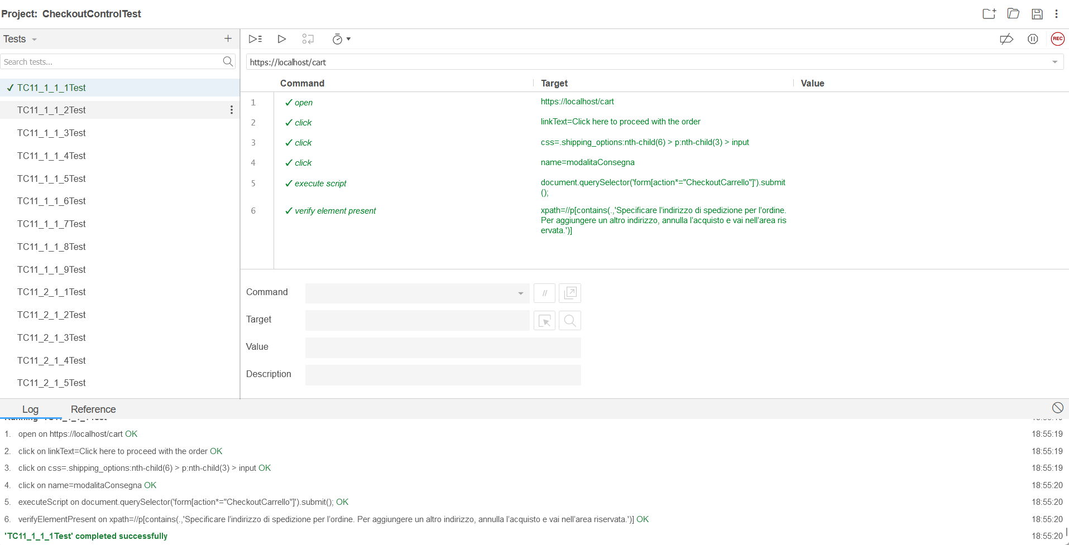

Figure 77: Output Selenium TC11_1_1_1

TC11_1_1_2

|  |  |  |
| --- | --- | --- |
| Nome | | TC11_1_1_2 |
| Data e Ora | | 4/11/2024 19:00 |
| Output Atteso | | |
| L’ acquisto dei prodotti ha esito negativo perché la modalità di spedizione non è valida. | | |
| Output del Sistema | | |
| Il sistema segnala che i dati inseriti non sono corretti. | | |
| Esito | Corretto | |
| Numero Prove | 1 | |

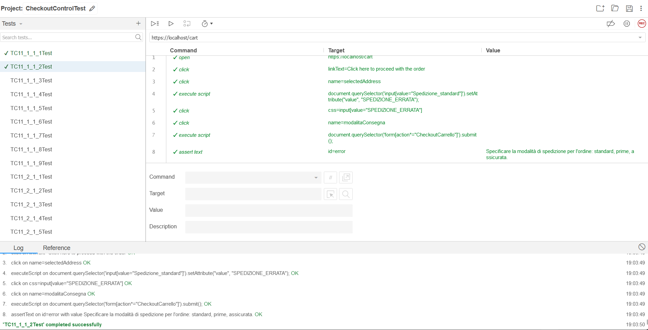

Figure 78: Output Selenium TC11_1_1_2

TC11_1_1_3

|  |  |  |
| --- | --- | --- |
| Nome | | TC11_1_1_3 |
| Data e Ora | | 4/11/2024 19:00 |
| Output Atteso | | |
| L’ acquisto dei prodotti ha esito negativo perché la modalità di consegna non è valida. | | |
| Output del Sistema | | |
| Il sistema segnala che i dati inseriti non sono corretti. | | |
| Esito | Corretto | |
| Numero Prove | 1 | |

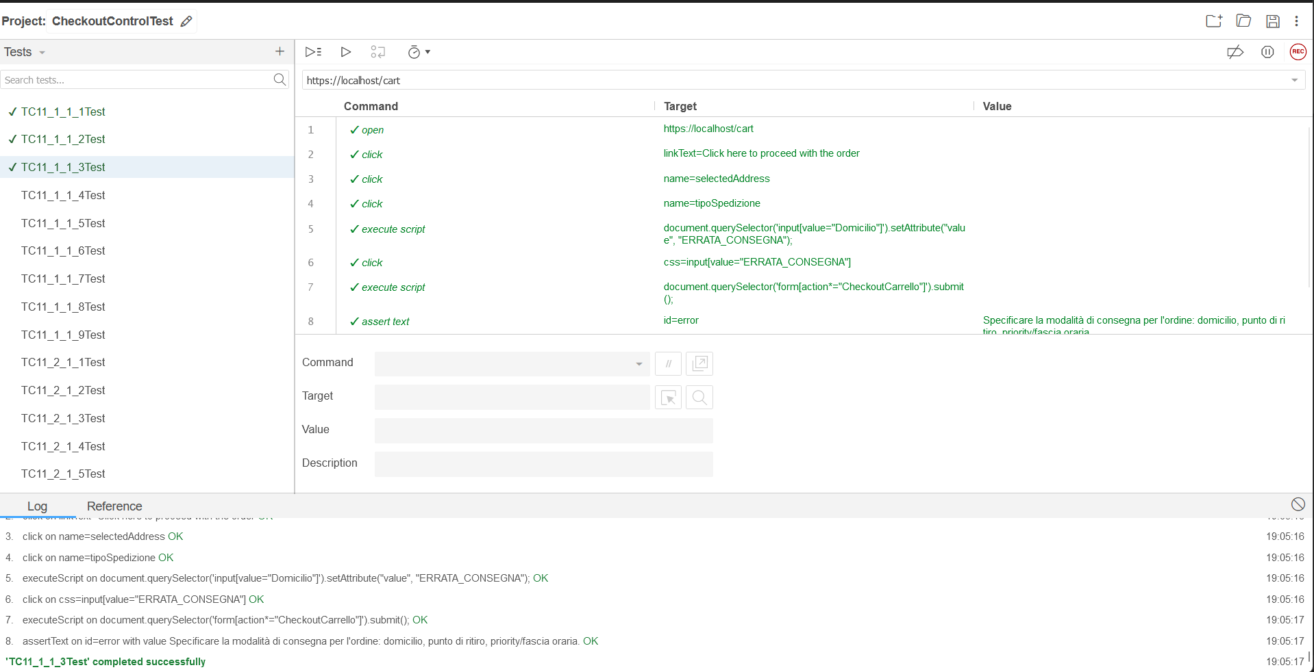

Figure 79: Output Selenium TC11_1_1_3

TC11_1_1_4

|  |  |  |
| --- | --- | --- |
| Nome | | TC11_1_1_4 |
| Data e Ora | | 4/11/2024 19:00 |
| Output Atteso | | |
| L’ acquisto dei prodotti ha esito negativo perché la modalità di pagamento non è valida. | | |
| Output del Sistema | | |
| Il sistema segnala che i dati inseriti non sono corretti. | | |
| Esito | Corretto | |
| Numero Prove | 1 | |

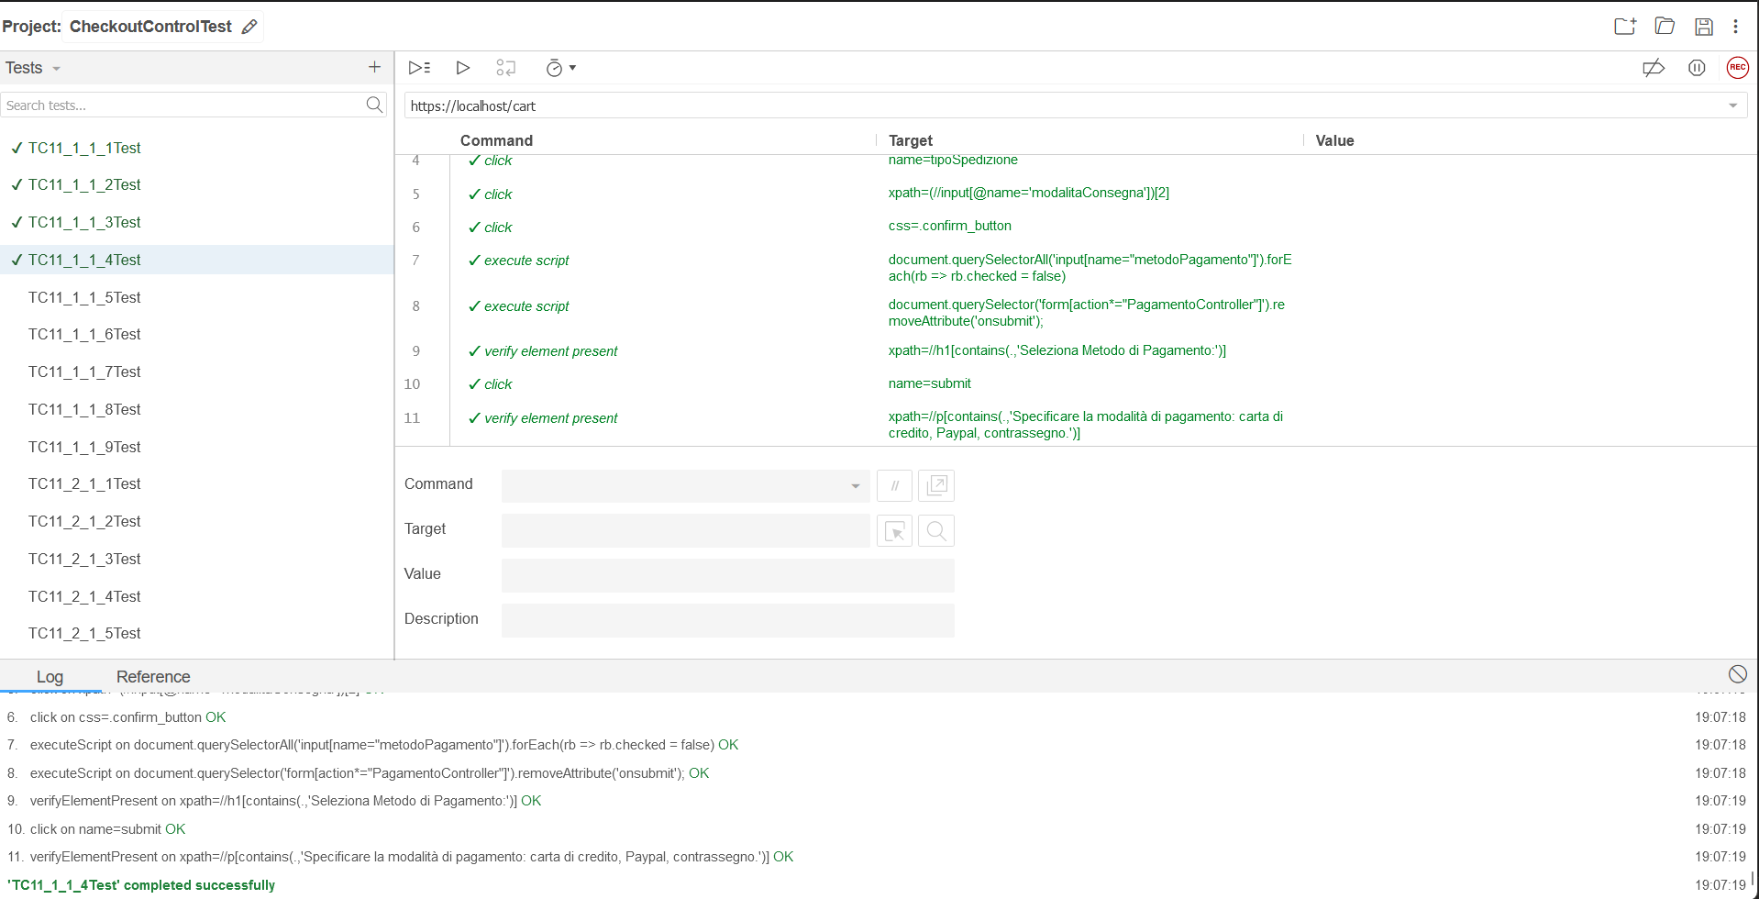

Figure 80: Output Selenium TC11_1_1_4

TC11_1_1_5

|  |  |  |
| --- | --- | --- |
| Nome | | TC11_1_1_5 |
| Data e Ora | | 4/11/2024 19:00 |
| Output Atteso | | |
| L’ acquisto dei prodotti ha esito negativo perché il campo titolare non è valido. | | |
| Output del Sistema | | |
| Il sistema segnala che i dati inseriti non sono corretti. | | |
| Esito | Corretto | |
| Numero Prove | 1 | |

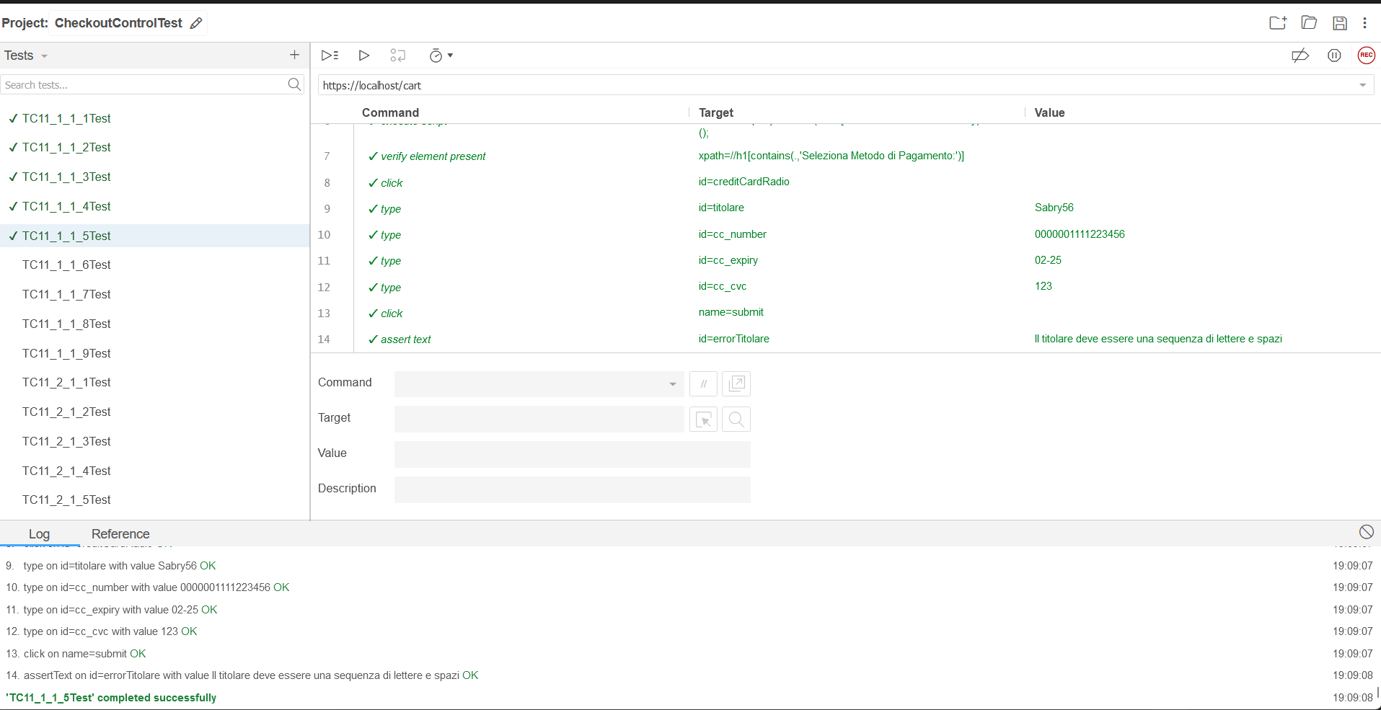

Figure 81: Output Selenium TC11_1_1_5

TC11_1_1_6

|  |  |  |
| --- | --- | --- |
| Nome | | TC11_1_1_6 |
| Data e Ora | | 4/11/2024 19:00 |
| Output Atteso | | |
| L’ acquisto dei prodotti ha esito negativo perché il campo cc_number non rispetta il formato corretto. | | |
| Output del Sistema | | |
| Il sistema segnala che i dati inseriti non sono corretti. | | |
| Esito | Corretto | |
| Numero Prove | 1 | |

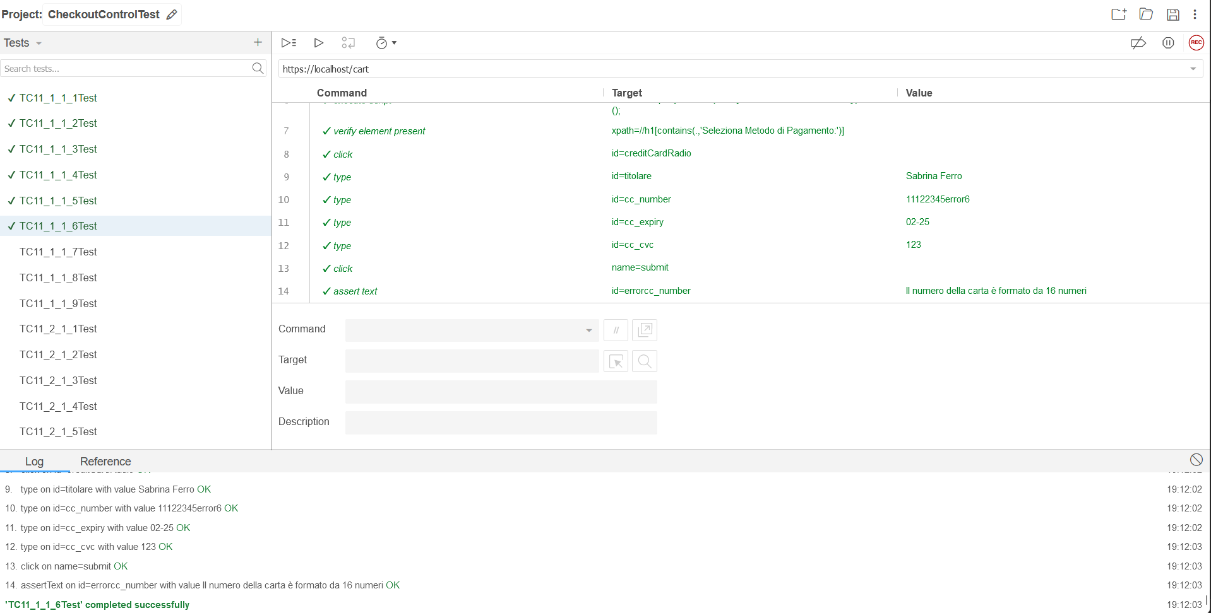

Figure 82: Output Selenium TC11_1_1_6

TC11_1_1_7

|  |  |  |
| --- | --- | --- |
| Nome | | TC11_1_1_7 |
| Data e Ora | | 4/11/2024 19:00 |
| Output Atteso | | |
| L’ acquisto dei prodotti ha esito negativo perché la data di scadenza inserita non è valida. | | |
| Output del Sistema | | |
| Il sistema segnala che i dati inseriti non sono corretti. | | |
| Esito | Corretto | |
| Numero Prove | 1 | |

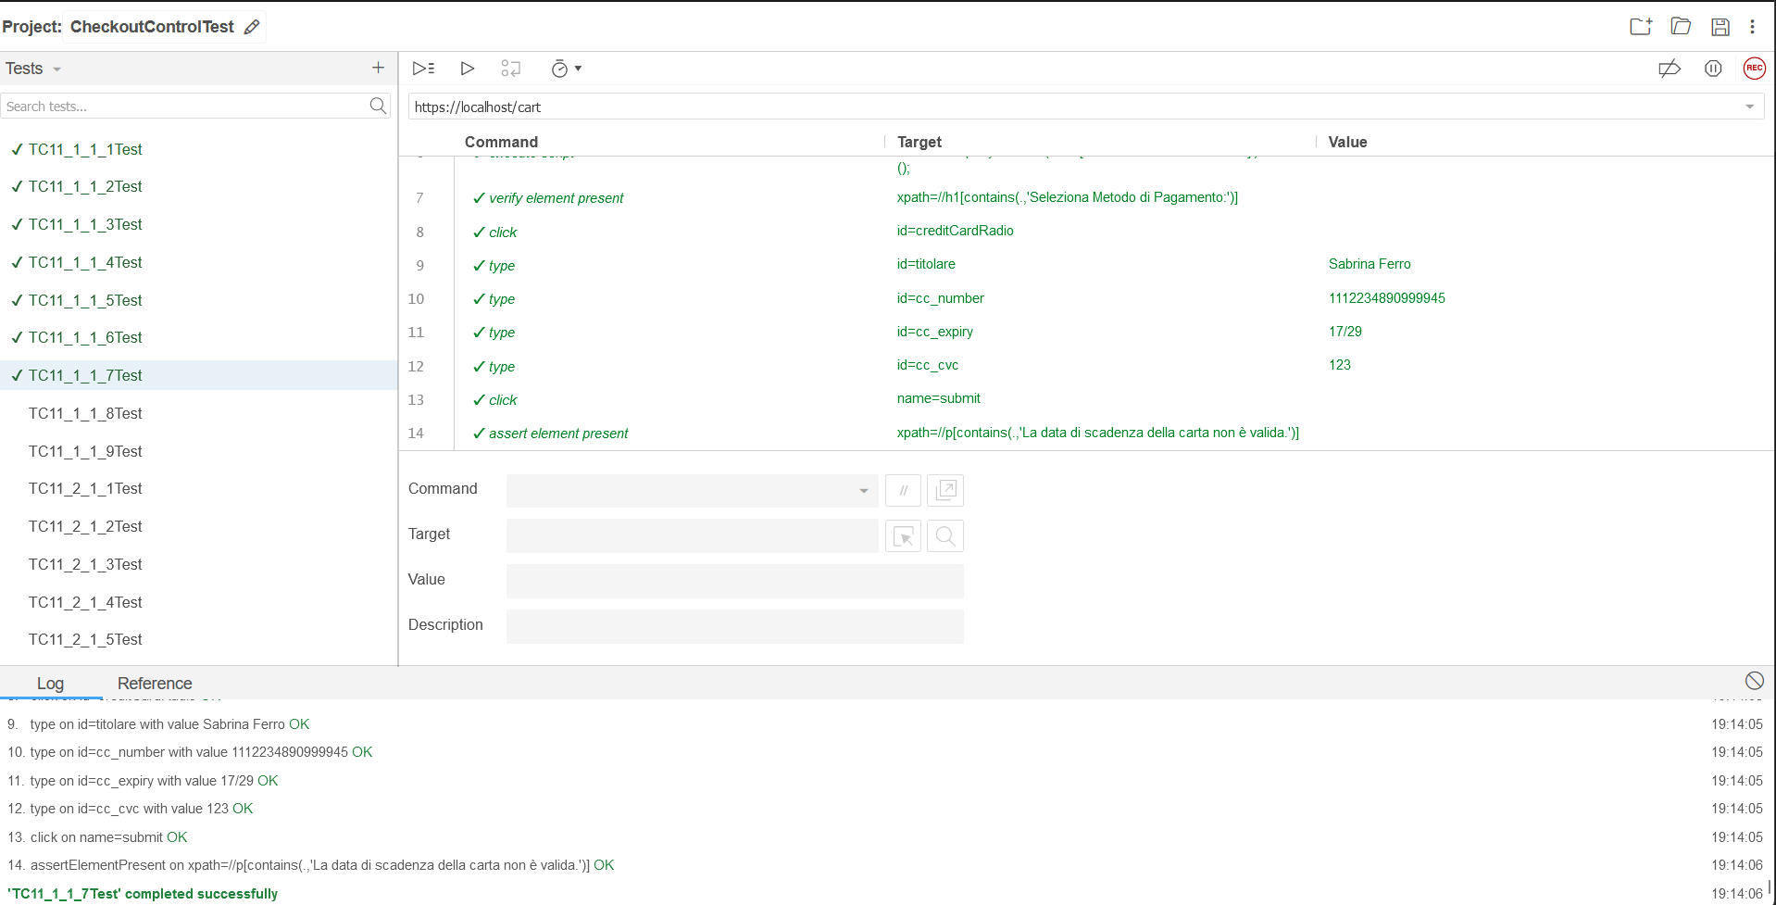

Figure 83: Output Selenium TC11_1_1_7

TC11_1_1_8

|  |  |  |
| --- | --- | --- |
| Nome | | TC11_1_1_8 |
| Data e Ora | | 4/11/2024 19:00 |
| Output Atteso | | |
| L’ acquisto dei prodotti ha esito negativo perché il numero CVV inserito non rispetta il formato corretto. | | |
| Output del Sistema | | |
| Il sistema segnala che i dati inseriti non sono corretti. | | |
| Esito | Corretto | |
| Numero Prove | 1 | |

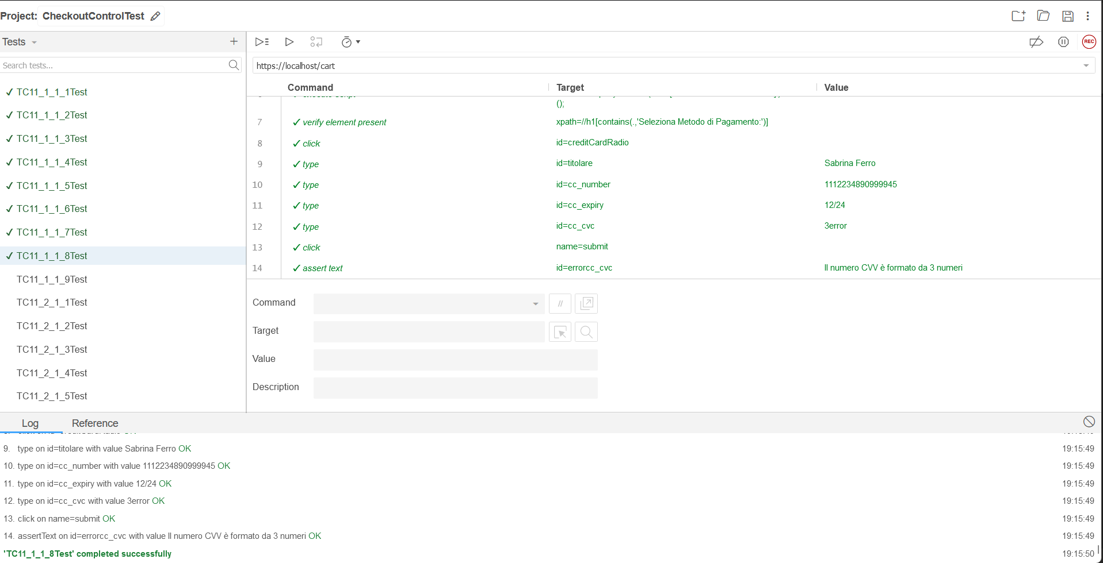

Figure 83: Output Selenium TC11_1_1_8

TC11_1_1_9

|  |  |  |
| --- | --- | --- |
| Nome | | TC11_1_1_9 |
| Data e Ora | | 4/11/2024 19:00 |
| Output Atteso | | |
| L’ acquisto dei prodotti ha esito positivo perché l’utente ha inserito i dati nel formato corretto. | | |
| Output del Sistema | | |
| Il sistema reindirizzerà l’utente nella pagina di avvenuto successo del pagamento dell’ordine. | | |
| Esito | Corretto | |
| Numero Prove | 1 | |

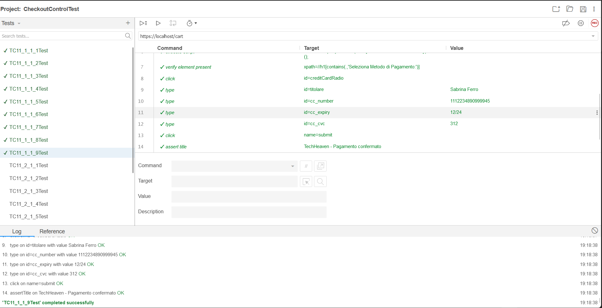

Figure 83: Output Selenium TC11_1_1_9

**Acquisto dei prodotti nel carrello virtuale (creazione ordine) con Paypal**

TC11_2_1_1

|  |  |  |
| --- | --- | --- |
| Nome | | TC11_2_1_1 |
| Data e Ora | | 4/11/2024 19:00 |
| Output Atteso | | |
| L’ acquisto dei prodotti ha esito negativo perché l’utente non ha specificato l’indirizzo di spedizione. | | |
| Output del Sistema | | |
| Il sistema incoraggia l’utente a scegliere un indirizzo tra quelli presenti nell’elenco degli indirizzi o ad aggiungerne uno nuovo. | | |
| Esito | Corretto | |
| Numero Prove | 1 | |

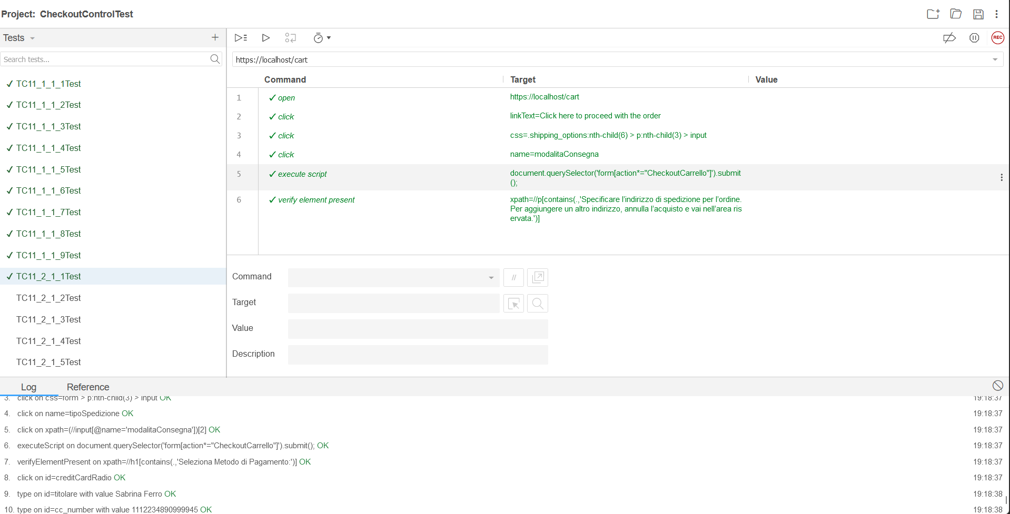

Figure 84: Output Selenium TC11_2_1_1

TC11_2_1_2

|  |  |  |
| --- | --- | --- |
| Nome | | TC11_2_1_2 |
| Data e Ora | | 4/11/2024 19:00 |
| Output Atteso | | |
| L’ acquisto dei prodotti ha esito negativo perché la modalità di spedizione non è valida. | | |
| Output del Sistema | | |
| Il sistema segnala che i dati inseriti non sono corretti. | | |
| Esito | Corretto | |
| Numero Prove | 1 | |

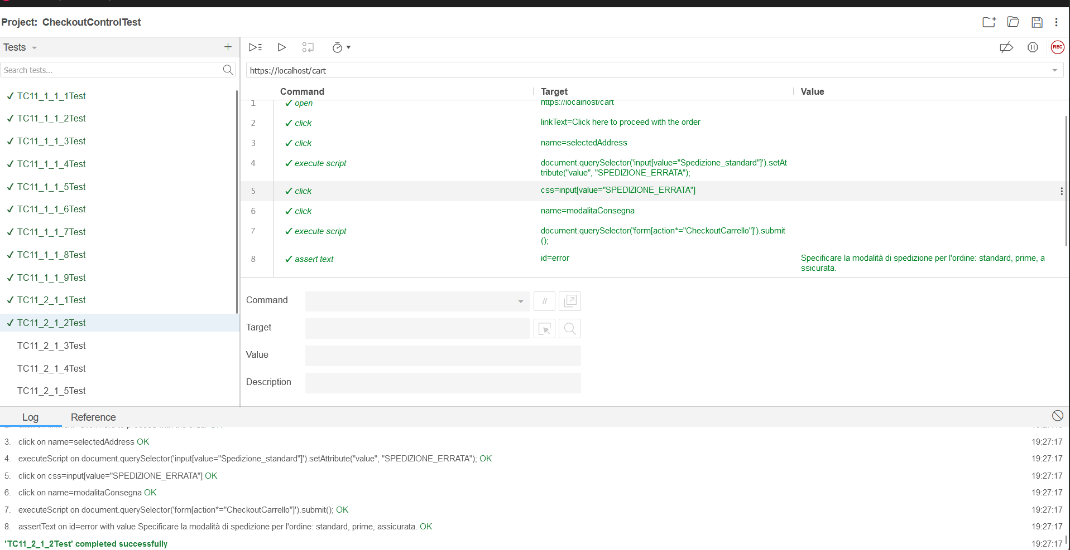

Figure 85: Output Selenium TC11_2_1_2

TC11_2_1_3

|  |  |  |
| --- | --- | --- |
| Nome | | TC11_2_1_3 |
| Data e Ora | | 4/11/2024 19:00 |
| Output Atteso | | |
| L’ acquisto dei prodotti ha esito negativo perché la modalità di consegna non è valida. | | |
| Output del Sistema | | |
| Il sistema segnala che i dati inseriti non sono corretti. | | |
| Esito | Corretto | |
| Numero Prove | 1 | |

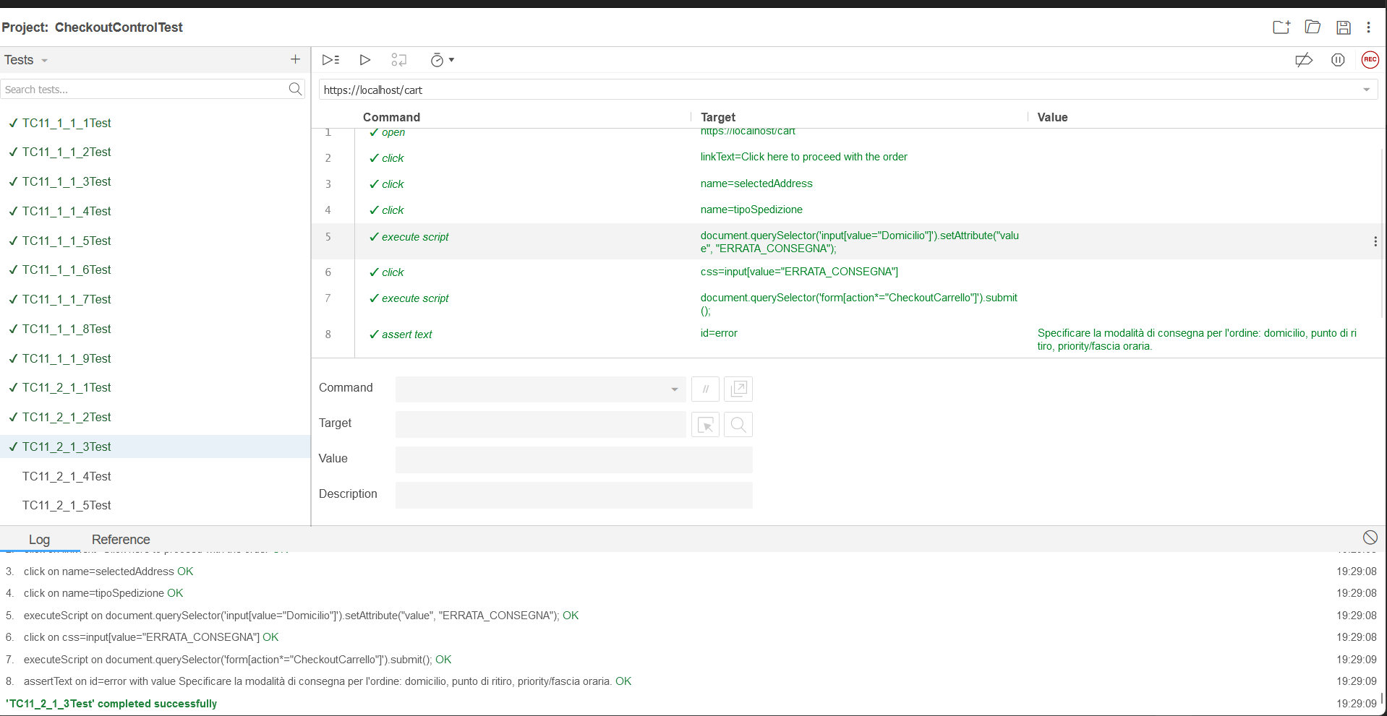

Figure 86: Output Selenium TC11_2_1_3

TC11_2_1_4

|  |  |  |
| --- | --- | --- |
| Nome | | TC11_2_1_4 |
| Data e Ora | | 4/11/2024 19:30 |
| Output Atteso | | |
| L’ acquisto dei prodotti ha esito negativo perché la modalità di pagamento non è valida. | | |
| Output del Sistema | | |
| Il sistema segnala che i dati inseriti non sono corretti. | | |
| Esito | Corretto | |
| Numero Prove | 1 | |

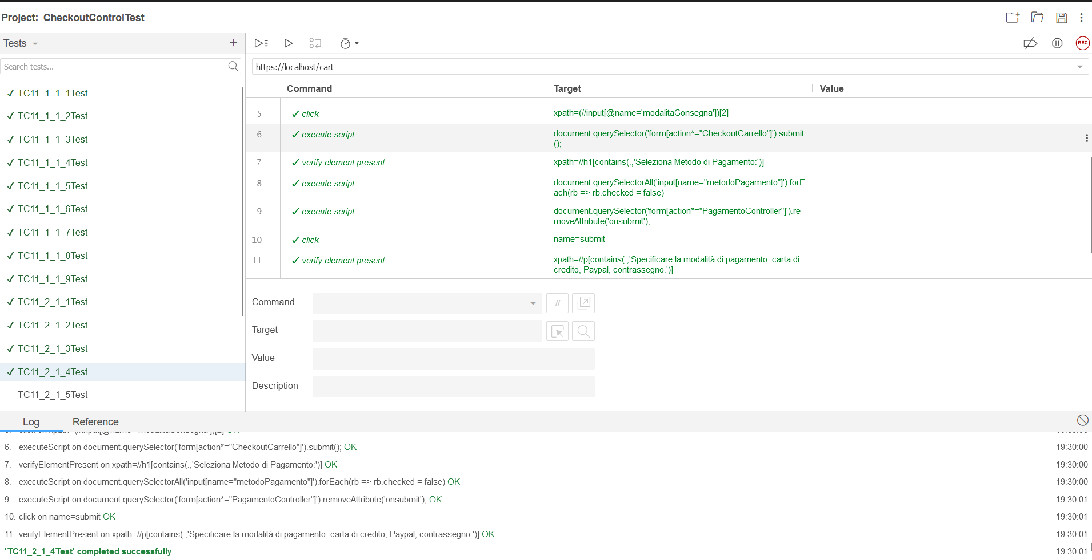

Figure 87: Output Selenium TC11_2_1_4

TC11_2_1_5

|  |  |  |
| --- | --- | --- |
| Nome | | TC11_2_1_5 |
| Data e Ora | | 4/11/2024 19:30 |
| Output Atteso | | |
| L’ acquisto dei prodotti ha esito positivo perché l’utente ha inserito i dati nel formato corretto. | | |
| Output del Sistema | | |
| Il sistema reindirizzerà l’utente nella pagina di avvenuto successo del pagamento dell’ordine. | | |
| Esito | Corretto | |
| Numero Prove | 1 | |

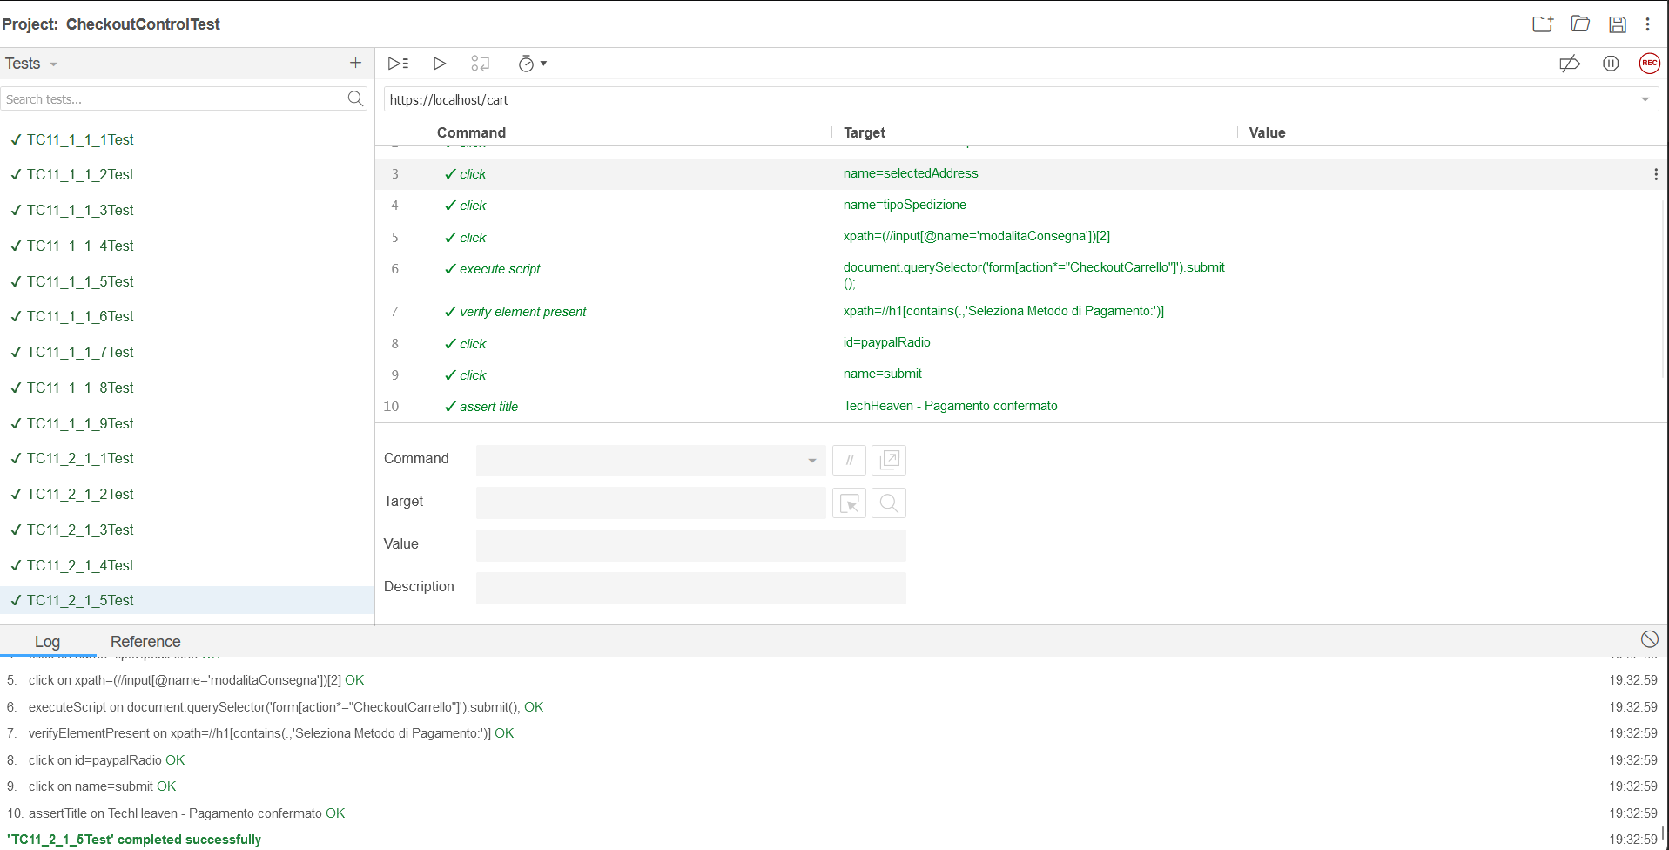

Figure 88: Output Selenium TC11_2_1_5

**Acquisto dei prodotti nel carrello virtuale (creazione ordine) con contrassegno**

TC11_3_1_1

|  |  |  |
| --- | --- | --- |
| Nome | | TC11_3_1_1 |
| Data e Ora | | 4/11/2024 19:30 |
| Output Atteso | | |
| L’ acquisto dei prodotti ha esito negativo perché l’utente non ha specificato l’indirizzo di spedizione. | | |
| Output del Sistema | | |
| Il sistema incoraggia l’utente a scegliere un indirizzo tra quelli presenti nell’elenco degli indirizzi o ad aggiungerne uno nuovo. | | |
| Esito | Corretto | |
| Numero Prove | 1 | |

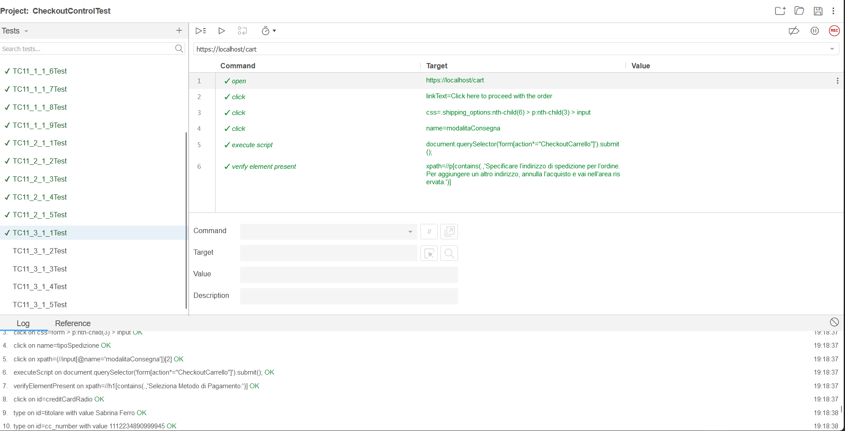

Figure 89: Output Selenium TC11_3_1_1

TC11_3_1_2

|  |  |  |
| --- | --- | --- |
| Nome | | TC11_3_1_2 |
| Data e Ora | | 4/11/2024 19:30 |
| Output Atteso | | |
| L’ acquisto dei prodotti ha esito negativo perché la modalità di spedizione non è valida. | | |
| Output del Sistema | | |
| Il sistema segnala che i dati inseriti non sono corretti. | | |
| Esito | Corretto | |
| Numero Prove | 1 | |

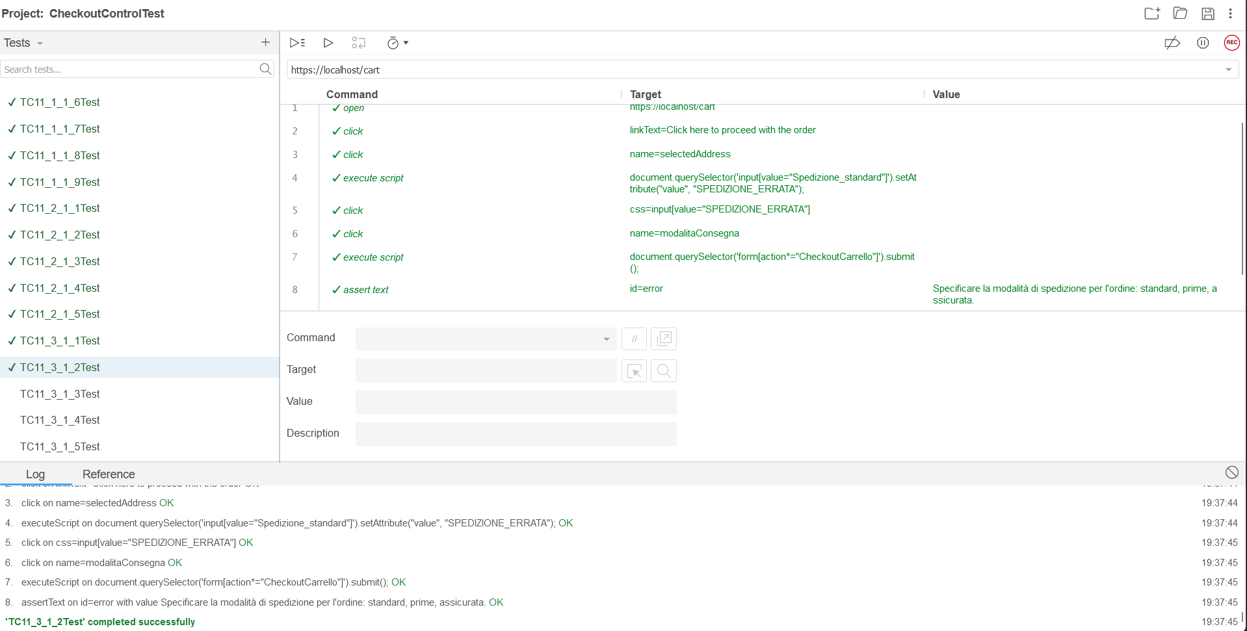

Figure 90: Output Selenium TC11_3_1_2

TC11_3_1_3

|  |  |  |
| --- | --- | --- |
| Nome | | TC11_3_1_3 |
| Data e Ora | | 4/11/2024 19:30 |
| Output Atteso | | |
| L’ acquisto dei prodotti ha esito negativo perché la modalità di consegna non è valida. | | |
| Output del Sistema | | |
| Il sistema segnala che i dati inseriti non sono corretti. | | |
| Esito | Corretto | |
| Numero Prove | 1 | |

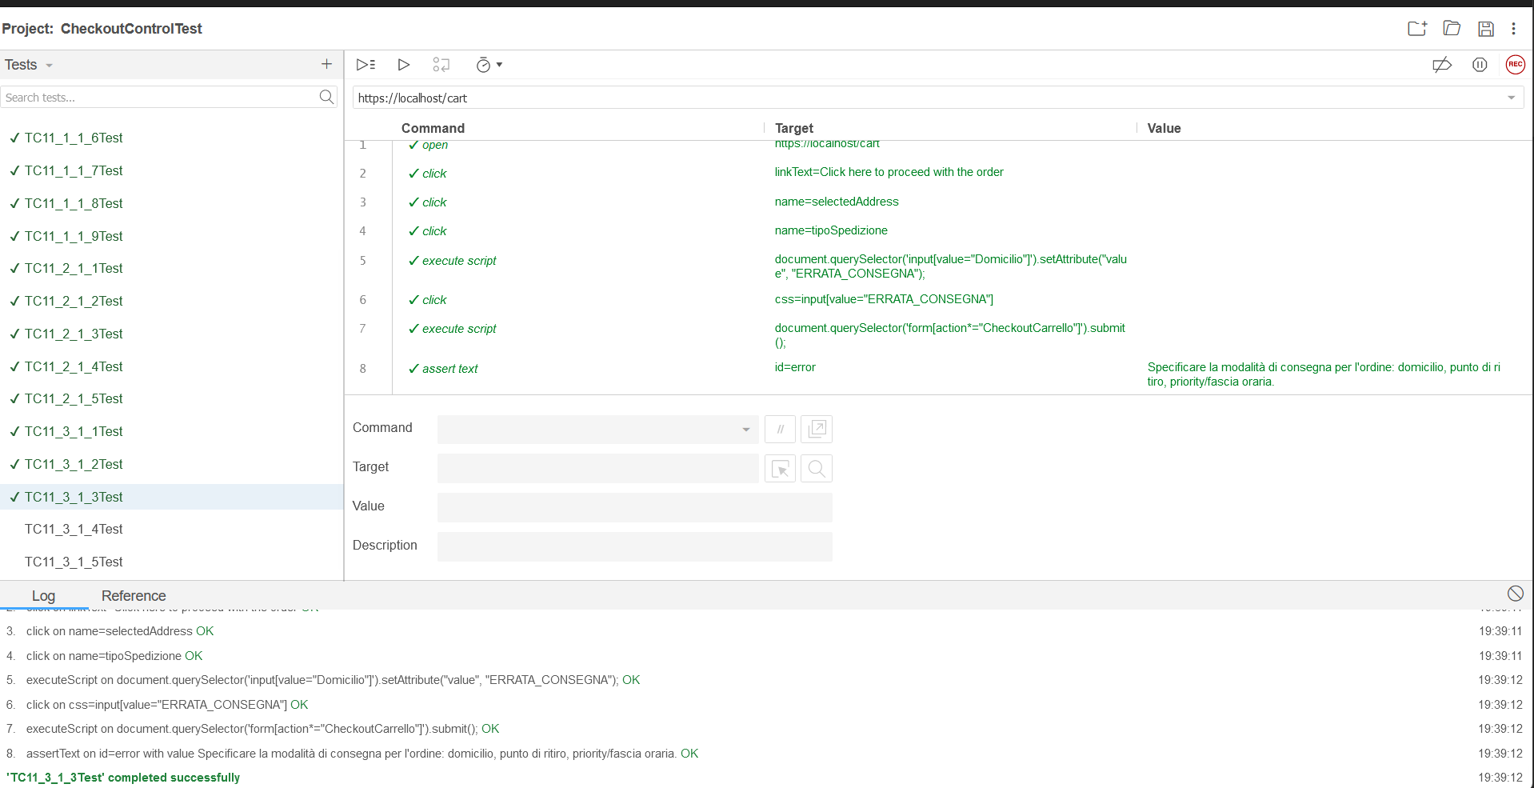

Figure 91: Output Selenium TC11_3_1_3

TC11_3_1_4

|  |  |  |
| --- | --- | --- |
| Nome | | TC11_3_1_4 |
| Data e Ora | | 4/11/2024 19:30 |
| Output Atteso | | |
| L’ acquisto dei prodotti ha esito negativo perché la modalità di pagamento non è valida. | | |
| Output del Sistema | | |
| Il sistema segnala che i dati inseriti non sono corretti. | | |
| Esito | Corretto | |
| Numero Prove | 1 | |

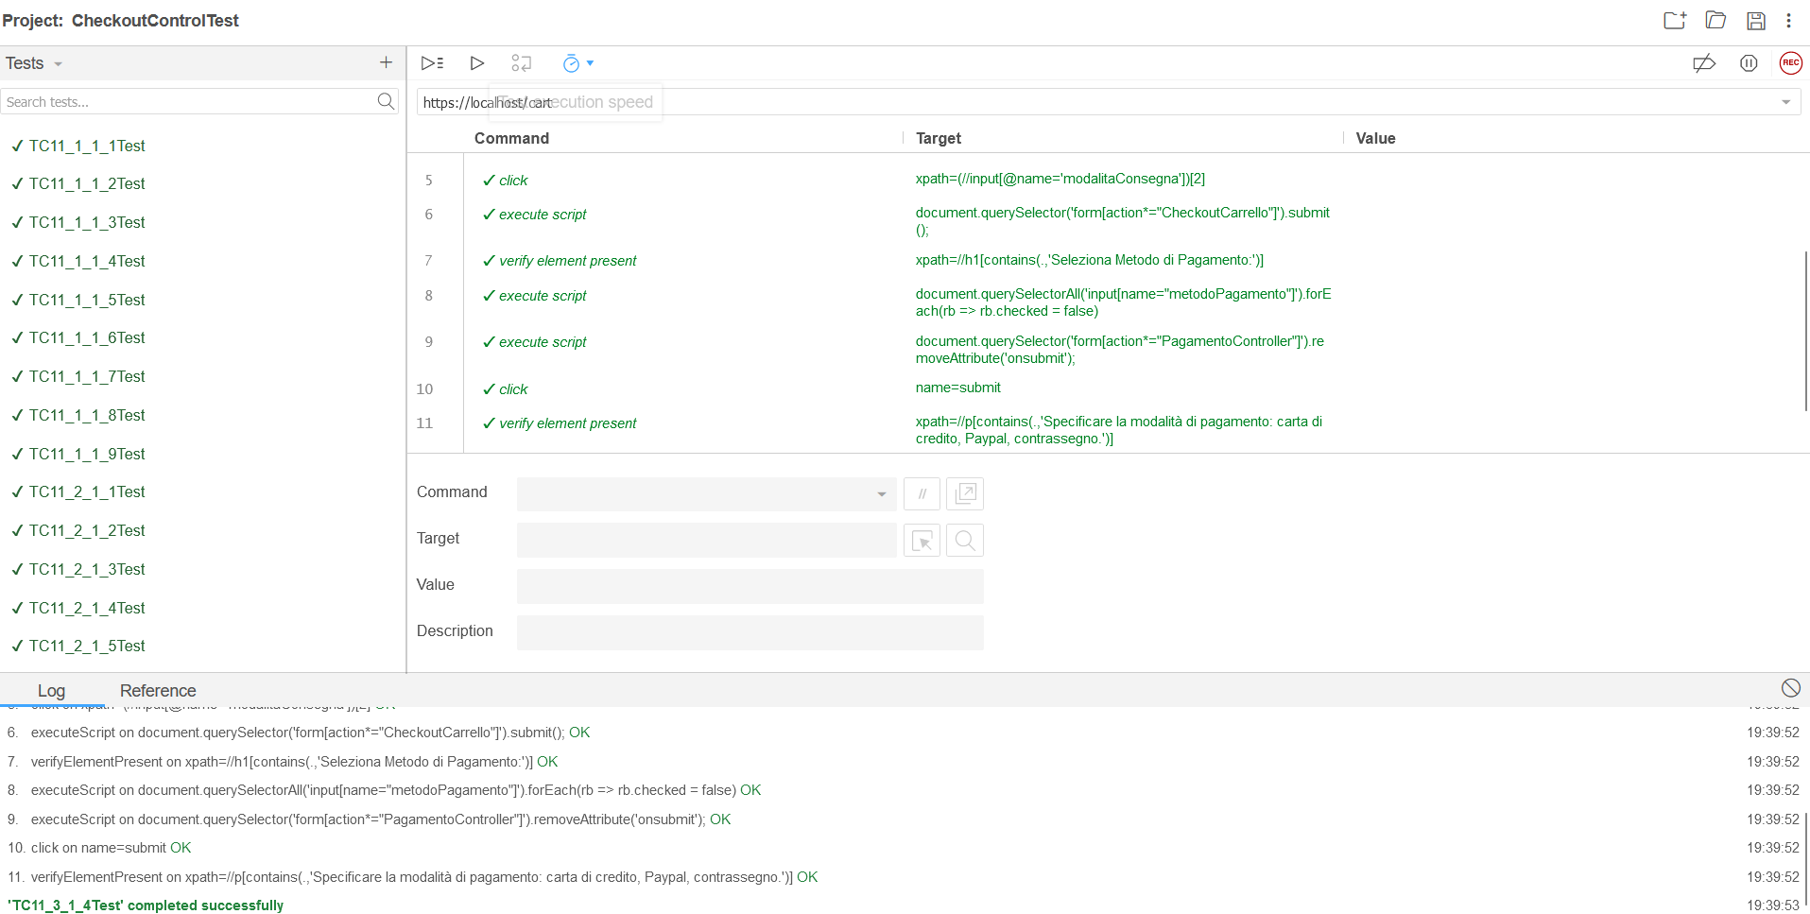

Figure 92: Output Selenium TC11_3_1_4

TC11_3_1_5

|  |  |  |
| --- | --- | --- |
| Nome | | TC11_3_1_5 |
| Data e Ora | | 4/11/2024 19:30 |
| Output Atteso | | |
| L’ acquisto dei prodotti ha esito positivo perché l’utente ha inserito i dati nel formato corretto. | | |
| Output del Sistema | | |
| Il sistema reindirizzerà l’utente nella pagina di avvenuto successo del pagamento dell’ordine. | | |
| Esito | Corretto | |
| Numero Prove | 1 | |

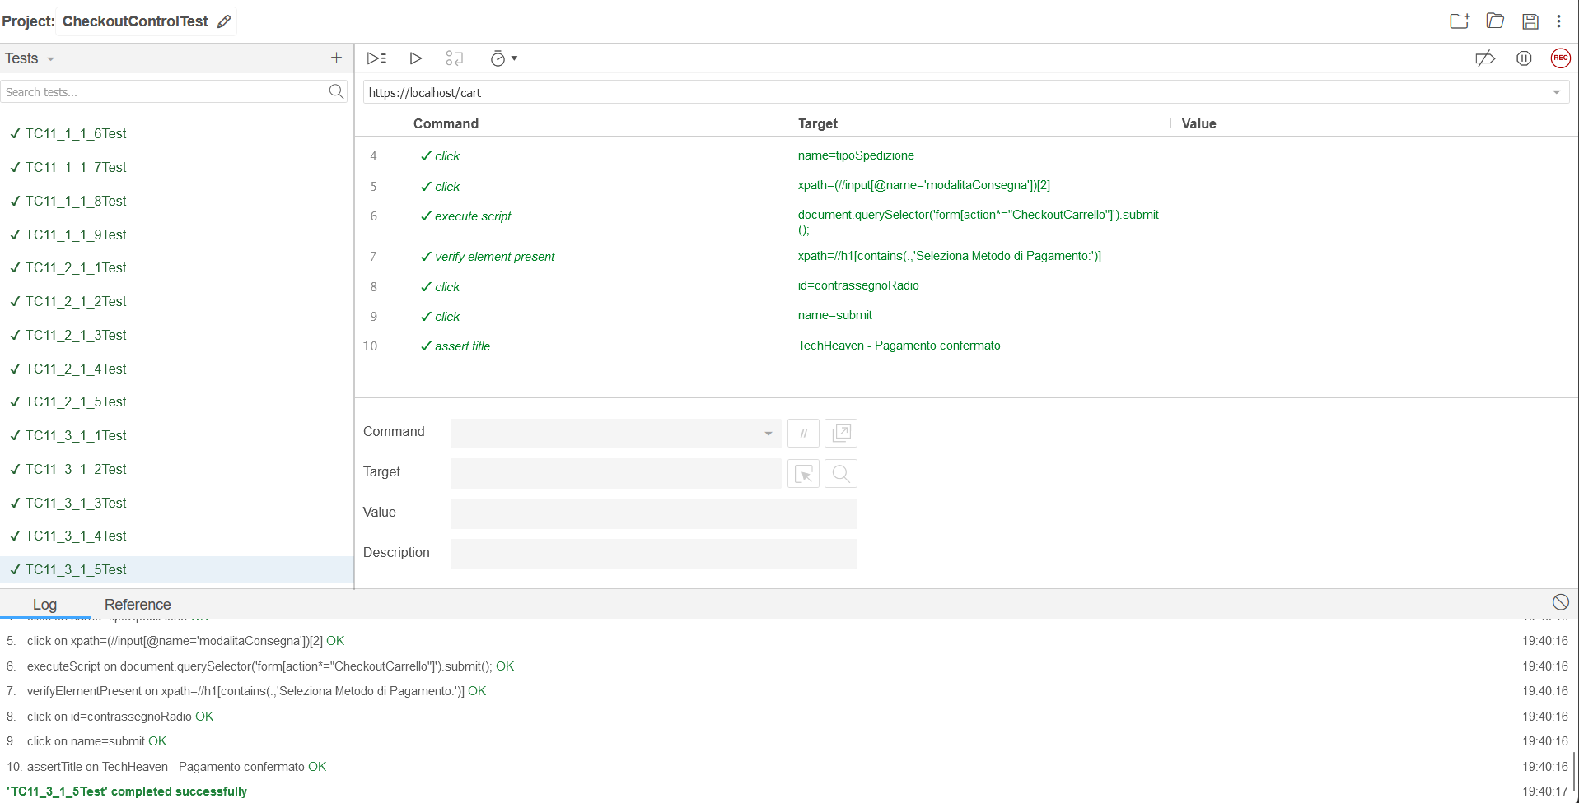

Figure 93: Output Selenium TC11_3_1_5